UNIVERSIDAD AUTÓNOMA GABRIEL RENE MORENO
FACULTAD DE INGENIERÍA CIENCIAS DE LA COMPUTACIÓN Y TELECOMUNICACIONES

SEGUNDO

PARCIAL

“SOFTWARE DE GESTION DE POLITICAS DE NEGOCIOS(WORKFLOW)”

NOMBRE: LOZADA ARIAS VICTOR ADOLFO
REGISTRO: 221044914
MATERIA: INGENIERÍA DE SOFTWARE I
SIGLA: INF 422-SB
DOCENTE: ING. MARTÍNEZ CANEDO ROLANDO ANTONIO
SEMESTRE: 2026-1

1 Tabla de contenido
1 FUNDAMENTACION TEORICA 1
1.1 Ingeniería de Software Asistida por Computadora (CASE) 1
1.1.1 Características principales 1
1.1.2 Clasificación de las herramientas CASE 1
1.1.3 Ventajas y desventajas 2
1.1.4 Aplicación en el desarrollo de software 3
1.2 Desarrollo de Software Basado en Componentes 3
1.2.1 Características del desarrollo basado en componentes 3
1.2.2 Principios fundamentales 3
1.2.3 Ventajas y desventajas 4
1.2.4 Relación con arquitecturas modernas 4
1.2.5 Aplicación en el desarrollo de software 4
1.3 Arquitectura de Software 5
1.3.1 Estilos arquitectónicos aplicables 5
1.3.2 Stack tecnológico y su integración 5
1.4 Proceso Unificado de Desarrollo de Software (PUDS) 5
1.4.1 Características principales 6
1.4.2 Fases del PUDS 6
1.4.3 Disciplinas del PUDS 6
1.4.4 Ventajas y desventajas 7
1.4.5 Aplicación en el desarrollo de software 7
1.5 Lenguaje Unificado de Modelado (UML) 7
1.5.1 Características de UML 8
1.5.2 Tipos de diagramas UML 8
1.5.3 Diagrama de actividades 8
1.5.4 Ventajas y desventajas 9
1.5.5 Aplicación en el desarrollo de software 9
1.6 Inteligencia Artificial aplicada al desarrollo de software 9
1.6.1 Aplicaciones de la IA en el desarrollo de software 10
¿Cómo debería usar la IA un programador? 11
1.6.2 Ventajas y desventajas 11
1.6.3 Buenas prácticas en el uso de IA 11
1.6.4 Aplicación en el desarrollo de software 12
1.7 Sistemas Workflow 12
1.7.1 Características de los sistemas workflow 12
1.7.2 Tipos de workflow 12
1.7.3 Componentes de un sistema workflow 13
1.7.4 Ventajas y desventajas 13
1.7.5 Aplicación en el desarrollo de software 13
1.8 Sistema de Gestión Documental (SGD) 14
1.8.1 Edición colaborativa y control de concurrencia 14
1.8.2 Seguridad documental 14
1.9 . Infraestructura en la Nube Basada en AWS 15
1.9.1 Modelos de servicio y despliegue 15
1.9.2 Amazon S3: modelo de objetos y URLs prefirmadas 15
1.9.3 Escalabilidad y disponibilidad 16
1.9.4 Ventajas del almacenamiento de objetos para sistemas documentales 16
1.10 Deep Learning 17
1.10.1 Modelos de lenguaje y representaciones semánticas (NLP) 17
1.10.2 Reconocimiento automático de voz (ASR) 17
1.10.3 Clasificación supervisada sobre datos tabulares y predicción de flujo 18
1.10.4 Framework de Deep Learning: PyTorch 18
1.10.5 Modelos generativos de gran escala (LLMs en producción) 19
2 PUDS (PROCESO UNIFICADO DE DESARROLLO DE SOFTWARE) 19
2.1 FT: CAPTURA DE REQUISITOS 19
2.1.1 Identificar Actores y Casos de Uso 19
2.1.1.1 Identificar Actores 19
2.1.1.2 Identificar Casos de Uso 20
2.1.2 Priorizar Casos de Uso 22
2.1.3 Especificar Casos de Uso 26
2.1.4 Estructurar Modelo de Casos de Uso 60
2.1.5 Prototipar Interfaz de Usuario 63
2.2 FT: ANALISIS 66
2.2.1 ANALISIS DE ARQUITECTURA 66
2.2.1.1 IDENTIFICAR PAQUETES 66
2.2.1.2 Relacionar Paquetes y Casos de Uso 69
2.2.2 Análisis de Casos de Uso 74
2.2.2.1 Diagramas de Colaboración/Comunicación 74
2.2.3 Análisis de Paquetes 81
2.3 Diseño 83
2.3.1 Modelado de Arquitectura C4 83
2.3.2 Diseño de Arquitectura 86
2.3.2.1 Diseño Físico 86
2.3.3 Diseño Lógico (Diagrama Organizado en Capas) 87
2.3.4 Diseño de Datos 88
2.3.4.1 Diseño de Datos Lógicos 88
2.3.4.1.1 Diagrama de Clases 88
2.3.5 Diagrama de Secuencia 90
2.4 FT: Implementación 106
2.4.1 Implementación de la arquitectura del sistema 106
2.4.2 Implementación de la arquitectura de subsistema 106
2.5 Pruebas 116
2.5.1 Casos de Prueba — Ciclo 1 118
2.5.2 Casos de Prueba — Ciclo 2 126
3 Manual de Usuario 134
3.1 INTRODUCCIÓN 134
3.1.1 PARTE 1: MANUAL DEL ADMINISTRADOR 134
3.1.2 PARTE 2: MANUAL DEL FUNCIONARIO 143
3.1.3 PARTE 3: MANUAL DEL CLIENTE 147
3.4 APÉNDICE: REFERENCIA DE ESTADOS 152
4 BIBLIOGRAFIA 152
5 ANEXO 153
5.1 ESTÁNDARES DE CODIFICACIÓN 153
5.1.1 Estándar de codificación del backend (Spring Boot — Java) 153
5.1.2 Estándar de codificación del frontend web (Angular — TypeScript) 154
5.1.3 Estándar de codificación del microservicio IA (FastAPI — Python) 155
5.1.4 Estándar de codificación de la aplicación móvil (Flutter — Dart) 156
5.1.5 ESTÁNDARES (FACTORES) DE CALIDAD SEGÚN ISO/IEC 25010 156
5.1.6 Conclusión 160

1 FUNDAMENTACION TEORICA

1.1 Ingeniería de Software Asistida por Computadora (CASE)
La Ingeniería de Software Asistida por Computadora (CASE, Computer-Aided Software Engineering) se refiere al conjunto de herramientas, técnicas y metodologías orientadas a apoyar y automatizar las diferentes fases del ciclo de vida del desarrollo de software. Su objetivo principal es mejorar la calidad del producto, incrementar la productividad del equipo de desarrollo y garantizar la consistencia entre los artefactos generados.
El uso de herramientas CASE surge como respuesta a la creciente complejidad de los sistemas informáticos, donde la gestión manual de actividades como el análisis, diseño e implementación resulta ineficiente. En este contexto, estas herramientas permiten estructurar el desarrollo, facilitando la modelación, validación y documentación del software.
Desde la perspectiva de la Ingeniería de Software, CASE contribuye a la aplicación de buenas prácticas como la trazabilidad de requisitos, la estandarización de procesos y la reutilización de modelos.

1.1.1 Características principales
Las herramientas CASE presentan características que facilitan el desarrollo de software:
- Modelado visual mediante notaciones estandarizadas como UML y BPMN.
- Generación automática de código a partir de modelos.
- Validación de diagramas para detectar inconsistencias.
- Generación automática de documentación técnica.
- Soporte para trabajo colaborativo.

1.1.2 Clasificación de las herramientas CASE
Las herramientas CASE se clasifican según la fase del ciclo de vida del software que soportan:
Upper CASE:
Se utilizan en las fases de análisis y diseño, permitiendo modelar el sistema antes de su implementación.
Ejemplos:
- Enterprise Architect: herramienta orientada al modelado UML y diseño de arquitectura de software.
- Visual Paradigm: permite la creación de diagramas UML, BPMN y la documentación del sistema.

Lower CASE:Se enfocan en la implementación, pruebas y mantenimiento del software.
Ejemplos:
- JUnit: framework utilizado para la ejecución de pruebas unitarias en aplicaciones Java.
- SonarQube: plataforma que analiza la calidad del código y detecta errores o vulnerabilidades.

I-CASE (Integrated CASE):Integran todo el ciclo de vida del software en una sola herramienta.
Ejemplos:
- IBM Rational Software Architect: herramienta que permite modelar, diseñar y desarrollar software dentro de un entorno integrado.
- GenMyModel: plataforma en línea que permite modelado colaborativo y generación de código.

1.1.3 Ventajas y desventajas
Ventajas:
- Mejora de la calidad del software
- Incremento de la productividad
- Trazabilidad entre requisitos, diseño e implementación
- Estandarización del desarrollo
- Facilita el mantenimiento Desventajas:
- Curva de aprendizaje
- Costos de implementación
- Dependencia de herramientas específicas
- Posible exceso de documentación

1.1.4 Aplicación en el desarrollo de software
Las herramientas CASE permiten representar de forma clara la estructura y comportamiento de un sistema antes de su implementación, facilitando la comprensión y comunicación entre los distintos actores del proyecto.
Su uso contribuye a mantener la coherencia entre el diseño conceptual y la implementación técnica, permitiendo un desarrollo más estructurado y controlado

1.2 Desarrollo de Software Basado en Componentes
El desarrollo de software basado en componentes es un enfoque que propone la construcción de sistemas mediante la integración de unidades modulares independientes denominadas componentes. Cada componente encapsula una funcionalidad específica y se comunica con otros a través de interfaces bien definidas, lo que permite su reutilización en distintos contextos.
Este paradigma surge como una evolución de la Ingeniería de Software tradicional, buscando mejorar la eficiencia en el desarrollo y reducir la complejidad de los sistemas mediante la descomposición en partes más manejables.

1.2.1 Características del desarrollo basado en componentes
Los componentes de software presentan una serie de características que los diferencian de otras unidades de desarrollo:
- Encapsulación: cada componente oculta su implementación interna
- Reutilización: pueden ser utilizados en múltiples sistemas
- Interoperabilidad: interactúan mediante interfaces definidas
- Bajo acoplamiento: mínima dependencia entre componentes
- Alta cohesión: cada componente cumple una función específica
Estas características permiten construir sistemas más flexibles y mantenibles.

1.2.2 Principios fundamentales
El desarrollo basado en componentes se apoya en varios principios clave:
- Modularidad: división del sistema en partes independientes
- Separación de responsabilidades: cada componente tiene una función clara
- Sustituibilidad: un componente puede ser reemplazado sin afectar el sistema
- Abstracción: interacción a través de interfaces, no implementaciones
Estos principios facilitan la evolución del sistema a lo largo del tiempo.

1.2.3 Ventajas y desventajas
Ventajas:
- Reducción del tiempo de desarrollo mediante reutilización
- Mejora en la mantenibilidad del sistema
- Posibilidad de desarrollo paralelo
- Mayor confiabilidad al reutilizar componentes probados
- Escalabilidad del sistema

Desventajas:
- Problemas de compatibilidad entre componentes
- Dependencia de terceros
- Complejidad en la integración
- Necesidad de una buena definición de interfaces

1.2.4 Relación con arquitecturas modernas
El desarrollo basado en componentes se encuentra estrechamente relacionado con arquitecturas modernas como:
- Arquitectura orientada a servicios (SOA)
- Arquitectura de microservicios
- Sistemas modulares
En estos enfoques, cada componente o servicio representa una unidad independiente que puede ser desarrollada, desplegada y mantenida de forma autónoma.

1.2.5 Aplicación en el desarrollo de software
Este enfoque es ampliamente utilizado en el desarrollo de sistemas complejos, ya que permite organizar el software en módulos independientes, facilitando su comprensión, mantenimiento y evolución.
Además, favorece la reutilización de soluciones existentes y la integración con otros sistemas, lo que resulta clave en entornos donde se requiere adaptabilidad y escalabilidad.

1.3 Arquitectura de Software

1.3.1 Estilos arquitectónicos aplicables
La arquitectura de software define la estructura organizativa del sistema, los componentes, sus relaciones y los principios que guían su diseño y evolución. Entre los estilos más relevantes para el proyecto se encuentran:
- Arquitectura en capas (layered): separa responsabilidades en presentación (Angular/Flutter), lógica de negocio (Spring Boot), servicios externos (FastAPI para IA) y persistencia (MongoDB). Esto facilita el mantenimiento y la evolución independiente.
- Arquitectura de microservicios: el sistema se descompone en servicios autónomos (backend principal y microservicio de IA) que se comunican mediante APIs REST. Permite escalar de forma independiente la generación de diagramas con Gemini, que puede tener picos de demanda distintos a los del flujo de trabajo principal.
- Arquitectura orientada a eventos: las notificaciones de tareas se propagan mediante WebSocket (STOMP), permitiendo una experiencia de usuario reactiva. Internamente, eventos como “tarea asignada” o “formulario completado” pueden desencadenar actualizaciones en tiempo real.

1.3.2 Stack tecnológico y su integración
La arquitectura del sistema se despliega en AWS, aprovechando servicios como EC2 o ECS para contener Spring Boot y el microservicio FastAPI, y MongoDB Atlas (o Amazon DocumentDB) para una base de datos 100% documental. El frontend web se sirve como una SPA (Single Page Application) en Angular, mientras que la aplicación móvil, construida con Flutter, consume las mismas APIs REST y se comunica vía STOMP para la llegada instantánea de tareas.
La elección de MongoDB como base de datos NoSQL se justifica por la naturaleza semiestructurada de los formularios dinámicos: cada actividad puede requerir una plantilla de formulario distinta, y el modelo de documentos JSON permite almacenar tanto la definición del formulario como los datos capturados sin necesidad de esquemas rígidos.

1.4 Proceso Unificado de Desarrollo de Software (PUDS)
El Proceso Unificado de Desarrollo de Software (PUDS), conocido en inglés como Rational Unified Process (RUP), es una metodología de desarrollo de software de tipo iterativo e incremental, que organiza el proceso en fases bien definidas con el objetivo de gestionar la complejidad del sistema y reducir riesgos durante su construcción.
Este proceso fue desarrollado por IBM (a través de Rational) y se basa en principios de la Ingeniería de Software, promoviendo un desarrollo estructurado, la validación continua y la trazabilidad entre los requisitos y la solución implementada.

1.4.1 Características principales
El PUDS presenta características que lo diferencian de otros modelos de desarrollo:
- Iterativo: el sistema se desarrolla en múltiples iteraciones
- Incremental: cada iteración añade nuevas funcionalidades
- Dirigido por casos de uso: los requisitos se organizan en funcionalidades del sistema
- Centrado en la arquitectura: se establece una base sólida desde etapas tempranas
- Orientado a la gestión de riesgos: identifica y reduce riesgos desde el inicio

1.4.2 Fases del PUDS
El PUDS se divide en cuatro fases principales:
Inicio:
Se define el alcance del proyecto, los objetivos del sistema y su viabilidad, identificando requisitos y riesgos iniciales.
Elaboración:
Se detallan los requisitos críticos y se define la arquitectura del sistema, reduciendo riesgos técnicos.
Construcción:
Se implementa el sistema mediante iteraciones, desarrollando las funcionalidades planificadas.
Transición:
Se realiza el despliegue del sistema, pruebas finales y entrega al usuario, incluyendo capacitación y ajustes.

1.4.3 Disciplinas del PUDS
El proceso se organiza en disciplinas que se ejecutan a lo largo de todo el desarrollo:
- Requisitos
- Análisis y diseño
- Implementación

Pruebas
Gestión de configuración
- Gestión del proyecto
Estas disciplinas se aplican en cada iteración, permitiendo un desarrollo continuo y controlado.

1.4.4 Ventajas y desventajas
Ventajas:
- Permite gestionar proyectos complejos de forma estructurada
- Reduce riesgos mediante iteraciones tempranas
- Mantiene trazabilidad entre requisitos y desarrollo • Facilita la validación continua del sistema Desventajas:
- Puede resultar complejo de implementar
- Requiere mayor documentación
- No es ideal para proyectos pequeños sin adaptación
- Puede percibirse como un modelo pesado

1.4.5 Aplicación en el desarrollo de software
El PUDS es utilizado en proyectos donde se requiere un alto nivel de organización, control y calidad en el proceso de desarrollo. Su enfoque iterativo permite validar progresivamente el sistema, reduciendo errores y mejorando la calidad del producto final.

1.5 Lenguaje Unificado de Modelado (UML)
El Lenguaje Unificado de Modelado (UML, Unified Modeling Language) es un estándar ampliamente utilizado para la representación visual de sistemas de software. Su objetivo es facilitar la visualización, especificación, construcción y documentación de sistemas mediante una notación gráfica común.
UML fue desarrollado por Grady Booch, James Rumbaugh y Ivar Jacobson, y es mantenido por el Object Management Group (OMG). Se ha convertido en un estándar en la Ingeniería de Software debido a su capacidad para representar tanto la estructura como el comportamiento de los sistemas.

1.5.1 Características de UML
UML presenta características que lo convierten en una herramienta fundamental en el desarrollo de software:
Lenguaje visual basado en diagramas
Independiente del lenguaje de programación
- Permite modelar sistemas complejos
- Facilita la comunicación entre los actores del proyecto
- Estandariza la representación de sistemas

1.5.2 Tipos de diagramas UML
UML incluye diversos tipos de diagramas que se clasifican en dos grandes grupos:
Diagramas estructurales: Representan la organización del sistema y sus componentes.
- Diagrama de clases
- Diagrama de componentes
- Diagrama de despliegue
Diagramas de comportamiento: Representan la dinámica del sistema y la interacción entre sus elementos.
- Diagrama de secuencia
- Diagrama de estados
- Diagrama de actividades

1.5.3 Diagrama de actividades
El diagrama de actividades es uno de los más utilizados dentro de UML, ya que permite representar el flujo de trabajo de un sistema mediante la secuencia de actividades y decisiones.
Este tipo de diagrama permite modelar:
- Secuencia de tareas
- Condiciones y decisiones
- Procesos paralelos
- Inicio y fin de procesos
Su estructura facilita la comprensión de procesos tanto técnicos como organizacionales, siendo especialmente útil en sistemas donde se requiere representar flujos de trabajo.

1.5.4 Ventajas y desventajas
Ventajas:
- Facilita la comprensión de sistemas complejos
- Mejora la comunicación entre los involucrados
- Permite detectar errores en etapas tempranas
Estandariza la documentación del sistema Sirve como base para la implementación
Desventajas:
- Requiere conocimiento previo del lenguaje
- Puede volverse complejo en sistemas grandes
- No define el proceso de desarrollo, solo el modelado
- Puede generar diagramas innecesarios si no se usa correctamente

1.5.5 Aplicación en el desarrollo de software
UML es ampliamente utilizado en el desarrollo de software para representar tanto la estructura como el comportamiento de los sistemas antes de su implementación. Su uso permite planificar y diseñar soluciones de manera clara, reduciendo errores y facilitando el mantenimiento del sistema.
Además, UML sirve como puente entre el análisis y la implementación, permitiendo que los modelos conceptuales se traduzcan en soluciones técnicas de manera más organizada.

1.6 Inteligencia Artificial aplicada al desarrollo de software
La inteligencia artificial (IA) aplicada al desarrollo de software se refiere al uso de sistemas y herramientas capaces de asistir al programador en tareas como generación de código, análisis, pruebas y documentación. Estas herramientas utilizan modelos avanzados para interpretar instrucciones, sugerir soluciones y automatizar actividades dentro del proceso de desarrollo.
En el contexto de la Ingeniería de Software, la IA se ha convertido en un apoyo relevante que permite mejorar la productividad y acelerar el desarrollo, aunque su uso requiere un enfoque responsable y crítico por parte del programador.

1.6.1 Aplicaciones de la IA en el desarrollo de software
La IA puede ser utilizada en diversas actividades dentro del desarrollo:
- Generación de código a partir de descripciones en lenguaje natural
- Detección de errores y sugerencias de corrección
- Automatización de pruebas
- Generación de documentación técnica
- Asistencia en el aprendizaje de nuevas tecnologías
Herramientas como GitHub Copilot o ChatGPT ejemplifican este tipo de aplicaciones.

¿Cómo debería usar la IA un programador?
El uso de la inteligencia artificial por parte de un programador debe ser estratégico y consciente, considerándola como una herramienta de apoyo y no como un sustituto del conocimiento técnico.
Para un uso adecuado, se recomienda:
- Utilizar la IA como asistente para generar ideas o estructuras iniciales de código
- Validar y comprender el código generado antes de utilizarlo
- Emplearla para automatizar tareas repetitivas y mejorar la eficiencia
- Apoyarse en la IA para aprender conceptos o resolver dudas específicas
- Mantener el control sobre las decisiones de diseño y arquitectura
El programador debe conservar siempre el rol principal en el desarrollo, utilizando la IA como complemento y no como dependencia.

1.6.2 Ventajas y desventajas
Ventajas:
- Incremento de la productividad
- Reducción del tiempo de desarrollo
- Apoyo en la resolución de problemas
- Automatización de tareas repetitivas
- Facilita el aprendizaje de nuevas tecnologías
Desventajas:
- Posible generación de código incorrecto o ineficiente
- Dependencia excesiva del programador hacia la herramienta
- Riesgos de seguridad si no se valida el código
- Pérdida de comprensión profunda si se usa de forma inadecuada

1.6.3 Buenas prácticas en el uso de IA
Para un uso responsable de la IA en el desarrollo de software, se recomienda:
- Revisar y probar todo el código generado
- No confiar ciegamente en las respuestas
- Evitar compartir información sensible
- Utilizar la IA como apoyo, no como reemplazo
- Complementar su uso con conocimientos propios

1.6.4 Aplicación en el desarrollo de software
La inteligencia artificial se ha integrado progresivamente en el desarrollo moderno, permitiendo optimizar procesos y mejorar la eficiencia del equipo. Su uso adecuado puede representar una ventaja competitiva, siempre que se mantenga un enfoque crítico y responsable.

1.7 Sistemas Workflow
Los sistemas workflow son herramientas diseñadas para la automatización, ejecución y control de procesos mediante la definición de flujos de trabajo. Su objetivo principal es coordinar actividades, usuarios, decisiones y recursos dentro de un proceso estructurado, permitiendo mejorar la eficiencia y organización de las tareas.
Estos sistemas forman parte de la evolución de la Ingeniería de Software y han sido ampliamente utilizados en entornos organizacionales donde los procesos deben ser definidos, controlados y optimizados.

1.7.1 Características de los sistemas workflow
Los sistemas workflow presentan una serie de características que los hacen fundamentales en la gestión de procesos:
- Automatización de tareas dentro de un proceso
- Definición estructurada de flujos de trabajo
- Asignación de tareas a usuarios o roles
- Control del estado de los procesos
- Seguimiento y monitoreo de actividades
Estas características permiten mejorar la eficiencia operativa y reducir errores en la ejecución de procesos.

1.7.2 Tipos de workflow
Los sistemas workflow pueden clasificarse según la forma en que se ejecutan los procesos:
- Workflow secuencial: las tareas se ejecutan en un orden definido
- Workflow paralelo: varias actividades se ejecutan simultáneamente
- Workflow basado en reglas: el flujo depende de condiciones o decisiones
Esta clasificación permite adaptar los sistemas workflow a diferentes tipos de procesos organizacionales.

1.7.3 Componentes de un sistema workflow
Un sistema workflow está compuesto por varios elementos fundamentales:
- Modelo del proceso: representación del flujo de trabajo
- Motor de workflow: encargado de ejecutar el proceso
- Reglas de negocio: definen condiciones y decisiones
- Gestión de usuarios: asigna tareas a los participantes
- Persistencia del estado: almacena el estado de cada proceso
El motor de workflow es el componente central, ya que interpreta el modelo del proceso y controla su ejecución.

1.7.4 Ventajas y desventajas
Ventajas:
- Automatización de procesos repetitivos
- Mejora en la eficiencia organizacional
- Reducción de errores humanos
- Mayor control y seguimiento de actividades
- Facilita la estandarización de procesos
Desventajas:
- Complejidad en el diseño inicial
- Dependencia del sistema workflow
- Necesidad de capacitación para los usuarios
- Posible rigidez en procesos muy cambiantes

1.7.5 Aplicación en el desarrollo de software
Los sistemas workflow son ampliamente utilizados en el desarrollo de soluciones que requieren la automatización de procesos, permitiendo gestionar de manera estructurada la ejecución de tareas y decisiones.
Además, estos sistemas se integran con otras tecnologías y arquitecturas, facilitando la construcción de soluciones escalables y adaptables a distintos entornos organizacionales.

1.8 Sistema de Gestión Documental (SGD)
Un Sistema de Gestión Documental (SGD) es el conjunto de procesos, tecnologías y políticas que permiten capturar, almacenar, organizar, controlar y recuperar documentos digitales a lo largo de su ciclo de vida (Sprague, 1995). En el contexto de los sistemas de información empresarial, un SGD trasciende el simple almacenamiento de archivos: incorpora mecanismos de control de versiones, auditoría de acceso, flujos de aprobación y reglas de retención que garantizan la integridad y trazabilidad de la información.
Ciclo de vida del documento
El ciclo de vida de un documento digital comprende cinco fases: creación/captura, almacenamiento, distribución y colaboración, retención y disposición (ISO 154891:2016). En cada fase se aplican controles distintos:
Captura: validación del tipo MIME y del tamaño máximo permitido antes de aceptar el archivo.
Almacenamiento: persistencia en un repositorio con clave única reproducible, separado de la base de datos transaccional.
Distribución: entrega mediante URLs temporales con expiración y firma criptográfica, evitando exponer credenciales del repositorio.
Versionado: conservación del historial de revisiones, de modo que el estado anterior siempre pueda ser auditado o restaurado.
Auditoría: registro inmutable de cada operación (quién, qué acción, cuándo) asociada al documento.

1.8.1 Edición colaborativa y control de concurrencia
Los servidores de edición colaborativa, como los basados en el algoritmo Operational Transformation (OT) —implementado por herramientas como OnlyOffice o Google Docs—, actúan como intermediarios. El algoritmo OT (Ellis & Gibbs, 1989) transforma cada operación de edición antes de aplicarla para mantener la consistencia entre los cursores de múltiples usuarios. El servidor mantiene el estado autoritativo del documento en memoria, propaga cambios a todos los clientes mediante WebSocket y, al finalizar la sesión de edición, ejecuta una llamada de retorno (callback) hacia el sistema de origen para persistir la versión final.

1.8.2 Seguridad documental
La seguridad documental abarca tres dimensiones: confidencialidad (solo usuarios autorizados acceden al documento), integridad (el documento no puede ser alterado sin dejar traza) e irrefutabilidad (el sistema puede demostrar quién realizó cada operación). Las URLs prefirmadas implementan confidencialidad mediante firma HMAC-SHA256 con tiempo de expiración; los registros de auditoría implementan la irrefutabilidad al asociar cada operación al identificador del usuario autenticado. La integridad ante modificaciones accidentales se protege mediante el versionado: la versión anterior nunca se sobreescribe, solo se archiva su referencia en el historial.

1.9 . Infraestructura en la Nube Basada en AWS
La computación en la nube, definida por NIST (Mell & Grance, 2011), es un modelo que permite el acceso bajo demanda a un conjunto compartido de recursos informáticos configurables (redes, servidores, almacenamiento, aplicaciones y servicios) que pueden ser aprovisionados y liberados con mínimo esfuerzo de gestión. Amazon Web Services (AWS) es el proveedor líder de servicios en la nube pública, con una oferta que cubre los tres modelos de servicio: IaaS, PaaS y SaaS.

1.9.1 Modelos de servicio y despliegue
El modelo IaaS (Infrastructure as a Service) provee recursos de cómputo virtualizados gestionados por el proveedor a nivel de infraestructura física y de red. EC2 (Elastic Compute Cloud) es el servicio IaaS de AWS: permite lanzar instancias de máquinas virtuales con sistema operativo configurable, almacenamiento en bloques EBS y conectividad mediante grupos de seguridad que actúan como firewall stateful.
El modelo PaaS (Platform as a Service) abstrae el sistema operativo y el middleware. S3 (Simple Storage Service) es un servicio de almacenamiento de objetos que garantiza 11 nueves de durabilidad (99,999999999%), replicación automática entre zonas de disponibilidad y un modelo de acceso REST sin necesidad de gestionar sistemas de archivos.

1.9.2 Amazon S3: modelo de objetos y URLs prefirmadas
S3 organiza los datos en buckets (contenedores) y objetos identificados por una clave (key) arbitraria. A diferencia de un sistema de archivos, S3 es un almacén de clave-valor plano: no existen carpetas reales, aunque las claves pueden contener el carácter / para simular jerarquías. Cada objeto tiene un tamaño de hasta 5 TB, metadatos (ContentType, Content-Length) y una lista de control de acceso.
Las URLs prefirmadas (presigned URLs) son el mecanismo central de seguridad para acceso temporal sin credenciales: el servidor firma la URL con la clave secreta de AWS usando HMAC-SHA256, incrustando el método HTTP permitido, el bucket, la clave y la fecha de expiración. El cliente puede usar esa URL durante el período de validez sin necesidad de autenticarse contra AWS; transcurrido ese tiempo, la URL es rechazada. Esto permite que el frontend suba archivos directamente a S3 con PUT (reduciendo la carga del servidor de aplicaciones) y que los descargue con GET, manteniendo el bucket completamente privado.

1.9.3 Escalabilidad y disponibilidad
La nube de AWS facilita dos patrones de escalabilidad: vertical (aumentar los recursos de una instancia EC2) y horizontal (agregar instancias detrás de un balanceador de carga como ELB). Para aplicaciones sin estado (stateless) que utilizan autenticación basada en tokens (sin sesión en servidor), la escalabilidad horizontal es directa: cada instancia puede atender cualquier petición sin necesidad de coordinación. S3 es intrínsecamente escalable de forma transparente: su rendimiento se adapta automáticamente a la demanda sin intervención del operador.
Un patrón arquitectónico común para facilitar la escalabilidad horizontal es separar el almacenamiento de documentos (objetos) en un servicio de objetos externo, en lugar de usar volúmenes de almacenamiento locales o compartidos (como NFS) ligados a los servidores de aplicaciones. Esta separación evita el estado compartido en el sistema de archivos y permite agregar o quitar instancias de aplicación sin necesidad de sincronizar archivos entre ellas.

1.9.4 Ventajas del almacenamiento de objetos para sistemas documentales
El uso de un servicio de almacenamiento de objetos como Amazon S3, en lugar de sistemas de archivos tradicionales (NFS, SMB) o volúmenes en bloques (EBS), aporta ventajas específicas para los Sistemas de Gestión Documental (Amazon Web Services, Inc., documentación oficial):
- Durabilidad y disponibilidad: S3 replica automáticamente los objetos entre múltiples zonas de disponibilidad, garantizando 11 nueves de durabilidad (99,999999999%) sin acciones administrativas adicionales. Esto reduce drásticamente el riesgo de pérdida de documentos por fallos de hardware.
- Escalabilidad sin particionamiento: a diferencia de un sistema de archivos que enfrenta límites de inodos o tamaño de directorio, S3 escala linealmente hasta exabytes sin reconfiguración manual. Un SGD puede crecer sin necesidad de migrar o reparticionar datos.
- Acceso concurrente sin bloqueos: múltiples clientes pueden leer o escribir objetos simultáneamente sin mecanismos de bloqueo distribuido, lo que evita cuellos de botella típicos de NFS en entornos con alta concurrencia (por ejemplo, muchas sesiones de edición colaborativa o descarga simultánea de informes).
- Modelo de pago por uso: no hay costo por capacidad aprovisionada, sino por almacenamiento real utilizado y operaciones realizadas (GET, PUT, DELETE). Esto alinea los costos con la demanda real del sistema documental, evitando inversiones iniciales en infraestructura subutilizada.
- Independencia del ciclo de vida del servidor: los objetos persisten más allá de la vida útil de cualquier instancia de cómputo. En un SGD, esto significa que los documentos no se pierden si una instancia EC2 se detiene o reemplaza, simplificando la gestión de estados en arquitecturas elásticas.

1.10 Deep Learning
El Deep Learning (DL) es una subdisciplina del Machine Learning que utiliza redes neuronales artificiales con múltiples capas de transformación para aprender representaciones jerárquicas de los datos (LeCun, Bengio & Hinton, 2015). A diferencia del Machine Learning clásico, que requiere ingeniería manual de características (feature engineering), las redes profundas aprenden automáticamente representaciones abstractas a partir de datos crudos: texto, audio, vectores tabulares o secuencias simbólicas. Su aplicación cubre un espectro amplio de dominios que incluye el procesamiento de lenguaje natural, el reconocimiento de voz, la clasificación sobre datos estructurados y la generación de contenido.

1.10.1 Modelos de lenguaje y representaciones semánticas (NLP)
La aplicación del Deep Learning al Procesamiento de Lenguaje Natural (NLP) experimentó una revolución con la introducción de la arquitectura Transformer (Vaswani et al., 2017), que reemplazó las redes recurrentes mediante el mecanismo de atención multi-cabeza (multi-head attention), permitiendo capturar dependencias de largo alcance en el texto con mayor eficiencia de paralelización.
Los modelos de sentence embeddings (como Sentence-BERT o MiniLM) extienden esta idea: ajustan un Transformer para que frases semánticamente similares produzcan vectores de alta dimensión con una similitud coseno alta. Esta métrica, que mide el coseno del ángulo entre dos vectores, es independiente de su magnitud y alcanza su valor máximo cuando los vectores apuntan en la misma dirección (identidad semántica). Este enfoque permite construir sistemas de clasificación y recomendación basados en la proximidad semántica del texto del usuario respecto a un catálogo de opciones candidatas, sin necesidad de etiquetas de entrenamiento explícitas para cada par textoopción.

1.10.2 Reconocimiento automático de voz (ASR)
El Reconocimiento Automático del Habla (ASR, Automatic Speech Recognition) convierte señales de audio en texto transcrito. Los sistemas modernos de ASR basados en Deep Learning operan sobre una representación tiempo-frecuencia del audio denominada espectrograma Mel: una matriz que captura la energía de la señal en distintas bandas de frecuencia a lo largo del tiempo, aproximando la percepción auditiva humana.
El modelo Whisper (Radford et al., 2022) es un Transformer encoder-decoder entrenado sobre 680.000 horas de audio multilingüe en un régimen de aprendizaje supervisado débil (weakly supervised). El encoder procesa los espectrogramas Mel y produce representaciones contextuales del audio; el decoder genera tokens de texto mediante decodificación autoregresiva con atención cruzada (cross-attention) sobre las representaciones del encoder. Este diseño permite transcripción multilingüe, detección automática de idioma y generación de marcas de tiempo por segmento, siendo robusto ante variaciones de calidad de audio, acento y ruido de fondo.

1.10.3 Clasificación supervisada sobre datos tabulares y predicción de flujo
Más allá del lenguaje y el audio, el Deep Learning se aplica con frecuencia a datos tabulares estructurados: vectores de características numéricas y categóricas que describen el estado de un objeto o evento en un instante dado. Una red neuronal feedforward (MLP — Multi-Layer Perceptron) aprende una función de clasificación que asigna cada vector de entrada a una categoría discreta entre múltiples clases posibles. Cada capa oculta aplica una transformación seguida de una función de activación no lineal (como ReLU o GELU), lo que dota al modelo de la capacidad de aprender límites de decisión arbitrariamente complejos.
En el dominio de la gestión de procesos de negocio, esta técnica se emplea para la predicción de rutas de proceso (workflow routing): dado el estado de contexto de una instancia en un nodo de decisión, el modelo predice cuál de las ramas disponibles es más adecuada según los patrones aprendidos de instancias históricas. Las características de entrada pueden incluir variables como la complejidad del caso, la completitud documental, el segmento del solicitante, la zona geográfica o el historial de incidencias previas. El entrenamiento utiliza la función de pérdida de entropía cruzada categórica, y la actualización de pesos se realiza mediante retropropagación con un optimizador adaptativo como Adam. En inferencia, la rama recomendada corresponde a la clase con mayor probabilidad en la distribución de salida, acompañada de un porcentaje de confianza que determina si la recomendación es suficientemente fiable para presentarla al operador como sugerencia.

1.10.4 Framework de Deep Learning: PyTorch
PyTorch (Paszke et al., 2019), desarrollado por Meta AI Research, se distingue por su grafo de computación dinámico (define-by-run): el grafo se construye en tiempo de ejecución, lo que facilita la depuración con herramientas estándar de Python y el desarrollo de arquitecturas con flujo de control variable. PyTorch se ha consolidado como el framework dominante en investigación académica y es la base de la mayoría de los modelos del ecosistema HuggingFace Transformers, incluidos los modelos de sentence embeddings (MiniLM, Sentence-BERT) y los sistemas ASR de código abierto como Whisper.
Sus conceptos fundamentales incluyen: tensores como estructura de datos central con soporte GPU, diferenciación automática (autograd) para calcular gradientes en la retropropagación, y capas como abstracciones de transformaciones paramétricas. La diferenciación automática implementa la regla de la cadena de forma computacional, construyendo un grafo de operaciones y propagando gradientes en sentido inverso para actualizar los pesos mediante descenso de gradiente estocástico (SGD) o variantes adaptativas como Adam.

1.10.5 Modelos generativos de gran escala (LLMs en producción)
Los LLMs de última generación son modelos Transformer multimodales de decenas de miles de millones de parámetros, accesibles mediante APIs de inferencia. Son capaces de razonamiento complejo, generación de código estructurado, comprensión de contextos largos y producción de salidas en formatos estructurados (JSON, XML) mediante técnicas de prompting como chain-of-thought y few-shot learning, sin necesidad de fine-tuning específico para cada tarea.
Una capacidad particularmente relevante en sistemas de información empresarial es la generación de artefactos estructurados a partir de descripciones en lenguaje natural: dado un prompt que describe un proceso de negocio, el modelo puede producir directamente una representación formal del proceso (un diagrama, un esquema de formulario, un informe analítico) que cumple con restricciones sintácticas y semánticas predefinidas. Esta capacidad reduce sustancialmente la brecha entre la especificación informal de un proceso en lenguaje natural y su representación ejecutable en un sistema de gestión.

2 PUDS (PROCESO UNIFICADO DE DESARROLLO DE SOFTWARE)

2.1 FT: CAPTURA DE REQUISITOS

2.1.1 Identificar Actores y Casos de Uso

2.1.1.1 Identificar Actores

ID | ACTOR | DESCRIPCIÓN
A1 | Administrador | Gestiona usuarios, departamentos y políticas de negocio; además publica políticas, consulta analítica y usa funciones avanzadas como colaboración e IA.
A2 | Funcionario | Ejecuta el trabajo operativo del sistema mediante el inicio de trámites, reclamo de tareas y completado de formularios.
A3 | Cliente | Consulta y da seguimiento a sus trámites, además de registrarse e iniciar sesión en la plataforma.

2.1.1.2 Identificar Casos de Uso

ID | NOMBRE
CU-  01 | Iniciar sesion
CU-  02 | Registarse
CU-  03 | Cerrar sesión
CU-  04 | Gestionar usuarios
CU-  05 | Gestionar departamentos
CU-  06 | Crear política de negocio
CU-  07 | Editar política de negocio
CU-  08 | Publicar política de negocio
CU-  09 | Iniciar trámite
CU-  10 | Reclamar tarea (Atender Actividad)
CU-  11 | Completar tarea (Formulario)
CU-  12 | Listar trámites
CU- 13 | Ver estado de trámite
CU- 14 | Generar diagrama mediante IA
CU- 15 | Colaborar en tiempo real
CU- 16 | Ver Analítica y Cuellos de Botella
CU-  17 | Subir documento a trámite
CU-  18 | Descargar documento
CU-  19 | Ver auditoría de documento
CU-  20 | Gestionar Privilegios
CU-  21 | Editar documento en línea de forma colaborativa
CU-  22 | Iniciar trámite mediante agente IA
CU-  23 | Ver análisis de riesgo de trámites
CU-  24 | Generar reporte dinámico
CU-  25 | Usar aplicación sin conexión

2.1.2 Priorizar Casos de Uso

ID | NOMBRE | ACTOR | PRIORIDAD
CU-01 | Iniciar sesión | Administrador,  Funcionario, Cliente | ALTA
CU2 | Registrarse | Cliente | ALTA
CU3 | Cerrar sesión | Administrador,  Funcionario, Cliente | ALTA
CU4 | Gestionar usuarios | Administrador | ALTA
CU5 | Gestionar departamentos | Administrador | ALTA
CU6 | Crear política de negocio | Administrador | ALTA
CU7 | Editar política de negocio | Administrador | MEDIA
CU8 | Publicar política de negocio | Administrador | ALTA
CU9 | Iniciar trámite | Funcionario | ALTA
CU10 | Reclamar tarea (Atender Actividad) | Funcionario | ALTA
CU11 | Completar tarea  (Formulario) | Funcionario | ALTA
CU12 | Listar trámites | Cliente | ALTA
CU13 | Ver estado de trámite | Cliente | ALTA
CU14 | Generar diagrama mediante IA | Administrador | BAJA
CU15 | Colaborar en tiempo real | Administrador | BAJA
CU16 | Ver Analítica y Cuellos de Botella | Administrador | BAJA
CU-  17 | Subir documento a trámite | Cliente,Funcionario | ALTA
CU-  18 | Descargar documento | Cliente,Funcionario, Administrador | MEDIA
CU-  19 | Ver auditoría de documento | Administrador | BAJA
CU-  20 | Gestionar Privilegios | Administrador | MEDIA
CU-  21 | Editar documento en línea de forma colaborativa | Funcionario, Administrador | ALTA
CU-  22 | Iniciar trámite mediante agente IA | Cliente | ALTA
CU-  23 | Ver análisis de riesgo de trámites | Administrador | MEDIA
CU-  24 | Generar reporte dinámico | Administrador | MEDIA
CU-  25 | Usar aplicación sin conexión | Cliente,  Administrador,  Funcionario | ALTA

Ciclo #1
ID | NOMBRE | ACTOR | PRIORIDAD
CU-01 | Iniciar sesión | Administrador,  Funcionario, Cliente | ALTA
CU2 | Registrarse | Cliente | ALTA
CU3 | Cerrar sesión | Administrador,  Funcionario, Cliente | ALTA
CU4 | Gestionar usuarios | Administrador | ALTA
CU5 | Gestionar departamentos | Administrador | ALTA
CU6 | Crear política de negocio | Administrador | ALTA
CU7 | Editar política de negocio | Administrador | MEDIA
CU8 | Publicar política de negocio | Administrador | ALTA
CU9 | Iniciar trámite | Funcionario | ALTA
CU10 | Reclamar tarea (Atender Actividad) | Funcionario | ALTA
CU11 | Completar tarea  (Formulario) | Funcionario | ALTA
CU12 | Listar trámites | Cliente | ALTA
CU13 | Ver estado de trámite | Cliente | ALTA
CU14 | Generar diagrama mediante IA | Administrador | BAJA
CU15 | Colaborar en tiempo real | Administrador | BAJA
CU16 | Ver Analítica y Cuellos de Botella | Administrador | BAJA

Ciclo #2
CU-  17 | Subir documento a trámite | Cliente,Funcionario | ALTA
CU-  18 | Descargar documento | Cliente,Funcionario, Administrador | MEDIA
CU-  19 | Ver auditoría de documento | Administrador | BAJA
CU-  20 | Gestionar Privilegios | Admin | MEDIA
CU-  21 | Editar documento en línea de forma colaborativa | Funcionario, Administrador | ALTA
CU-  22 | Iniciar trámite mediante agente IA | Cliente | ALTA
CU-  23 | Ver análisis de riesgo de trámites | Administrador | MEDIA
CU-  24 | Generar reporte dinámico | Administrador | MEDIA
CU-  25 | Usar aplicación sin conexión | Cliente,  Administrador,  Funcionario | ALTA

2.1.3 Especificar Casos de Uso
CU-01 — Iniciar sesión
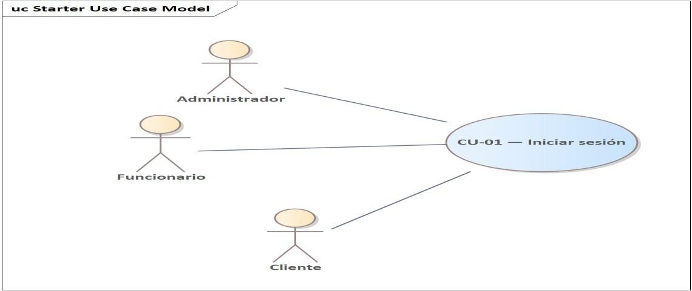
Propósito | Permitir que los usuarios (Administrador, Funcionario o Cliente) accedan al sistema mediante la validación de sus credenciales.
Resumen | El usuario ingresa su email y contraseña. El sistema valida los datos contra la base de datos y, si son correctos, genera un token JWT para manejar la sesión y los permisos según el rol.
Actores | Administrador,Funcionario,Cliente
Actor  Iniciador | Administrador,Funcionario,Cliente
Precondición | El usuario debe estar registrado en el sistema.
Postcondición | El usuario accede al sistema con una sesión activa
Flujo Principal | - El usuario accede a la interfaz de inicio de sesión.  - El usuario ingresa su correo electrónico y contraseña.  - El sistema valida las credenciales en la base de datos.  - El sistema genera un token de acceso (JWT) con el rol del usuario.  - El sistema redirige al usuario al dashboard correspondiente a su nivel de acceso.
Excepción | Credenciales inválidas: El sistema deniega el acceso y muestra un mensaje de error indicando que el usuario o la contraseña son incorrectos.

CU-02 —Registrarse
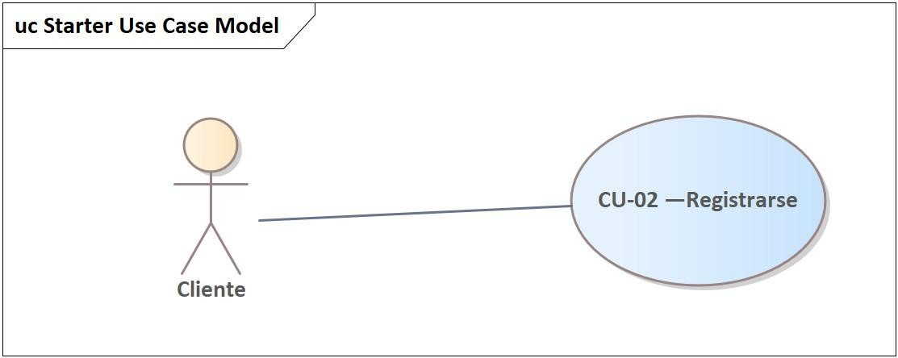
Propósito | Permitir a los nuevos clientes crear una cuenta en el sistema para poder iniciar trámites de políticas de negocio.
Resumen | El usuario proporciona sus datos personales básicos (nombre, email, contraseña). El sistema encripta la contraseña y almacena el nuevo perfil con el rol de "Cliente" por defecto.
Actores | Cliente
Actor Iniciador | Cliente
Precondición | Ninguna (el usuario no requiere estar autenticado para registrarse como cliente).
Postcondición | El usuario queda registrado, autenticado automáticamente y accede al panel correspondiente según su rol.
Flujo Principal | - El usuario selecciona la opción "Registrarse" en la pantalla de inicio.  - El usuario completa el formulario con su nombre completo, correo electrónico y una contraseña segura.  - El sistema verifica que el correo electrónico no esté registrado previamente.  - El sistema encripta la contraseña utilizando el estándar BCrypt.  - El sistema crea el nuevo registro de usuario en la colección de  MongoDB
Excepción | Email duplicado: El sistema informa que el correo ya está en uso y solicita uno diferente.

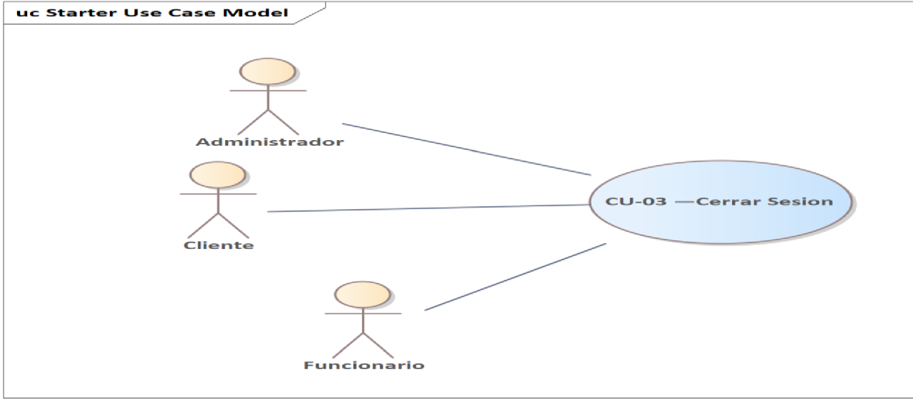
CU
-

03
—
Cerrar Sesión

Propósito

Finalizar la sesión actual del usuario de forma segura, invalidando
su acceso actual al sistema

Actores | Administrador,Funcionario,Cliente
Actor Iniciador | Administrador,Funcionario,Cliente
Precondicion | El usuario debe tener una sesión activa con un token válido..
Postcondición | El usuario queda registrado, autenticado automáticamente y accede al panel correspondiente según su rol.
Flujo Principal | - El usuario selecciona la opción "Cerrar sesión" en el menú de navegación.  - El sistema procede a eliminar el token JWT del almacenamiento local  - El sistema redirige automáticamente al usuario a la página de inicio de sesión.
Excepción | Fallo de conexión: Si no se puede completar la redirección, el sistema fuerza la limpieza del almacenamiento local y solicita refrescar la página..

CU-04 —Gestionar Usuario
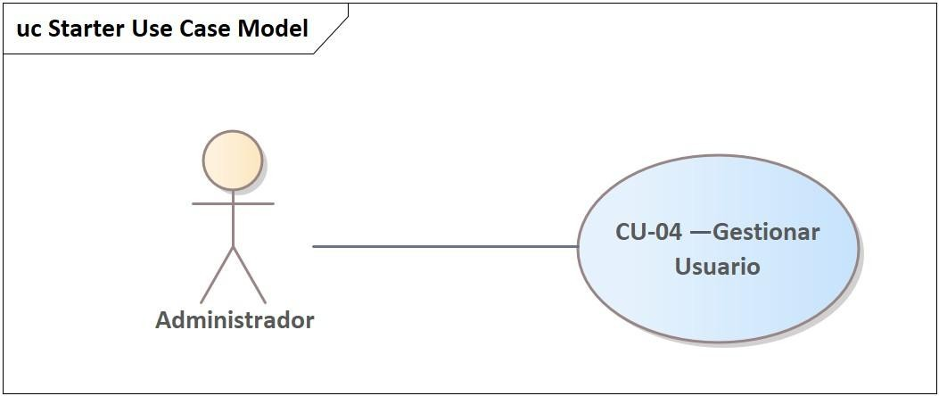
Propósito | Permitir al Administrador gestionar el ciclo de vida de todos los usuarios del sistema, controlando sus niveles de acceso y responsabilidades.
Resumen | El administrador accede al panel de usuarios, donde puede visualizar el listado completo, registrar nuevos funcionarios, asignarles roles (Admin/Funcionario) y vincularlos a un departamento específico, además de poder editar o desactivar cuentas.
Actores | Administrador
Actor Iniciador | Administrador
Precondición | El administrador debe tener una sesión activa.
Flujo Principal | 1. El administrador accede a la sección "Gestión de Usuarios. 2. El sistema recupera de MongoDB y muestra la lista de usuarios.  - El administrador selecciona la acción "Nuevo Usuario" (o Editar uno existente).  - El sistema despliega el formulario de registro  - El administrador ingresa los datos, asigna el rol y, si es funcionario, selecciona su departamento  - El sistema valida, persiste los cambios y actualiza la lista visual
Excepción | Datos inválidos o duplicados: Si el email ya existe o faltan campos obligatorios, el sistema cancela la operación y resalta los errores en el formulario.

CU-05 —Gestionar departamentos
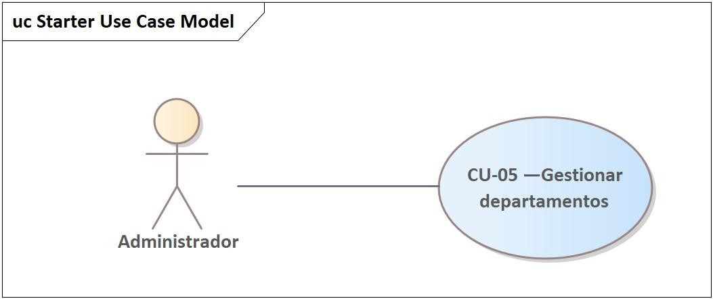
Propósito | Permitir al Administrador crear y administrar las unidades organizativas de la empresa, las cuales actuarán como carriles (lanes) en el diseño de las políticas de negocio.
Resumen | ResumenEl administrador define los departamentos (ej. Recursos Humanos, Soporte Técnico, Finanzas) que conformarán la estructura de la empresa. Estos departamentos agruparán a los funcionarios y servirán para enrutar las actividades del workflow.
Actores | Administrador
Actor Iniciador | Administrador
Precondición | El administrador debe tener una sesión activa.
Flujo Principal | - El administrador accede a la sección "Gestión de  Departamentos  - El sistema muestra la lista de departamentos activos.  - El administrador selecciona la opción "Nuevo  Departamento"  - Ingresa el nombre y una breve descripción de la unidad organizativa  - El administrador hace clic en "Guardar"  - El sistema valida la información, guarda el documento en la base de datos y actualiza la lista
Excepción | Eliminación bloqueada: Si el administrador intenta eliminar un departamento que ya tiene funcionarios asignados o que está siendo utilizado en un diagrama de política de negocio activo, el sistema bloquea la acción y muestra un mensaje de restricción por integridad de datos.

CU-06 —Crear política de negocio
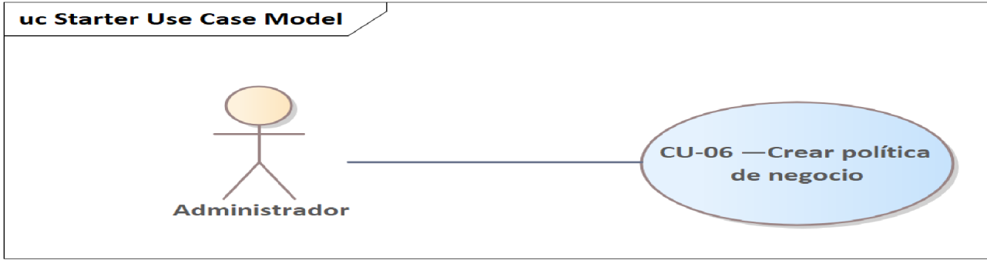
Propósito | Permitir al Administrador definir una nueva política de negocio mediante un diagrama interactivo basado en UML 2.5, utilizando actividades, lanes y formularios dinámicos..
Resumen | El administrador ingresa los datos base y accede al lienzo de diseño. El sistema inicializa el entorno mostrando un Pool con un carril inicial sin departamento asignado. El administrador selecciona el carril para asignarle un departamento en el panel derecho, añade más carriles si es necesario, dibuja las actividades, las conecta y configura sus formularios.
Actores | Administrador
Actor Iniciador | Administrador
Precondición | El administrador debe estar autenticado. Deben existir departamentos creados previamente en el sistema.
Flujo Principal | - El administrador selecciona "Nueva política de negocio"  - Ingresa el nombre del proceso.  - El sistema despliega el entorno de diseño visual, inicializando automáticamente un Pool con un carril (lane) inicial sin departamento asignado.  - El administrador hace clic sobre el carril inicial y utiliza el panel de propiedades a la derecha para vincularle un departamento del sistema.  - El administrador añade carriles adicionales mediante el botón de la barra de herramientas según lo requiera el proceso.  - Dibuja las actividades dentro de los carriles, las enlaza definiendo el flujo lógico y configura los formularios dinámicos para cada una.  - El administrador guarda la política en estado "Borrador".
Excepción | Datos inválidos en diseño: El sistema impide el guardado si detecta configuraciones incompletas en los formularios dinámicos o errores de integridad en el nombre de la política.

CU-07 —Editar política de negocio
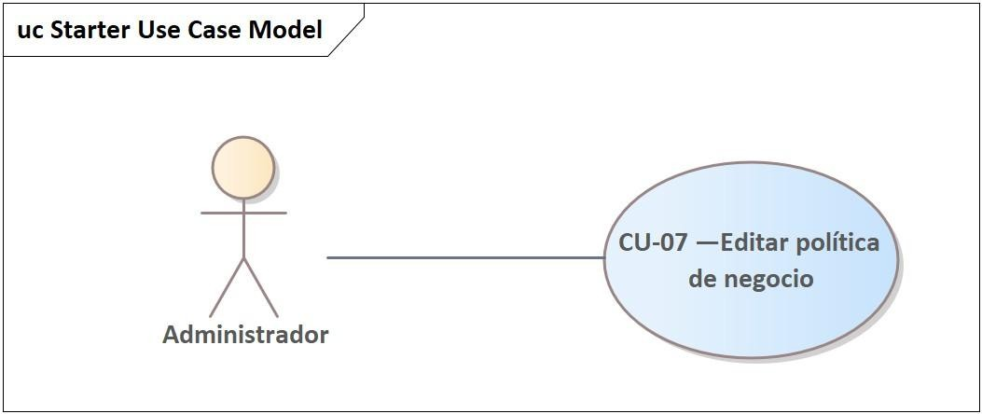
Propósito | Permitir al Administrador modificar la estructura gráfica o los formularios de una política de negocio que ya fue creada.
Resumen | El administrador selecciona una política existente. El sistema carga el lienzo con el diagrama guardado, permitiendo al usuario agregar o quitar nodos, reconectar flujos o alterar los requerimientos de los formularios antes de volver a guardar los cambios.
Actores | Administrador
Actor  Iniciador | Administrador
Precondición | El administrador debe estar autenticado y la política seleccionada debe existir.
Flujo  Principal | - El administrador accede a la lista de políticas de negocio.  - Selecciona la opción "Editar" sobre una política específica.  - El sistema recupera la información de la base de datos y renderiza el diagrama en el lienzo.  - El administrador modifica elementos (mueve nodos, cambia conexiones o edita formularios).  - Hace clic en "Guardar”.  - El sistema actualiza el registro en la base de datos y confirma el éxito de la operación.
Excepción | Edición restringida: Si la política ya está en estado "Publicada" o tiene trámites en ejecución, el sistema bloquea la edición estructural del diagrama para evitar inconsistencias y solo permite visualización.

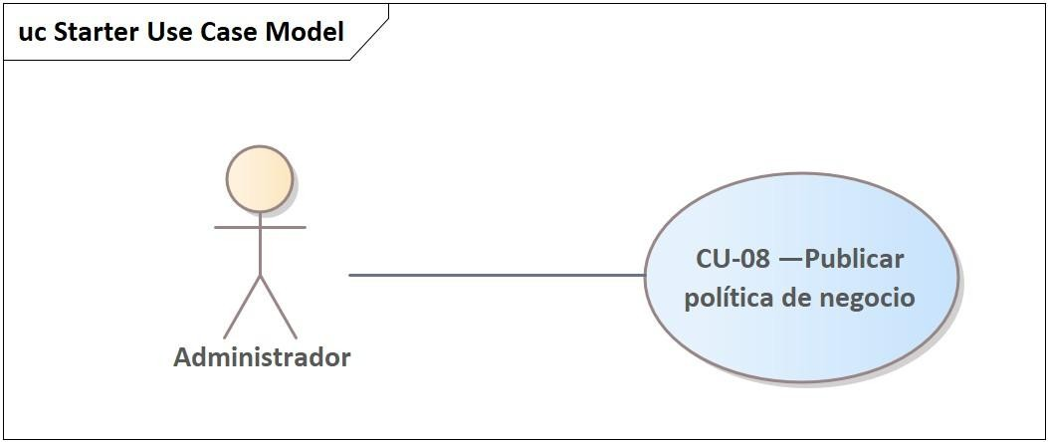
CU
-

08
—
Publicar política de negocio

Propósito

Permitir al Administrador habilitar operativamente una política de
negocio para que los clientes puedan iniciar trámites basados en
ella.

Resumen | El administrador selecciona una política existente. El sistema carga el lienzo con el diagrama guardado, permitiendo al usuario agregar o quitar nodos, reconectar flujos o alterar los requerimientos de los formularios antes de volver a guardar los cambios.
Actores | Administrador
Actor Iniciador | Administrador
Precondición | El administrador debe estar autenticado y la política seleccionada debe existir.
Flujo Principal | - El administrador accede a la lista de políticas de negocio.  - Selecciona la opción "Editar" sobre una política específica. 3. El sistema recupera la información de la base de datos y renderiza el diagrama en el lienzo.  - El administrador modifica elementos (mueve nodos, cambia conexiones o edita formularios).  - Hace clic en "Guardar”.  - El sistema actualiza el registro en la base de datos y confirma el éxito de la operación.
Excepción | Edición restringida: Si la política ya está en estado "Publicada" o tiene trámites en ejecución, el sistema bloquea la edición estructural del diagrama para evitar inconsistencias y solo permite visualización.

CU-09 —Iniciar trámite
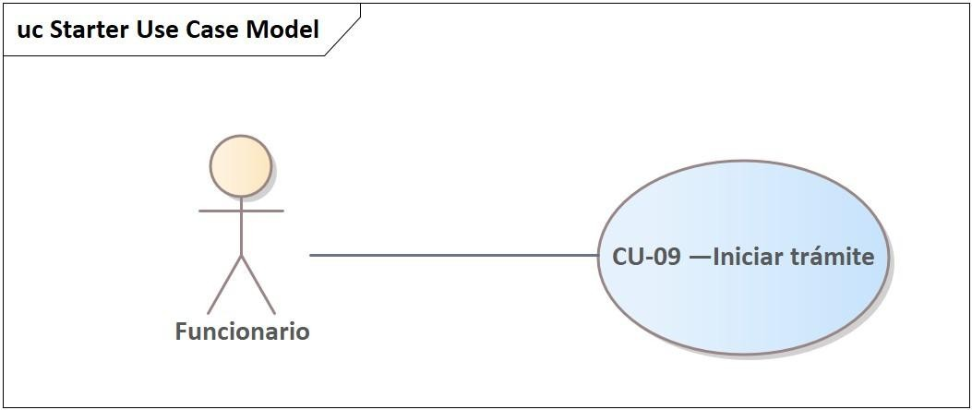
Propósito | Permitir al Funcionario crear una instancia de un proceso  (workflow) y vincularla formalmente a un Cliente registrado.
Resumen | El funcionario selecciona al cliente solicitante y el tipo de política de negocio (trámite) que se desea realizar. Al confirmar, el sistema crea la instancia en la base de datos y genera automáticamente la primera actividad del flujo en estado pendiente
Actores | Funcionario
Actor Iniciador | Funcionario
Precondición | El funcionario debe estar autenticado. La política debe estar "Publicada". El cliente debe existir en el sistema.
Flujo Principal | - El funcionario selecciona la opción de "Iniciar Trámite”.  - El sistema solicita seleccionar al cliente solicitante.  - El funcionario busca y selecciona al Cliente de la lista de usuarios registrados”.  - El funcionario selecciona la Política de Negocio a ejecutar de entre las disponibles.  - El sistema crea la instancia del Trámite en MongoDB, la asocia al ID del Cliente y genera la primera Actividad del proceso.
 | 6. El sistema muestra un mensaje de confirmación con el número de trámite generado
Excepción | Cliente no seleccionado: El sistema impide la creación si no se ha vinculado un usuario con rol de cliente.

CU-10 —Reclamar Tarea
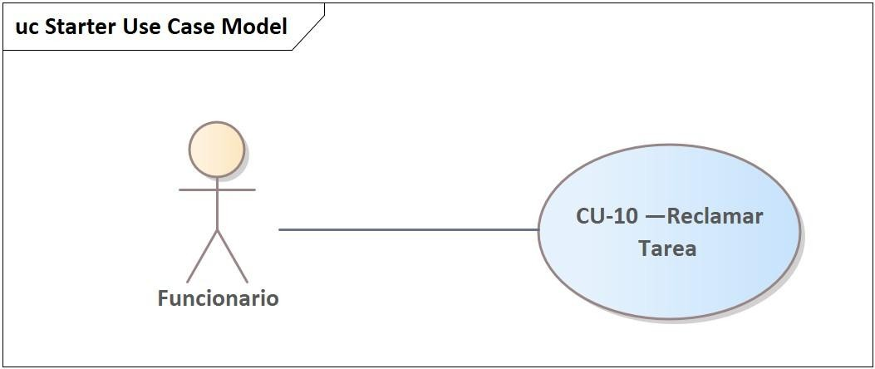
Propósito | Permitir que cualquier funcionario disponible asuma la responsabilidad de una actividad que ha sido enrutada a la bandeja compartida de su departamento.
Resumen | Tras iniciar un trámite o completar un paso anterior, el sistema envía la nueva tarea al departamento correspondiente según el lane del diagrama. Cualquier funcionario de ese departamento puede ver la tarea, seleccionarla y "reclamarla" (atenderla), bloqueándola para el resto de sus compañeros..
Actores | Funcionario
Actor Iniciador | Funcionario
Precondición | El funcionario debe estar autenticado y tener asignado el departamento al que llegó la actividad. La tarea debe estar en estado "Pendiente".
Flujo Principal | - El funcionario accede al Monitor de Actividades de su departamento.  - El sistema muestra la lista de actividades en estado "Pendiente" que aún no tienen un responsable asignado. 3. El funcionario selecciona una actividad de la bandeja grupal.  - Hace clic en el botón "Atender" o "Reclamar".  - El sistema asocia el ID del funcionario a la tarea, cambiando su estado a "En Progreso"
6. El sistema remueve visualmente la tarea de la bandeja
"Pendiente" del resto de los funcionarios del departamento
Excepción | Colisión de atención: Si dos funcionarios intentan reclamar la misma tarea al mismo tiempo, el sistema se la asigna al primero que la solicitó y al segundo le muestra un aviso de "Actividad ya reclamada por otro usuario", actualizando su lista.

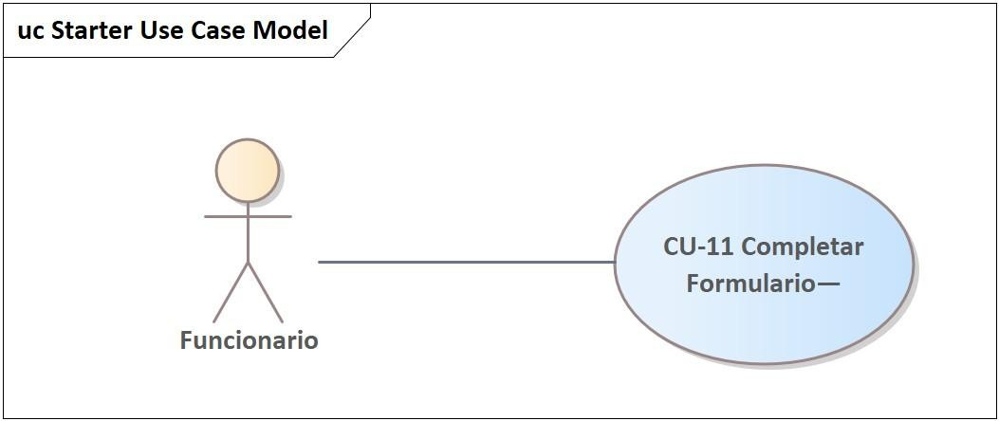
CU
-
Completar Formulario
11
—

Propósito

Permitir al Funcionario registrar la información técnica requerida

de
una tarea que está atendiendo y hacer que el trámite avance al
siguiente paso del proceso.

Resumen | El funcionario abre una tarea que previamente reclamó (estado "En Progreso"). El sistema renderiza el formulario dinámico configurado en el diagrama UML. Tras completar y validar los datos, el sistema guarda la información, cierra la tarea actual y enruta automáticamente la siguiente actividad a la bandeja del departamento correspondiente.
Actores | Funcionario
Actor Iniciador | Funcionario
Precondición | La actividad debe haber sido atendida/reclamada previamente y encontrarse en estado "En Progreso" bajo la responsabilidad del funcionario.
Flujo Principal | - El funcionario accede a su bandeja personal y selecciona una actividad en estado "En Progreso".  - El sistema recupera la estructura del formulario dinámico desde la definición de la política de negocio en MongoDB.  - El sistema renderiza el formulario en pantalla.  - El funcionario completa los campos técnicos y datos requeridos.  - Hace clic en "Completar Formulario".  - El sistema evalúa el flujo del diagrama UML, identifica el siguiente paso y genera la nueva actividad en estado "Pendiente" en la bandeja grupal del departamento que indica el carril (lane).
Excepción | Datos incompletos o inválidos: Si el funcionario omite información obligatoria o ingresa datos con formato incorrecto, el sistema bloquea el envío, resalta los campos con error y solicita su corrección.

CU-12 —Listar Tramites
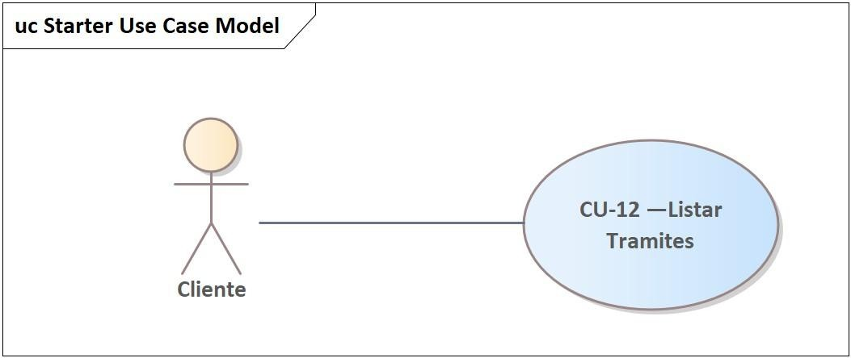
Propósito | Permitir al Cliente visualizar una relación organizada e histórica de todos los trámites que han sido vinculados a su cuenta por los funcionarios.
Resumen | El cliente accede a su panel personal de seguimiento. El sistema consulta en la base de datos todos los procesos asociados a su ID de usuario y muestra una lista resumida con el nombre del trámite, fechas clave y el estado global (En proceso, Completado o Rechazado).
Actores | Cliente
Actor Iniciador | Cliente
Precondición | El cliente debe estar autenticado en el sistema.
Flujo Principal | - El cliente selecciona la opción "Mis Trámites" en su menú de navegación.  - El sistema realiza una consulta a la colección de MongoDB filtrando los trámites por el ID del cliente autenticado.  - El sistema procesa la información y despliega una lista o tabla de resultados.  - El cliente visualiza el nombre de la política de negocio aplicada, la fecha en que el funcionario inició el trámite y el estado actual mediante indicadores visuales (badges de colores).
Excepción | Bandeja vacía: Si el cliente aún no tiene ningún trámite asociado a su cuenta, el sistema muestra un mensaje amigable indicando que no hay actividad registrada por el momento.

CU-13 —Ver estado de tramite
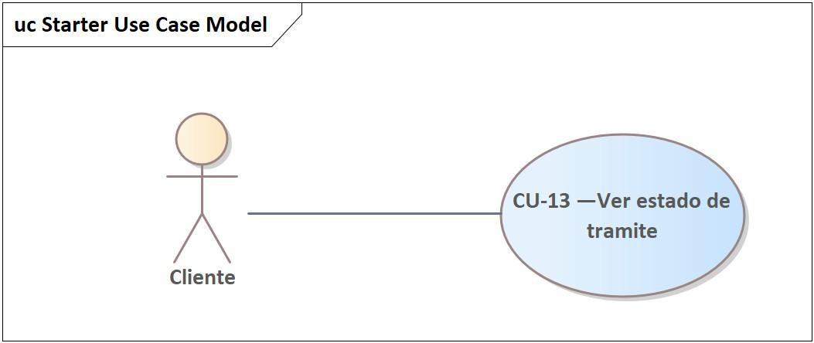
Propósito | Permitir al Cliente visualizar el progreso y la ubicación exacta de su trámite dentro del flujo de trabajo definido por la empresa.
Resumen | El cliente accede al detalle de un trámite. El sistema recupera la estructura gráfica de la política de negocio y la renderiza en modo de solo lectura, resaltando visualmente la actividad actual y mostrando el historial de los departamentos por los que ya pasó.
Actores | Cliente
Actor Iniciador | Cliente
Precondición | El cliente debe estar autenticado y el trámite debe existir y estar vinculado a su cuenta.
Flujo Principal | - El cliente selecciona un trámite específico desde su lista de "Mis Trámites".  - El sistema recupera de MongoDB la instancia del trámite y el JSON del diagrama de la política de negocio.  - El sistema renderiza el diagrama UML en el lienzo en modo read-only (solo lectura).  - El sistema identifica la actividad que se encuentra en estado "En Progreso" o "Pendiente" y la resalta con un color distintivo (ej. animación o borde).  - El cliente visualiza el historial de tareas completadas, incluyendo la fecha de finalización de cada paso.
Excepción | Error de renderizado: Si el JSON del diagrama fue corrompido o no se puede cargar, el sistema muestra el estado del trámite en formato de lista de texto y reporta un error de visualización gráfica.

CU-14 —Generar diagrama mediante IA
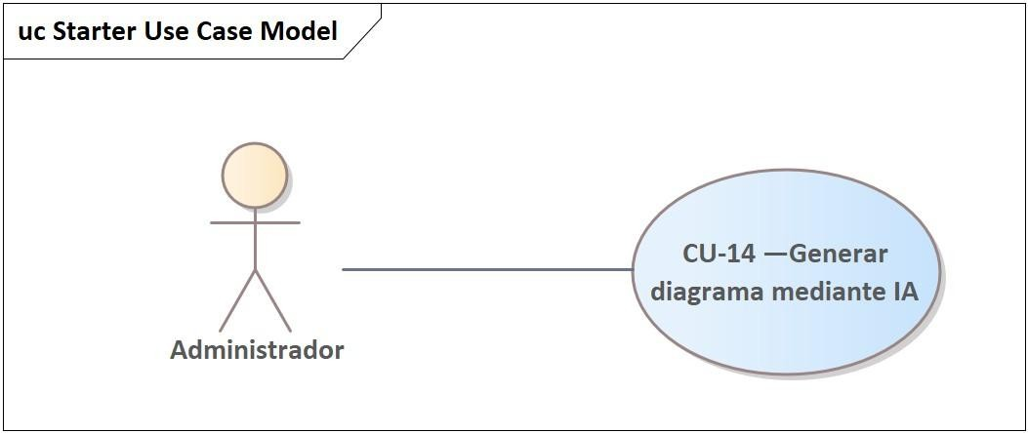
Propósito | Permitir al Administrador agilizar la creación de políticas de negocio utilizando inteligencia artificial generativa a partir de lenguaje natural.
Resumen | El administrador escribe una descripción del proceso que desea modelar. El sistema envía este prompt junto con el contexto de los departamentos al microservicio de IA (FastAPI + Google Gemini). La IA retorna una estructura estructurada que el sistema dibuja automáticamente en el lienzo como un diagrama inicial editable.
Actores | Administrador
Actor Iniciador | Administrador
Precondición | El administrador debe estar autenticado en el diseñador. El microservicio de Inteligencia Artificial debe estar en línea.
Flujo Principal | - El administrador, dentro del editor de políticas, abre el panel de "Asistente IA".  - Ingresa la descripción del proceso (ej. "Proceso de instalación de medidor con validación de crédito y asignación técnica").  - El sistema envía la consulta al microservicio externo (FastAPI).  - l microservicio interactúa con Google Gemini 2.5 Flash y procesa la respuesta para convertirla en el formato compatible con el lienzo  - El sistema recibe los datos y dibuja automáticamente los carriles (lanes), actividades y flechas de conexión en el canvas. 6. El administrador revisa el diagrama generado y puede editarlo manualmente según necesite.
Excepción | Falla de servicio IA: Si la API de Gemini no responde o hay un timeout en FastAPI, el sistema muestra un mensaje de "Servicio de IA no disponible temporalmente" y mantiene intacto el diagrama actual.

CU-15 — Colaborar en tiempo real
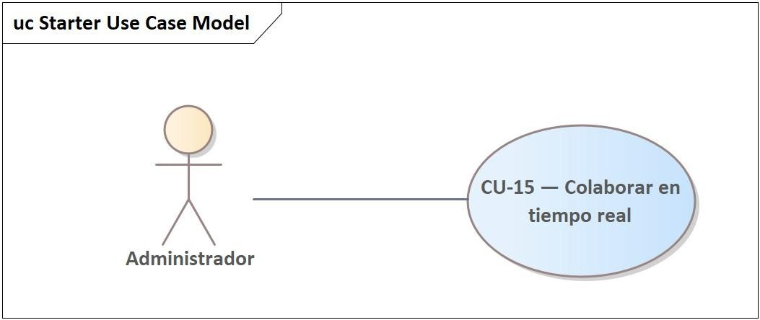
Propósito | Permitir que múltiples Administradores editen el mismo diagrama  de política de negocio de manera simultánea sin generar conflictos de guardado.
Resumen | El administrador habilita el modo colaborativo. El sistema establece una conexión mediante WebSockets (STOMP). Cualquier modificación en el lienzo (mover un nodo, cambiar un nombre, agregar un flujo) emite un evento que se propaga instantáneamente a todos los administradores conectados a esa sesión.
Actores | Administrador
Actor Iniciador | Administrador
Precondición | Los administradores deben estar autenticados. La política de negocio debe estar previamente guardada en el sistema.
Flujo Principal | - El administrador accede a una política en modo edición y activa la "Colaboración".  - El sistema establece una conexión WebSocket hacia el backend (Spring Boot) suscribiéndose al tópico específico del diagrama  - Otro administrador se conecta al mismo diagrama.  - El primer administrador realiza un cambio (ej. arrastra una nueva actividad al lienzo)  - El sistema emite el evento del cambio (coordenadas, tipo de nodo) al servidor.  - El servidor hace un broadcast del evento a todos los clientes suscritos.  - El lienzo del segundo administrador se actualiza en tiempo real reflejando el cambio exacto.

CU-17 — Subir documento a trámite
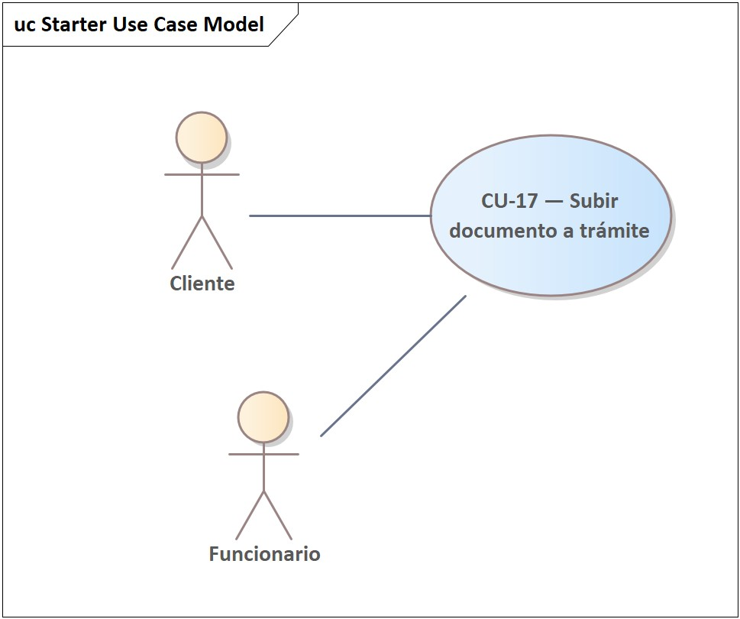
Propósito | Permitir a clientes y empleados adjuntar los archivos requeridos por la política de negocio a un trámite activo.
Resumen | El usuario selecciona el requisito documental del trámite, elige un archivo desde su dispositivo y el sistema lo carga en Amazon S3, registrando el documento en MongoDB vinculado al trámite, la política y el cliente.
Actores | Cliente, Funcionario
Actor Iniciador | Cliente / Funcionario
Precondición | El usuario está autenticado. Existe un trámite activo con al menos un requisito documental pendiente.
Postcondición | El documento queda almacenado en S3 y registrado en el sistema con estado UPLOADED, asociado al trámite y al cliente.
Flujo Principal | - El usuario accede al trámite activo y visualiza los requisitos documentales pendientes.  - El usuario selecciona el requisito y elige el archivo desde su dispositivo.  - El sistema solicita una URL pre-firmada al backend (POST /documents/upload/init).  - El sistema sube el archivo directamente a S3 usando la URL pre-firmada.  - El sistema confirma la carga al backend (POST /documents/upload/confirm).  - El backend registra el documento en MongoDB con estado UPLOADED.

CU-18 — Descargar documento
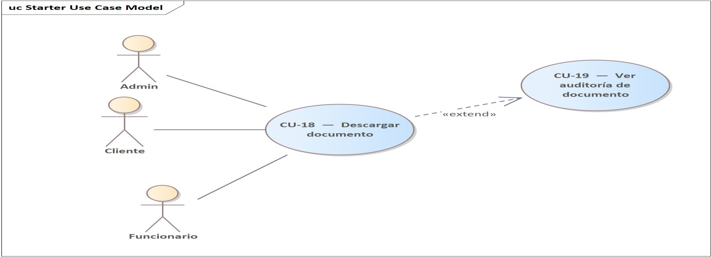
Propósito | Permitir a usuarios autorizados obtener una copia local de un archivo almacenado en el sistema.
Resumen | El usuario solicita la descarga de un documento. El sistema verifica los privilegios de acceso y genera una URL temporal pre-firmada de S3 para iniciar la descarga. El evento queda registrado en la bitácora de auditoría.
Actores | Cliente, Funcionario, Admin
Actor Iniciador | Cliente / Funcionario / Admin
Precondición | El usuario está autenticado y tiene privilegios de lectura sobre el documento solicitado.
Postcondición | El archivo se descarga al dispositivo del usuario. El evento queda registrado en la bitácora de auditoría.
Flujo Principal | - El usuario localiza el documento en la gestión documental o en el detalle del trámite.  - El usuario hace clic en "Descargar".  - El sistema verifica que el usuario tiene permiso de lectura sobre el documento.
- El backend genera una URL pre-firmada de S3 con tiempo de expiración.
- El sistema inicia la descarga del archivo en el dispositivo del usuario.
- El sistema registra el evento de descarga en la bitácora de auditoría.
Excepción | Sin privilegios de acceso: El sistema informa que el usuario no tiene permiso para descargar el documento.

CU-19 — Ver auditoría de documento
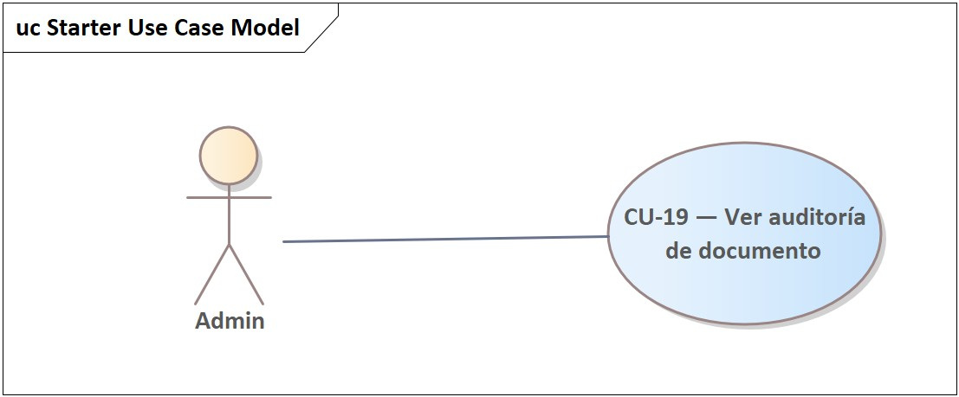
Propósito | Permitir a empleados y administradores revisar el historial completo de eventos registrados sobre un documento (cargas, descargas, ediciones y cambios de acceso).
Resumen | El usuario accede a la bitácora de auditoría de un documento. El sistema consulta MongoDB y muestra cronológicamente cada evento con el usuario responsable, el tipo de acción y la fecha/hora.
Actores | Funcionario, Admin
Actor Iniciador | Admin
Precondición | El usuario está autenticado con rol Empleado o Admin/Designer. El documento existe en el sistema.
Postcondición | El usuario visualiza el historial completo de auditoría sin que se modifique ningún dato.
Flujo Principal | - El usuario accede a la sección de gestión documental.  - El usuario selecciona un documento y hace clic en "Auditoría".  - El sistema consulta la colección de eventos de auditoría en MongoDB para ese documento.  - El sistema muestra la bitácora ordenada cronológicamente: usuario, tipo de acción, fecha y hora.
Excepción | Sin eventos registrados: El sistema muestra un mensaje indicando que no hay historial disponible para el documento.

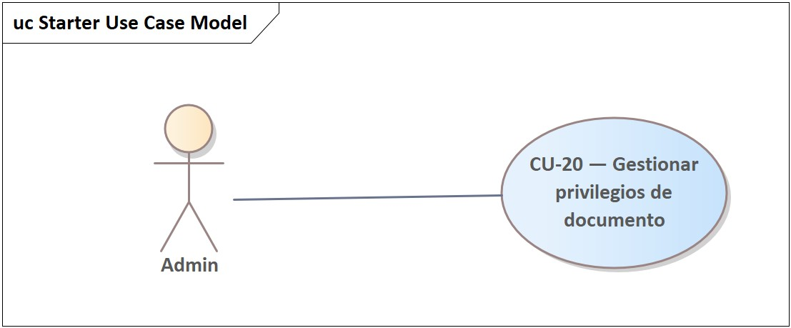
CU
-

20
—

Gestionar privilegios de documento

Propósito

Permitir al
administrador controlar qué usuarios tienen
acceso a un documento y con qué nivel de permiso (lectura
o escritura).

Resumen | El administrador abre el panel de privilegios de un documento, visualiza los usuarios con acceso actual y puede agregar o revocar permisos individuales por usuario.
Actores | Admin
Actor Iniciador | Admin
Precondición | El usuario está autenticado con rol Admin/Designer. El documento existe en el sistema.
Postcondición | Los privilegios del documento quedan actualizados en MongoDB. Los usuarios afectados podrán o no acceder según la nueva configuración.
Flujo Principal | - El administrador accede a la gestión documental y selecciona un documento.  - El administrador hace clic en "Privilegios".  - El sistema muestra la lista de usuarios con acceso actual y su nivel de permiso.  - El administrador agrega nuevos usuarios o elimina accesos existentes, definiendo el tipo (lectura/escritura).  - El administrador confirma los cambios.  - El sistema actualiza los permisos del documento en MongoDB.
Excepción | Usuario no encontrado: El sistema informa que el usuario ingresado no existe en el sistema.

CU-21 — Editar documento en línea de forma colaborativa
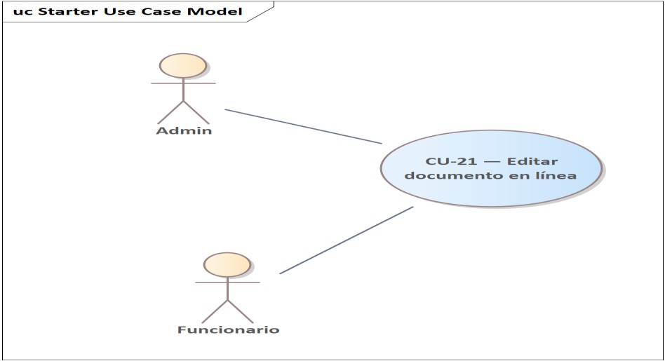
Propósito | Permitir que múltiples usuarios editen simultáneamente un documento en el navegador sin necesidad de descargarlo, con sincronización en tiempo real mediante OnlyOffice Document Server.
Resumen | El usuario abre un documento editable. El backend genera una configuración firmada con JWT para OnlyOffice Document Server y carga el editor en el navegador. Varios usuarios pueden colaborar en simultáneo. Al guardar, el Document Server envía el archivo actualizado al backend, que lo versiona en S3.
Actores | Funcionario, Admin
Actor Iniciador | Funcionario
Precondición | El usuario está autenticado. El documento tiene formato editable compatible (docx, xlsx, pptx). El servicio OnlyOffice Document Server está disponible en el servidor.
Postcondición | Los cambios se guardan como una nueva versión del documento en S3. Todos los colaboradores ven los cambios aplicados en tiempo real.
Flujo Principal | - El usuario selecciona un documento editable y hace clic en "Editar".  - El backend genera una configuración de sesión firmada con JWT para OnlyOffice.  - El frontend carga el editor embebido de OnlyOffice en el navegador usando la configuración recibida.  - Uno o más usuarios editan el documento simultáneamente y visualizan los cambios del otro en tiempo real.  - Al guardar, OnlyOffice Document Server envía el archivo actualizado al endpoint de callback del backend.  - El backend descarga el archivo y sube la nueva versión a S3.
Excepción | Formato no soportado: El sistema indica que el archivo no puede abrirse en el editor en línea.

CU-22 — Iniciar trámite mediante agente IA
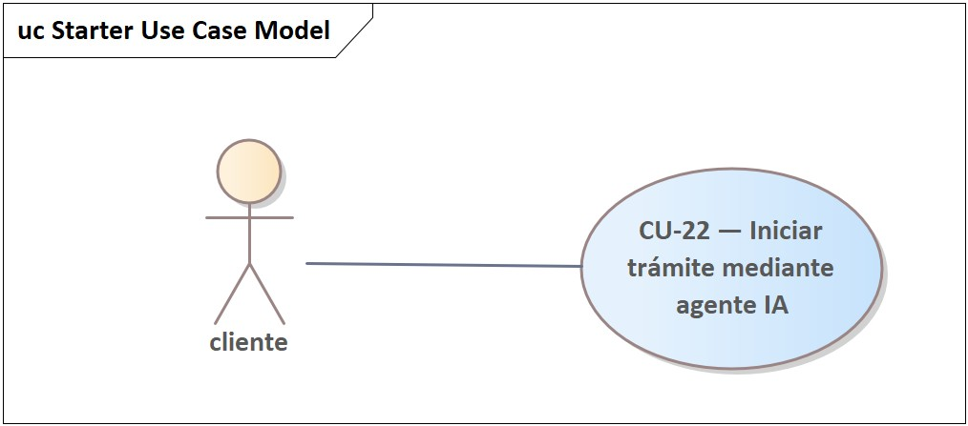
Propósito | Permitir al cliente iniciar un trámite describiendo su necesidad en lenguaje natural (texto o voz), sin necesidad de conocer el nombre de la política de negocio.
Resumen | El cliente interactúa con el agente IA mediante texto escrito o audio. El agente usa NLP con Deep Learning (modelo MiniLM) para identificar la política más adecuada, solicita los documentos requeridos y crea el proceso automáticamente.
Actores | Cliente
Actor Iniciador | Cliente
Precondición | El usuario está autenticado con rol Cliente. Existen políticas activas en el sistema con descripción y tags definidos.
Postcondición | Se crea una instancia de proceso asociada a la política identificada. Los documentos iniciales quedan registrados.  El proceso queda en estado ACTIVE.
Flujo Principal | - El cliente abre el módulo Asistente IA en la aplicación móvil o web.  - El cliente describe su necesidad en texto o mediante audio (el audio se convierte a texto vía Whisper).  - El sistema envía el texto al microservicio ibpms_ml (POST /agent/classify) junto con las políticas activas.  - El modelo MiniLM calcula la similitud coseno entre el texto y cada política (nombre + descripción + tags).  - El sistema retorna la política recomendada con su porcentaje de confianza.  - El cliente confirma la política sugerida.  - El agente solicita los documentos obligatorios definidos en la política (uploadStage = PROCESS_START).  - El cliente sube los documentos requeridos desde su dispositivo.  - El sistema crea el proceso (POST /processes) con los documentos confirmados.
Excepción | Confianza insuficiente (< 30%): El agente solicita al cliente describir su necesidad con más detalle.  Sin políticas activas: El sistema informa que no hay trámites disponibles en el momento.

CU-23 — Ver análisis de riesgo de trámites
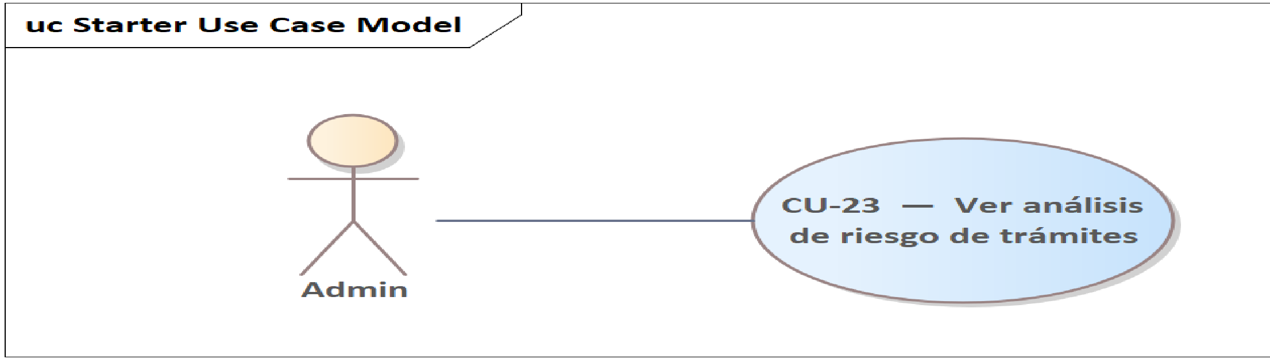
Propósito | Permitir al administrador identificar trámites con comportamiento anómalo o en riesgo de demora mediante un motor de detección basado en Deep Learning (autoencoder PyTorch).
Resumen | El administrador accede al módulo de riesgos. El backend calcula un vector de 7 características por instancia y lo envía al microservicio ibpms_ml. El autoencoder determina el score de riesgo mediante error de reconstrucción y clasifica cada instancia como LOW, MEDIUM o HIGH.
Actores | Admin
Actor Iniciador | Admin/Designer
Precondición | El usuario está autenticado con rol Admin/Designer. Existen instancias de proceso en el sistema.
Postcondición | El usuario visualiza el análisis de riesgo por instancia sin modificar datos. Las instancias anómalas quedan identificadas con sus causas y una recomendación de acción.
Flujo Principal | - El administrador accede al módulo de análisis de riesgos y selecciona una política.  - El sistema consulta las instancias de proceso de esa política en MongoDB.

- El backend calcula los 7 features por instancia: elapsedRatio, progressRatio, avgTaskRatio, maxQueueRatio, reassignmentRatio, bottleneckPressure, reworkRatio.
- El backend envía los vectores al microservicio ibpms_ml (POST /risk/score).
- El autoencoder PyTorch calcula el error de reconstrucción por instancia y determina si es anómala.
- El sistema clasifica cada instancia como LOW / MEDIUM / HIGH y marca las anomalías.
- El sistema muestra el score, nivel de prioridad, features causantes y recomendación por instancia.
Excepción | Sin instancias suficientes: El sistema muestra un mensaje indicando que no hay datos disponibles para el análisis de esa política.

CU-24 — Generar reporte dinámico
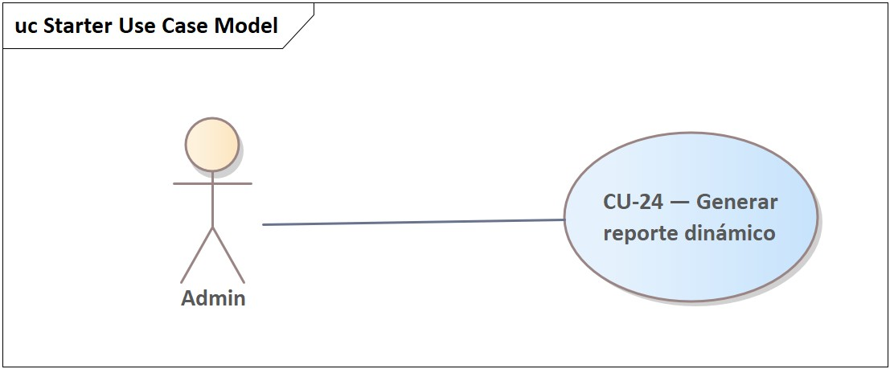
Propósito | Permitir al administrador obtener reportes personalizados sobre el estado de los trámites especificando los criterios en lenguaje natural mediante texto o voz.
Resumen | El administrador describe en lenguaje natural el reporte que necesita. El sistema usa Gemini (ibpms_ia) para interpretar la instrucción, construye la consulta sobre MongoDB y genera el reporte en el formato solicitado: pantalla, Excel, Word o PDF.
Actores | Admin/Designer
Actor Iniciador | Admin/Designer
Precondición | El usuario está autenticado con rol Admin/Designer. El microservicio ibpms_ia (Gemini) está disponible.
Postcondición | El reporte generado se muestra en pantalla o se descarga en el formato seleccionado (xlsx, docx, pdf).
Flujo Principal | - El administrador accede al módulo de reportes.  - El administrador ingresa su instrucción en texto o mediante audio (audio → Whisper → texto).
- El sistema envía la instrucción al microservicio ibpms_ia (POST /ia/interpret-report).
- Gemini interpreta la instrucción y retorna una especificación estructurada (entidad, filtros, agrupación, formato).
- El backend ejecuta la consulta acotada sobre las colecciones de MongoDB (procesos, tareas, políticas).
- El backend renderiza el reporte: JSON en pantalla o archivo generado con Apache POI / OpenPDF.
- El sistema muestra el reporte en pantalla o descarga el archivo al dispositivo del usuario.
Excepción | Instrucción no interpretable: Gemini no logra estructurar la consulta; el sistema aplica un fallback por palabras clave. Microservicio no disponible: El sistema informa que el servicio de IA no está disponible temporalmente.

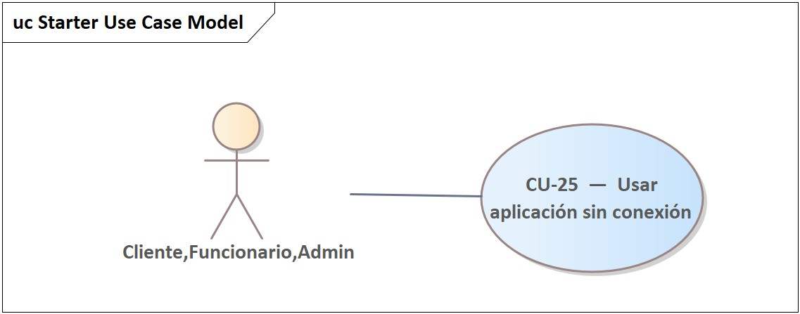
CU
-

25
—

Usar aplicación sin conexión

Propósito

Permitir a
clientes y empleados consultar información y
registrar acciones en la aplicación cuando no tienen
conexión a internet, sincronizando automáticamente al
recuperar la red.

Resumen | La aplicación (web PWA / móvil Flutter) detecta la ausencia de red y sirve datos del caché local. Las acciones realizadas offline se encolan en una SyncQueue y se sincronizan con el servidor al recuperar la conexión.
Actores | Cliente, Empleado
Actor Iniciador | Cliente / Empleado
Precondición | El usuario está autenticado. La aplicación fue abierta al menos una vez con conexión activa para cargar el caché inicial.
Postcondición | Las acciones offline quedan encoladas y se sincronizan con el servidor al recuperar la conexión. Los datos consultados corresponden al último estado cacheado.
Flujo Principal | - El usuario abre la aplicación sin conexión a internet.  - El Service Worker (web) o ConnectivityService (móvil) detecta la ausencia de red.  - La aplicación muestra un banner de "Modo sin conexión".  - El usuario navega por sus trámites y políticas desde el caché local.  - El usuario realiza una acción (ej. completar tarea): la acción se encola en la SyncQueue local persistente.  - Al recuperar la conexión, la aplicación sincroniza automáticamente las acciones pendientes con el servidor.  - En caso de conflicto (versión del servidor más reciente), el servidor tiene prioridad.
Excepción | Caché vacío: Si el usuario nunca abrió la aplicación con conexión previa, el sistema solicita una conexión inicial para cargar los datos.

2.1.4 Estructurar Modelo de Casos de Uso

Ciclo #1

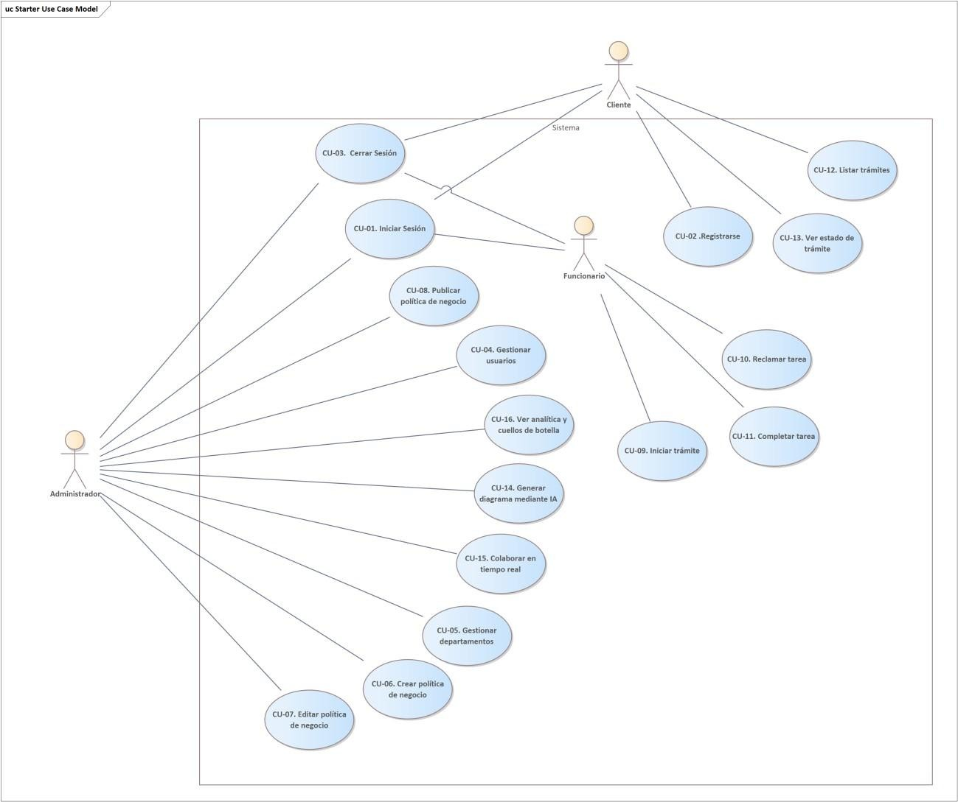

Ciclo # 2
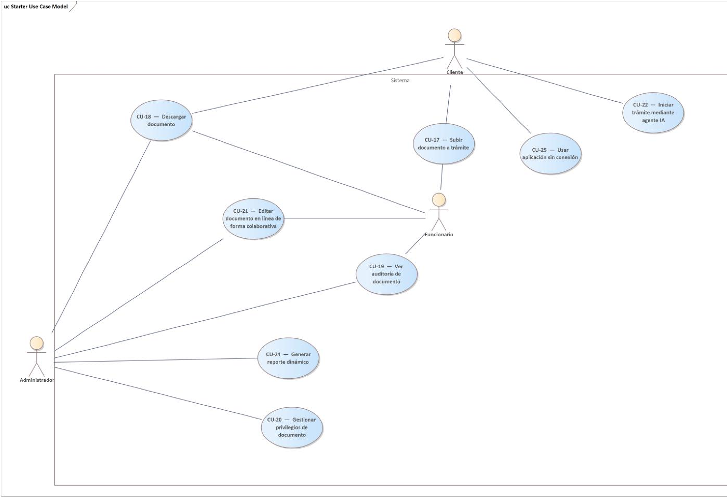

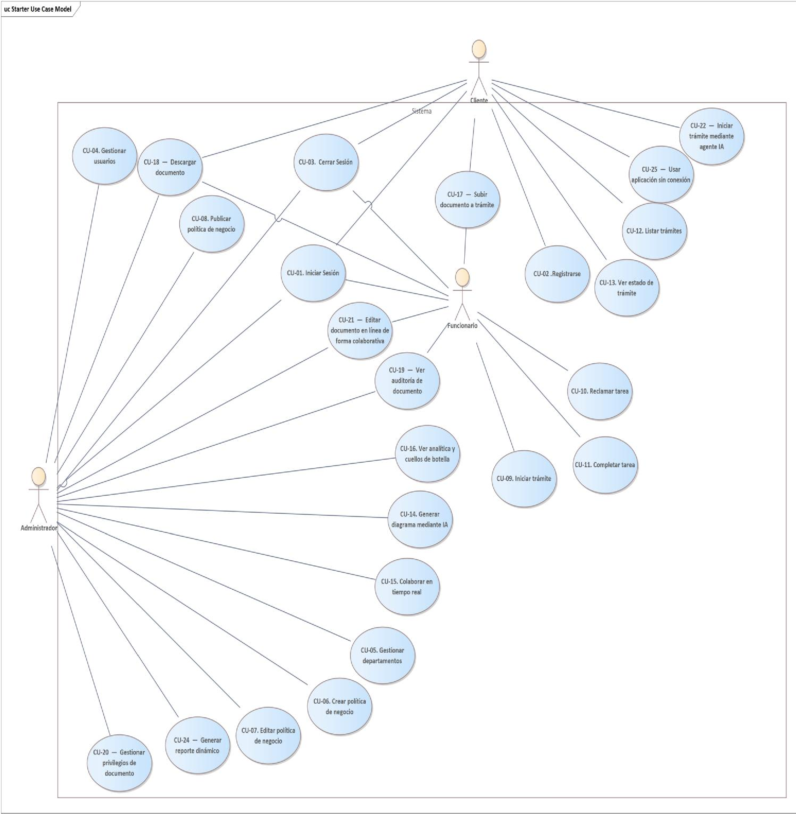
General:

2.1.5 Prototipar Interfaz de Usuario
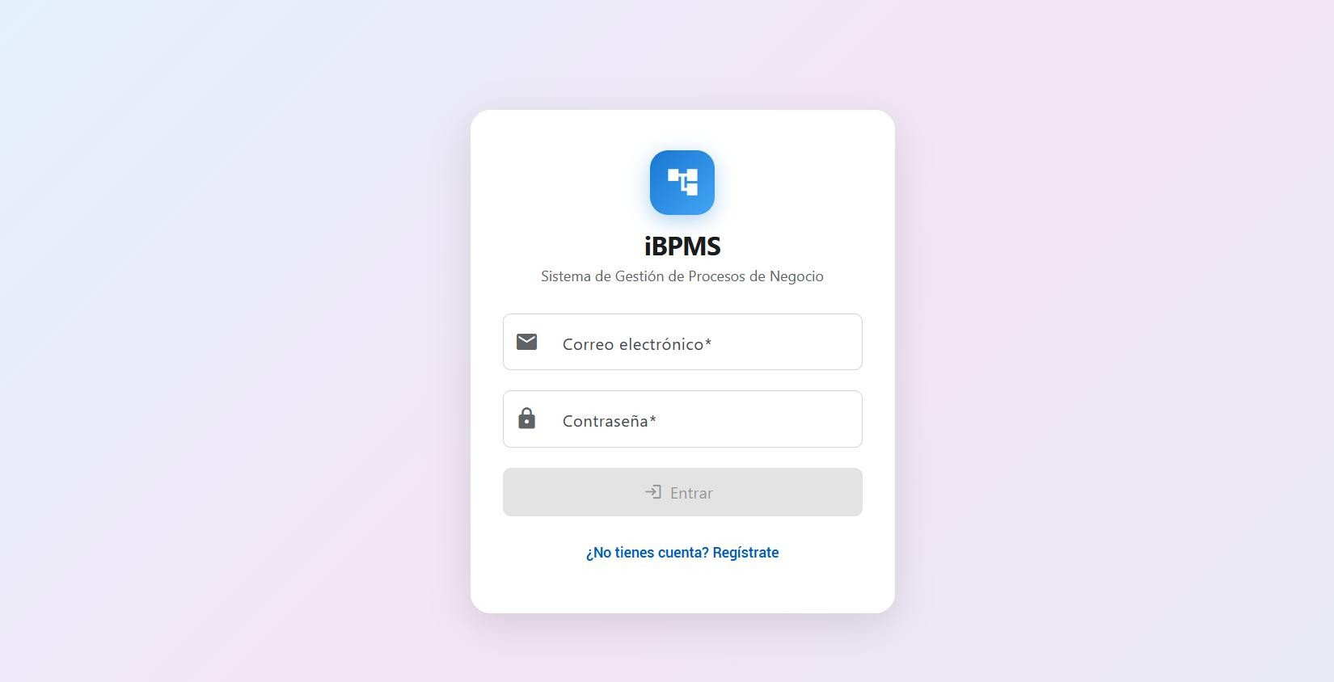

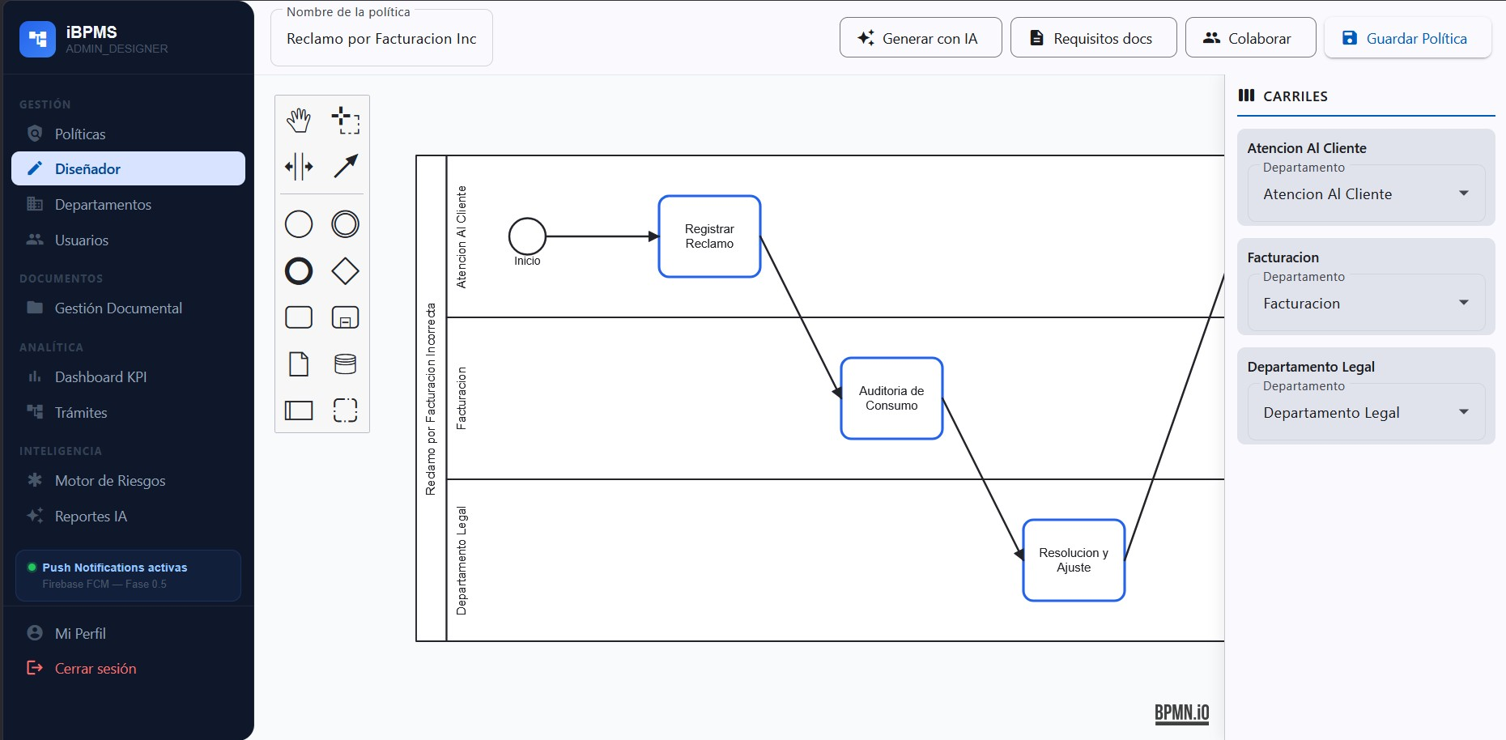

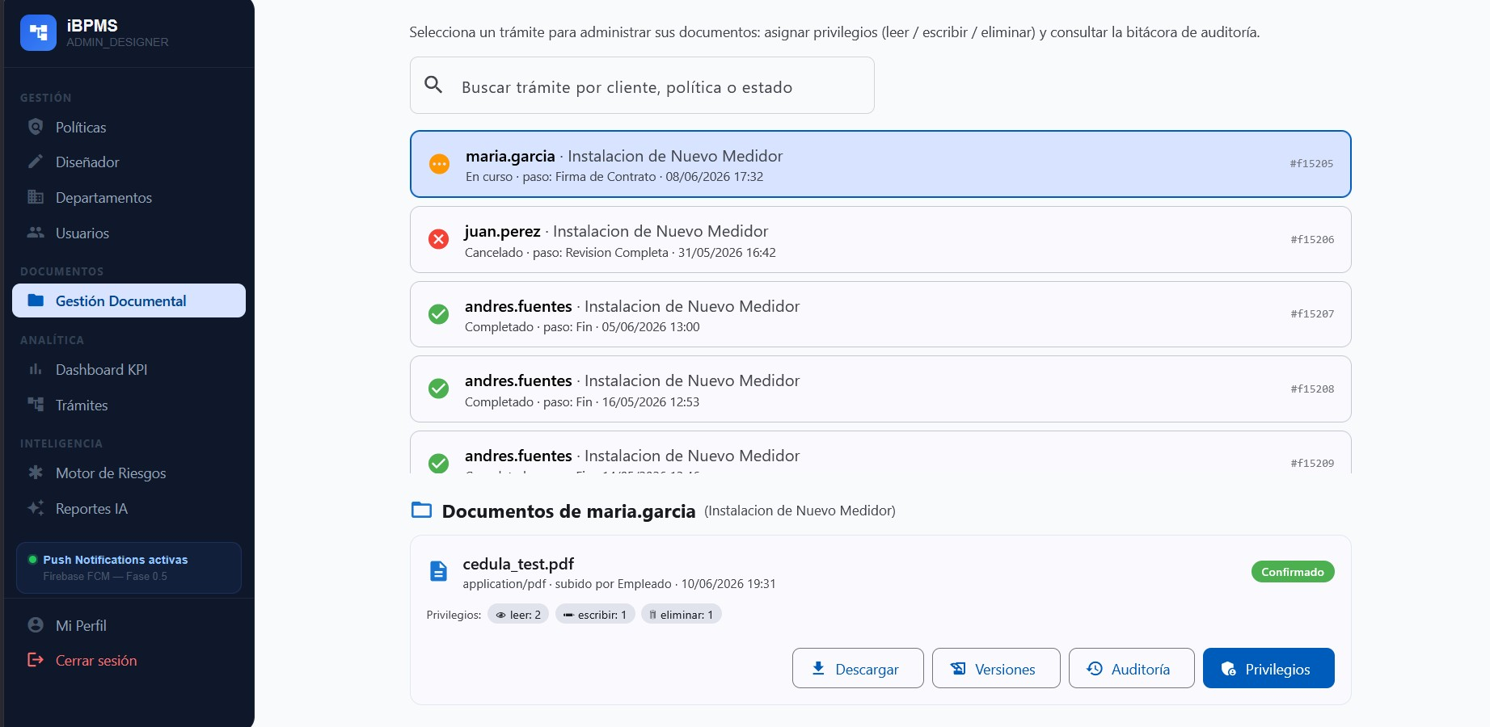
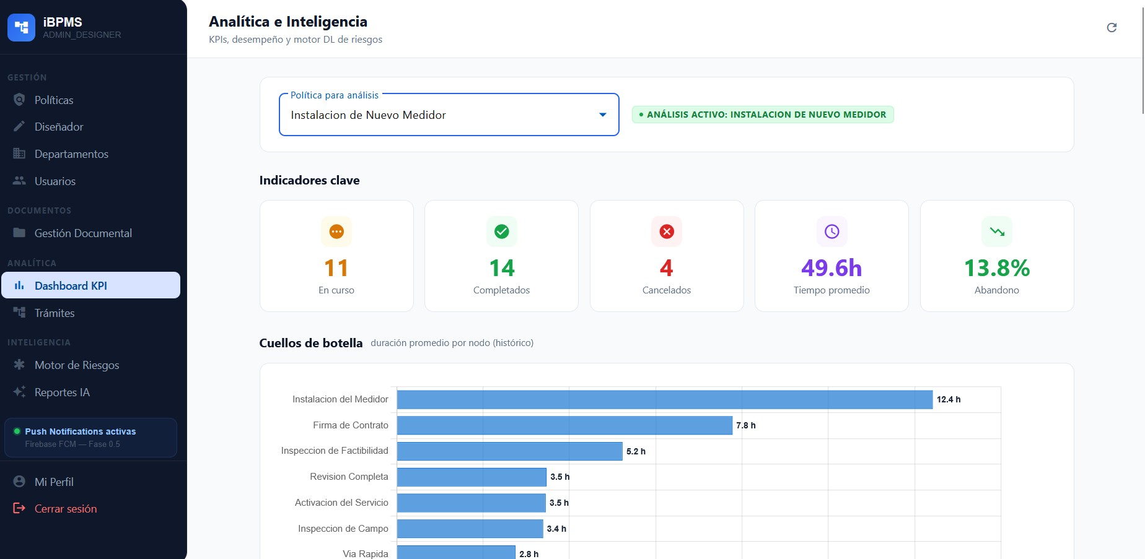
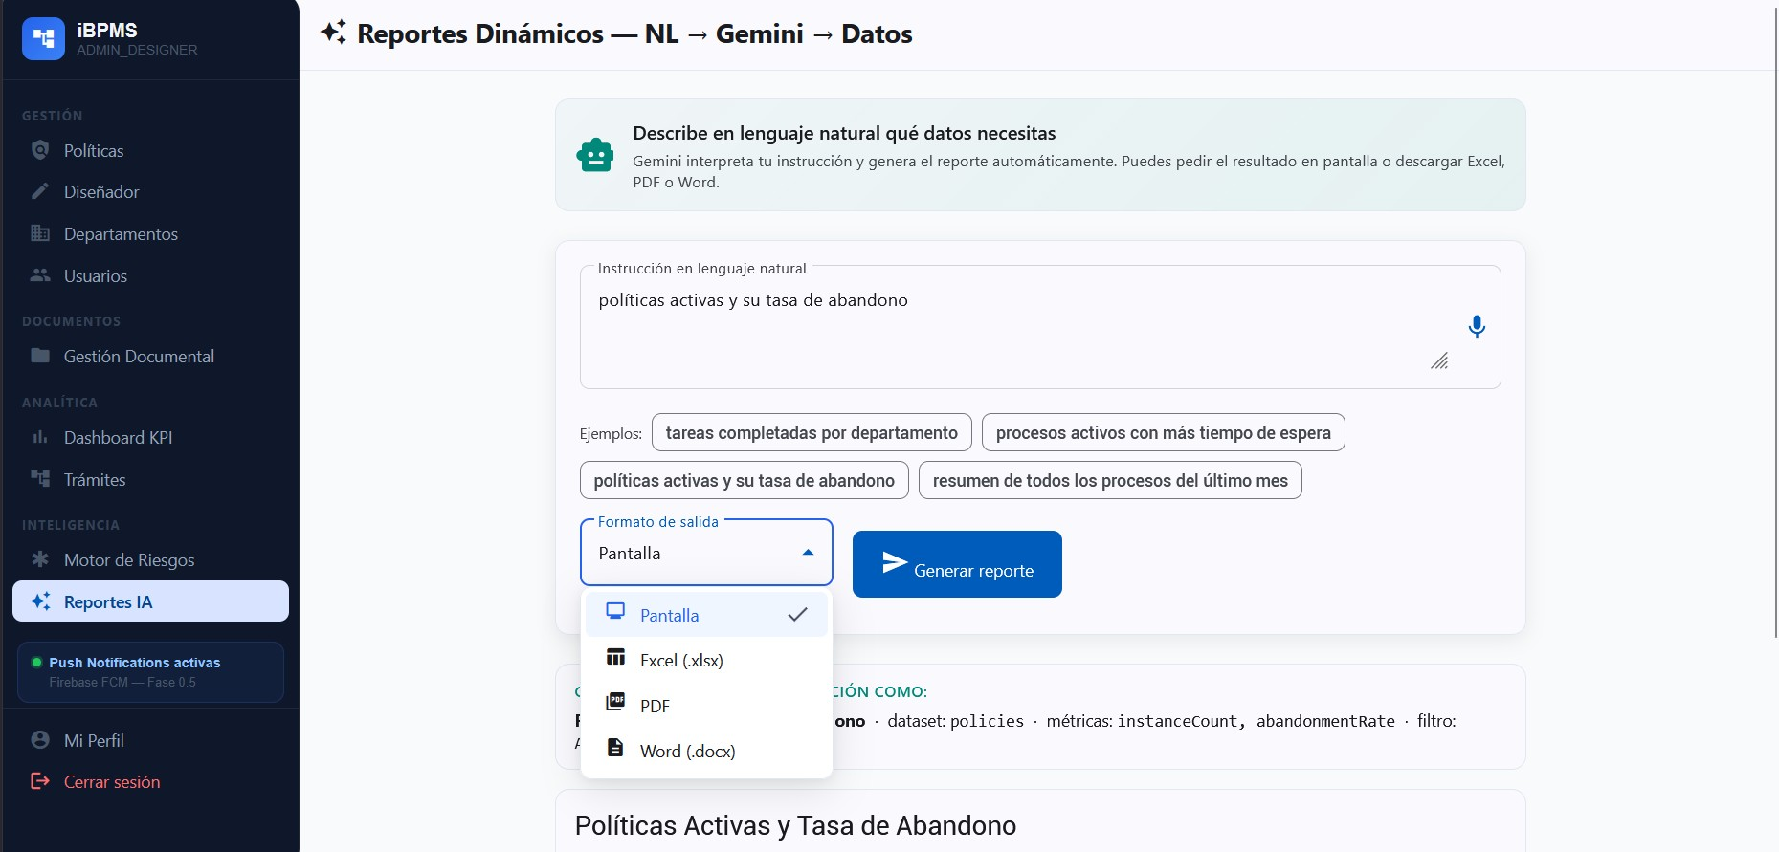
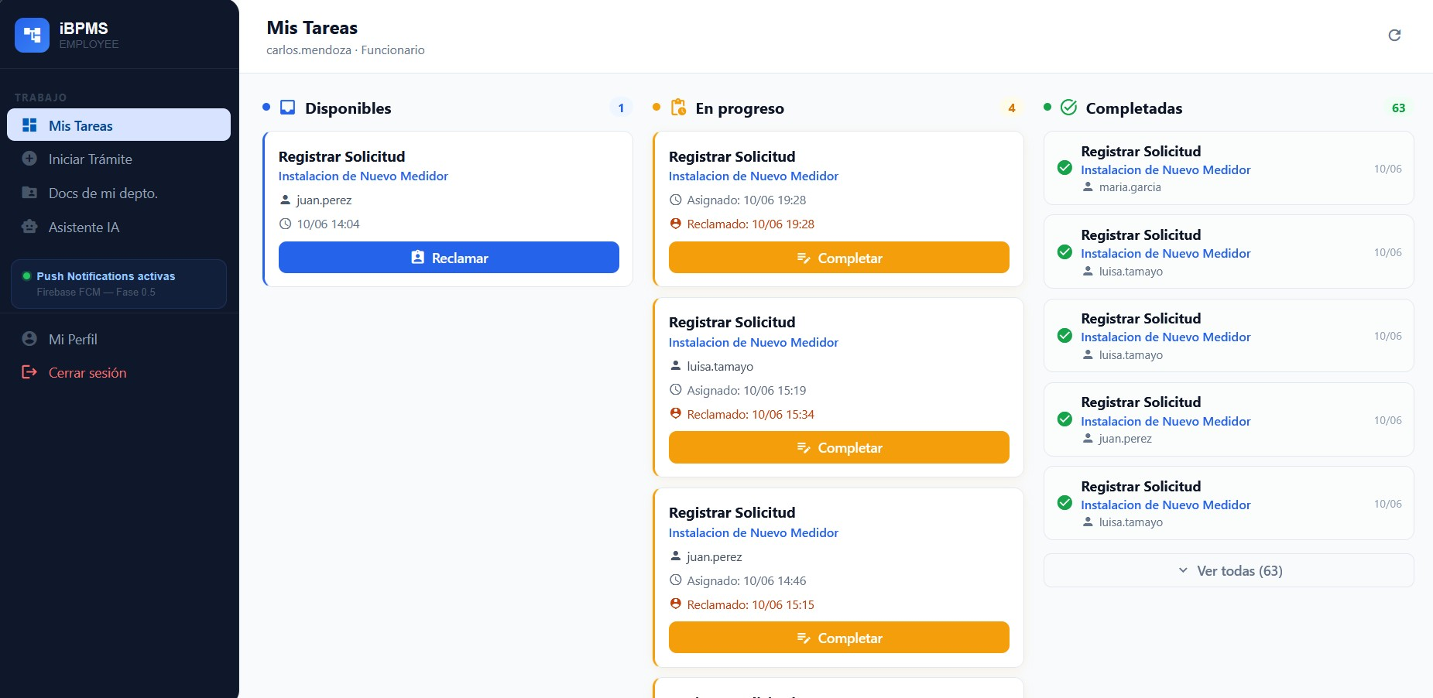
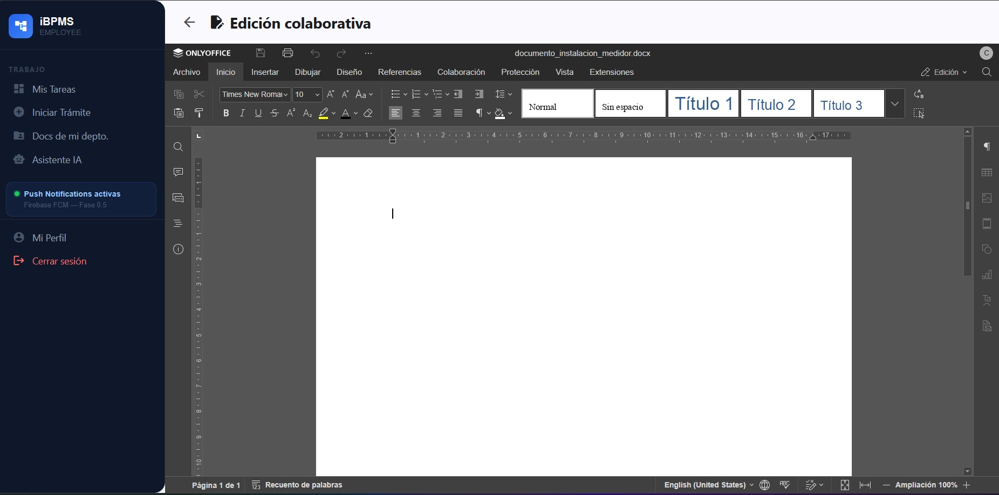

2.2 FT: ANALISIS

2.2.1 ANALISIS DE ARQUITECTURA

2.2.1.1 IDENTIFICAR PAQUETES
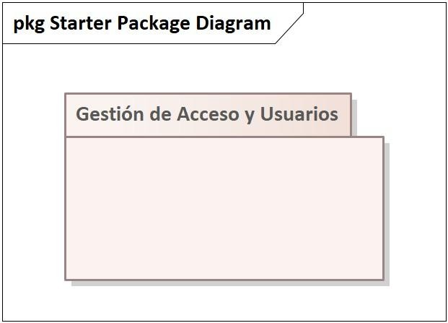 | Agrupa todo lo relacionado con el acceso al sistema y la administración de usuarios. Incluye el inicio y cierre de sesión, el registro de clientes, así como la gestión de usuarios y departamentos. Este paquete concentra la seguridad de acceso y la organización de los actores dentro del sistema.

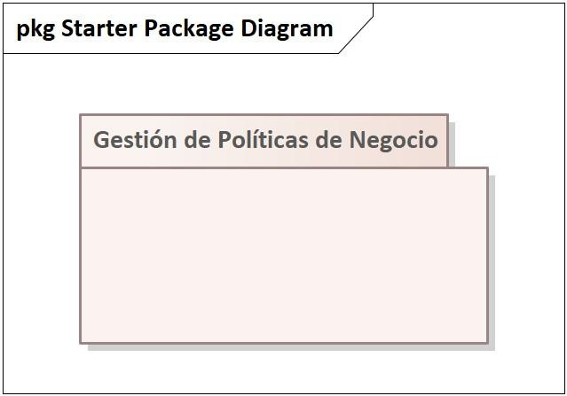 | Agrupa las funcionalidades orientadas al diseño y mantenimiento de políticas de negocio. Incluye la creación, edición y publicación de políticas, así como la generación de diagramas mediante IA como apoyo al modelado del proceso.
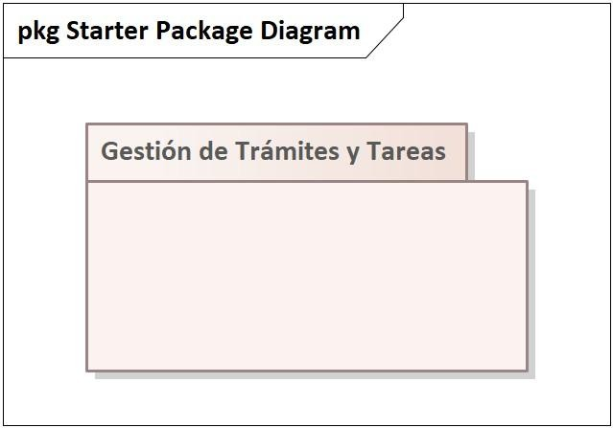 | Agrupa la operación principal del sistema. Incluye el inicio de trámites, el reclamo y completado de tareas, además de la consulta de trámites y su estado. Representa la ejecución del flujo de negocio definido previamente.
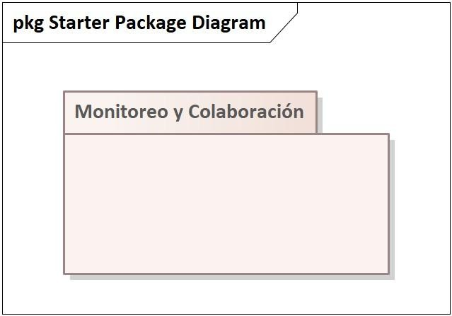 | Agrupa las funciones complementarias del sistema relacionadas con el trabajo colaborativo y el análisis del desempeño de los procesos. Incluye la colaboración en tiempo real sobre diagramas y la visualización de analítica y cuellos de botella.
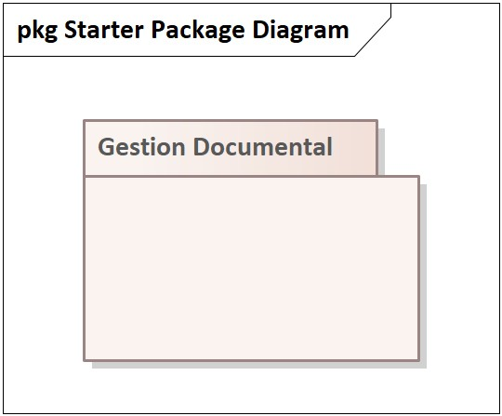 | Agrupa las funciones del sistema relacionadas con la administración del ciclo de vida de la documentación asociada a los trámites. Incluye la carga, descarga y creación de documentos, su edición colaborativa multiusuario, la asignación de privilegios de acceso (lectura, escritura y eliminación), el control de versiones, la trazabilidad mediante bitácoras de auditoría y el almacenamiento seguro en la nube (Amazon S3).
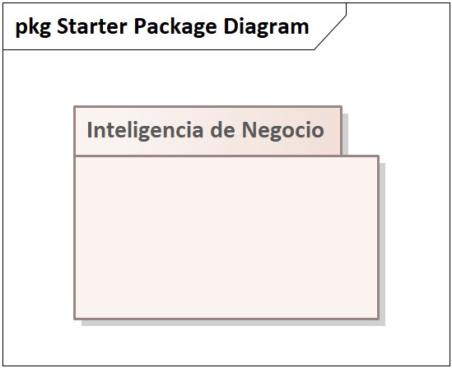 | Agrupa las funciones del sistema que aplican inteligencia artificial y aprendizaje profundo para apoyar la toma de decisiones sobre los procesos. Incluye la generación de reportes dinámicos a partir de instrucciones en lenguaje natural, la evaluación del riesgo y la prioridad de los trámites mediante modelos de deep learning, y la recomendación de rutas o acciones para optimizar la ejecución de los procesos.

2.2.1.2 Relacionar Paquetes y Casos de Uso
CICLO #1
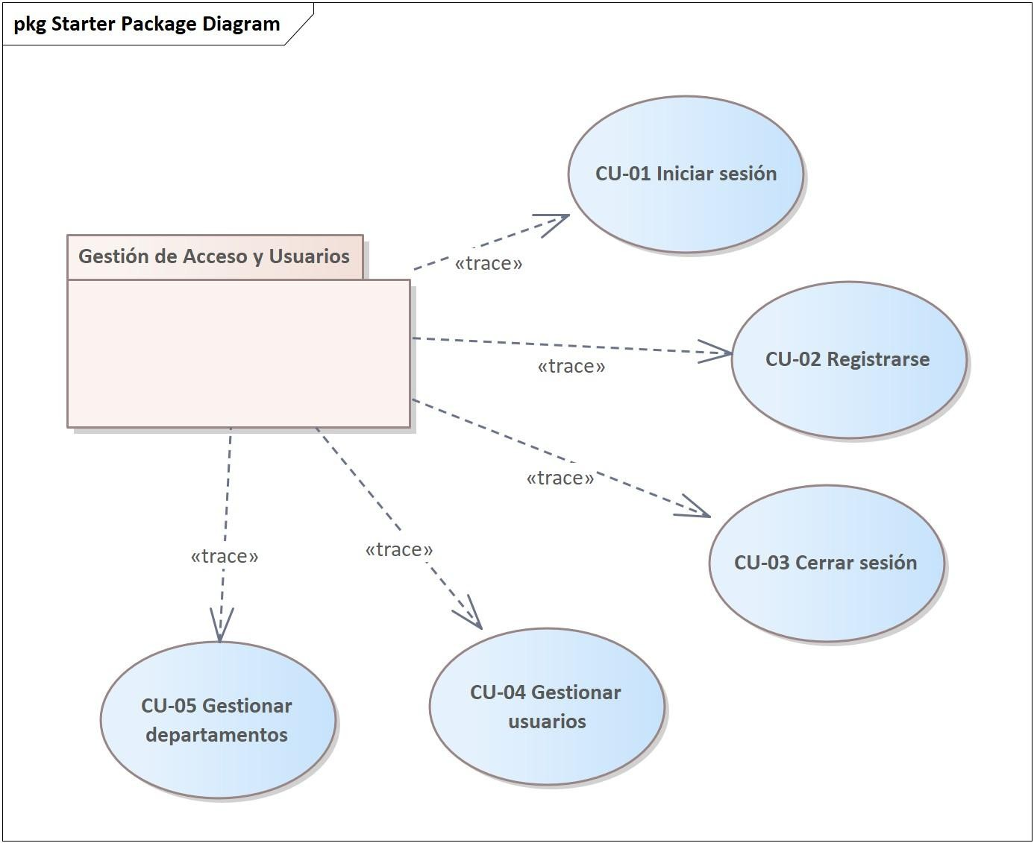
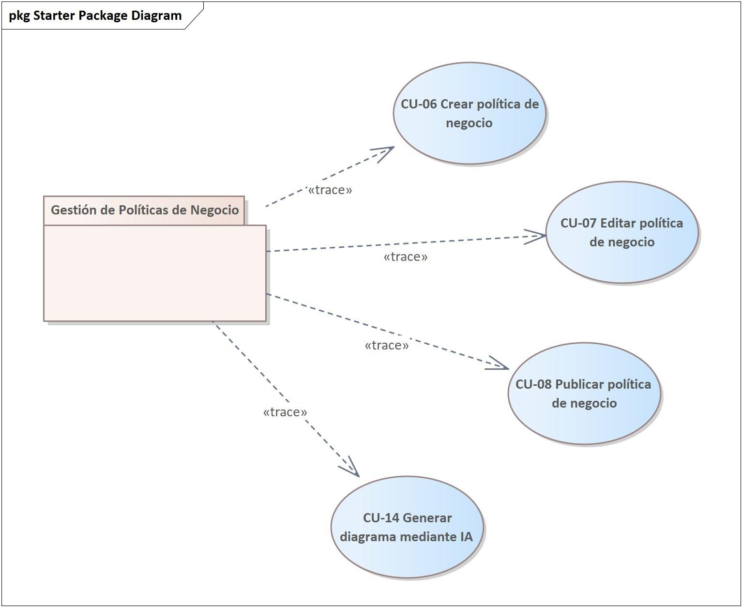

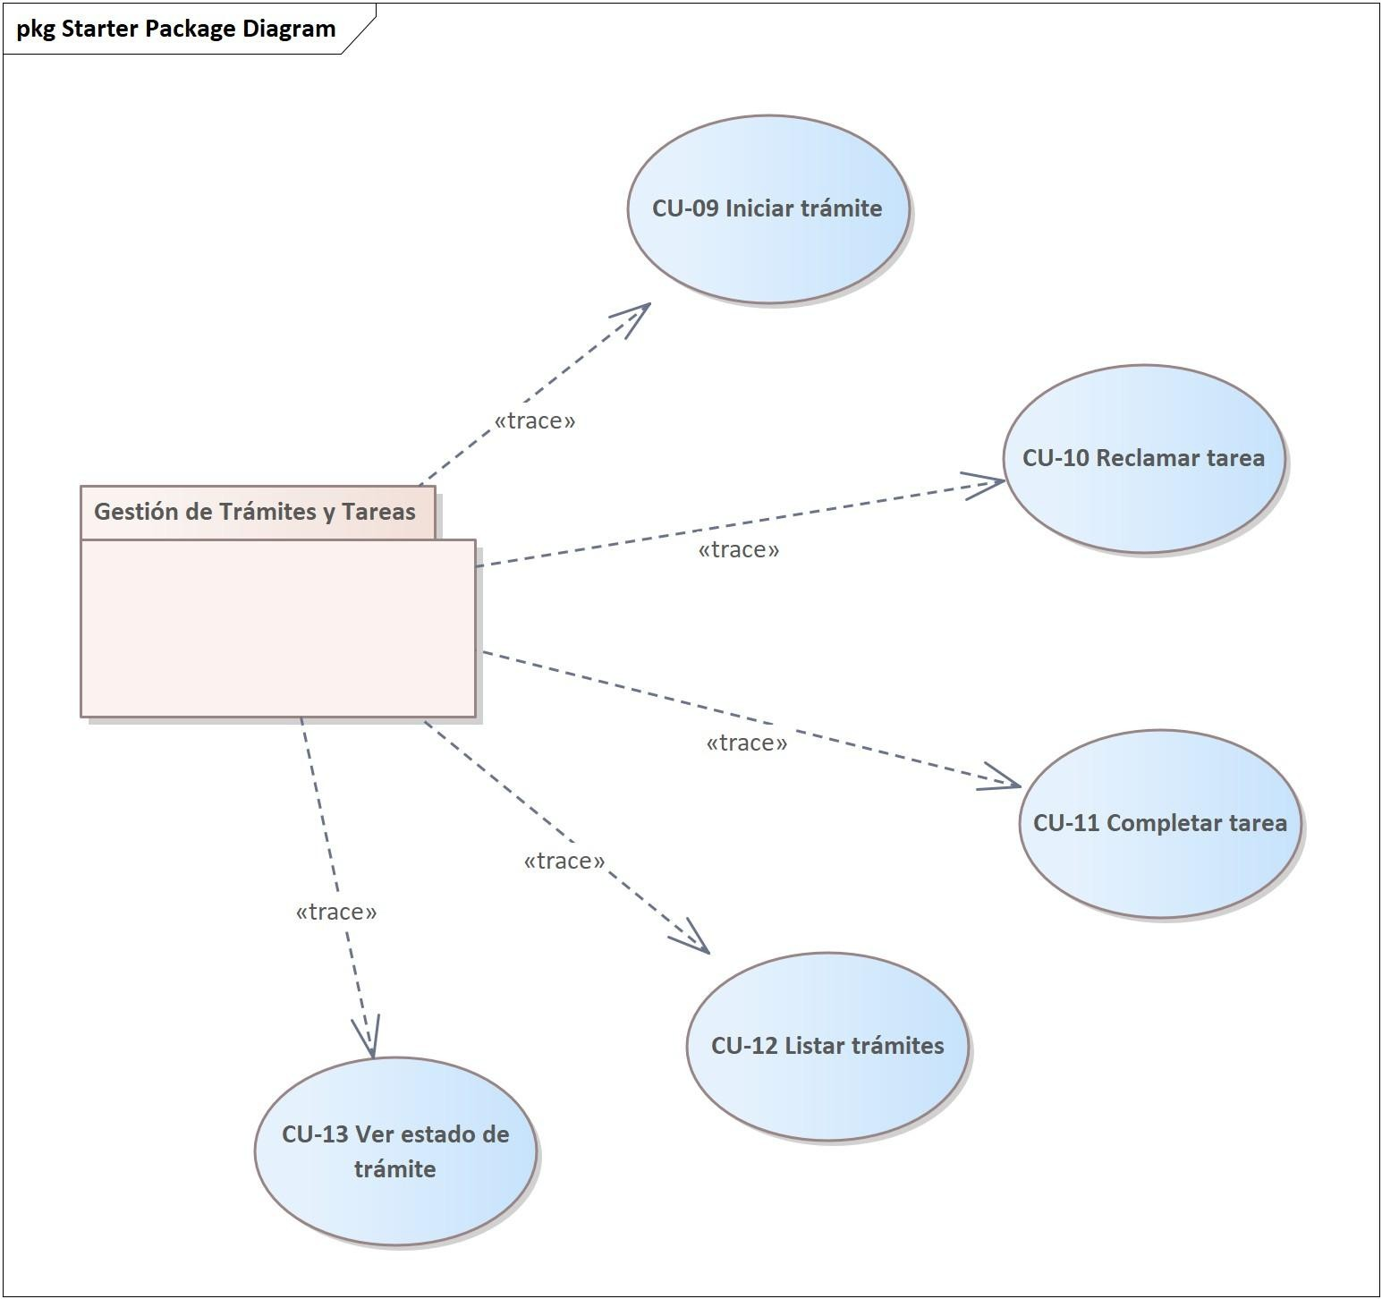
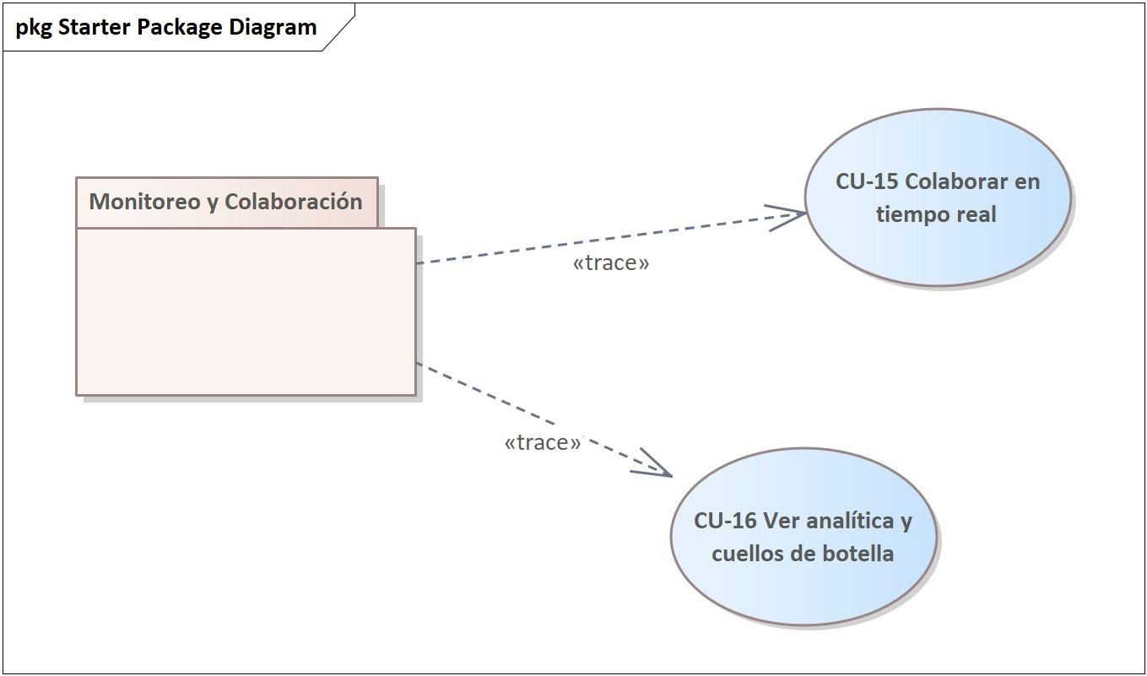

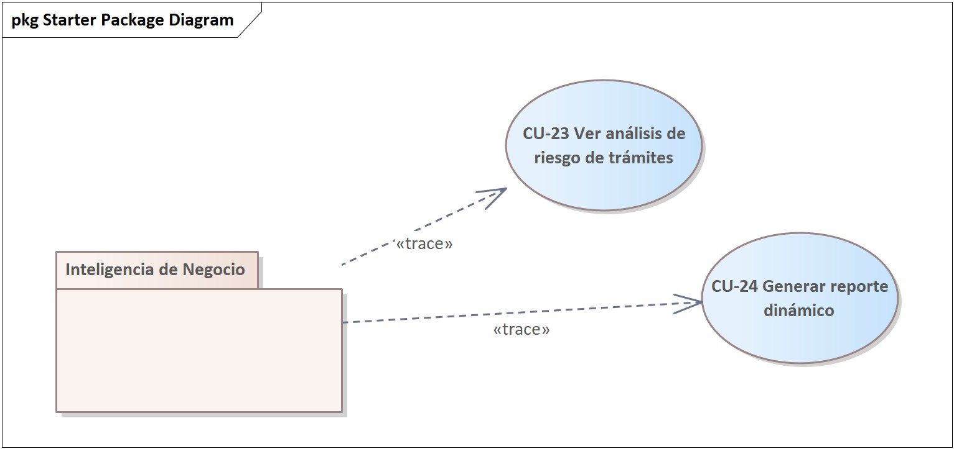
CICLO #2
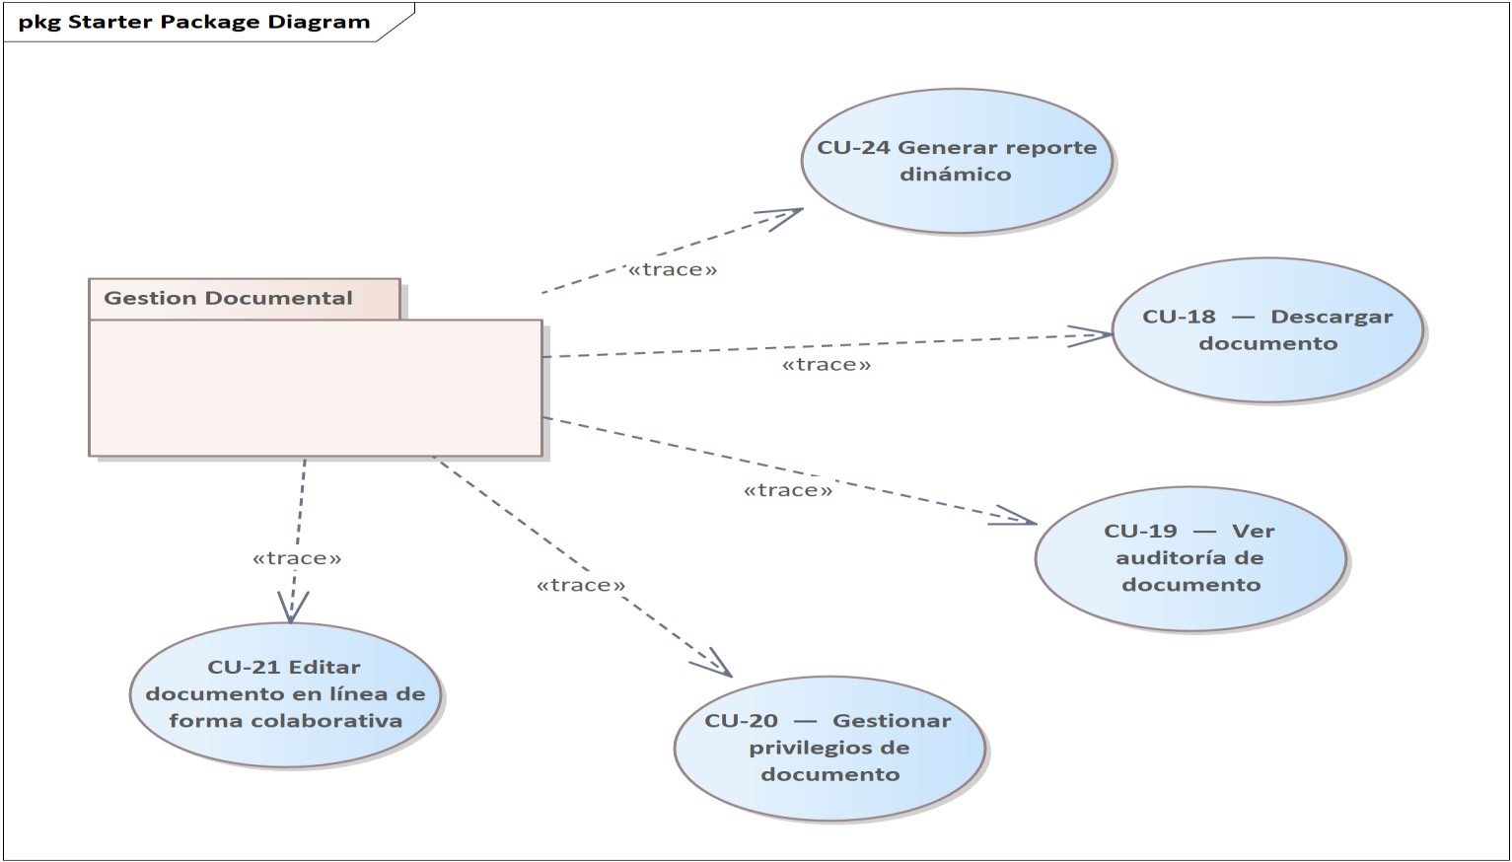

2.2.2 Análisis de Casos de Uso

2.2.2.1 Diagramas de Colaboración/Comunicación
Ciclo #1
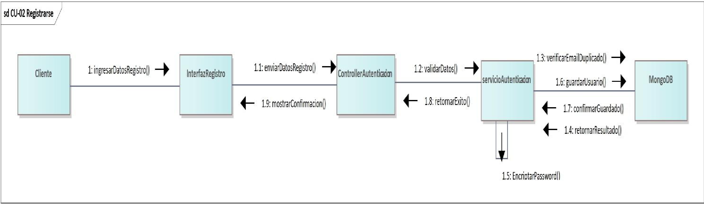

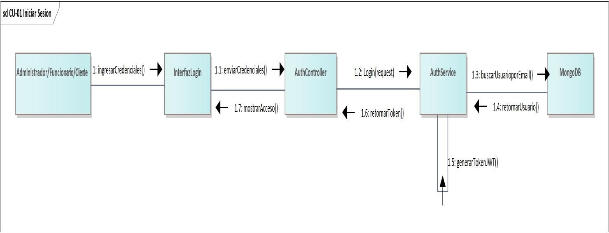

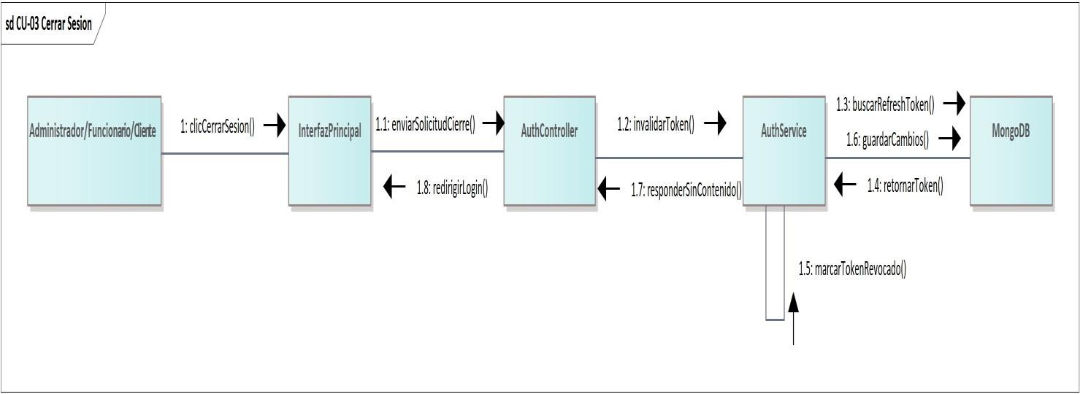

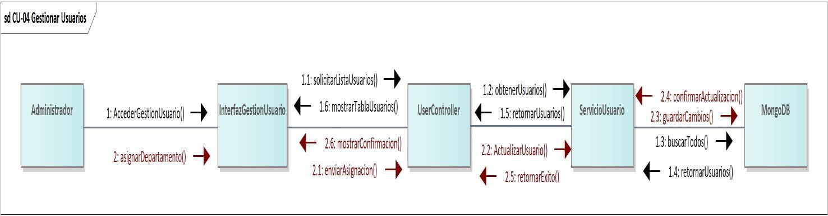

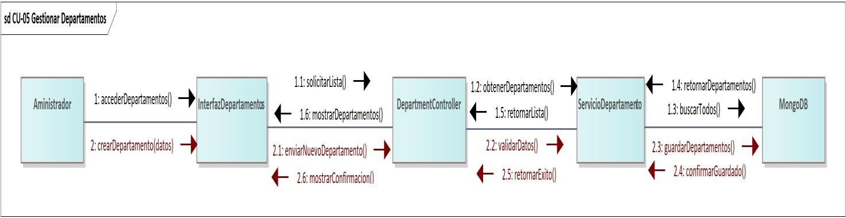

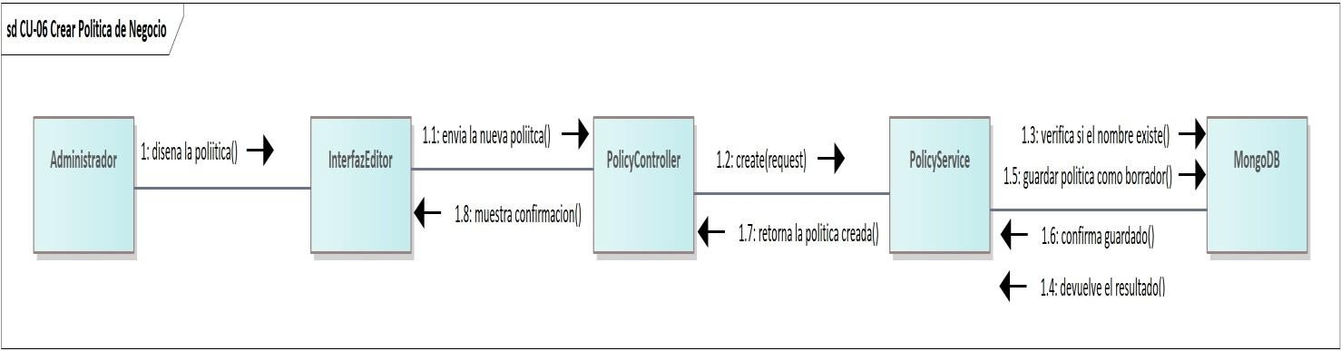

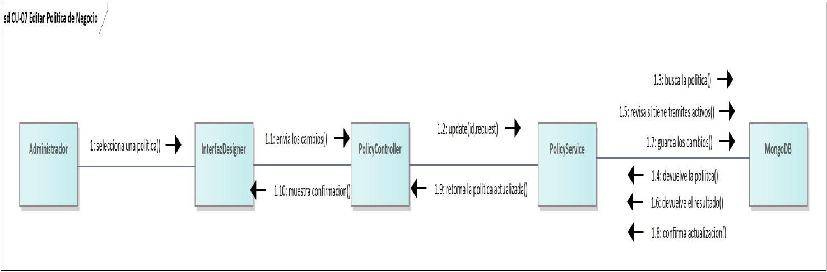

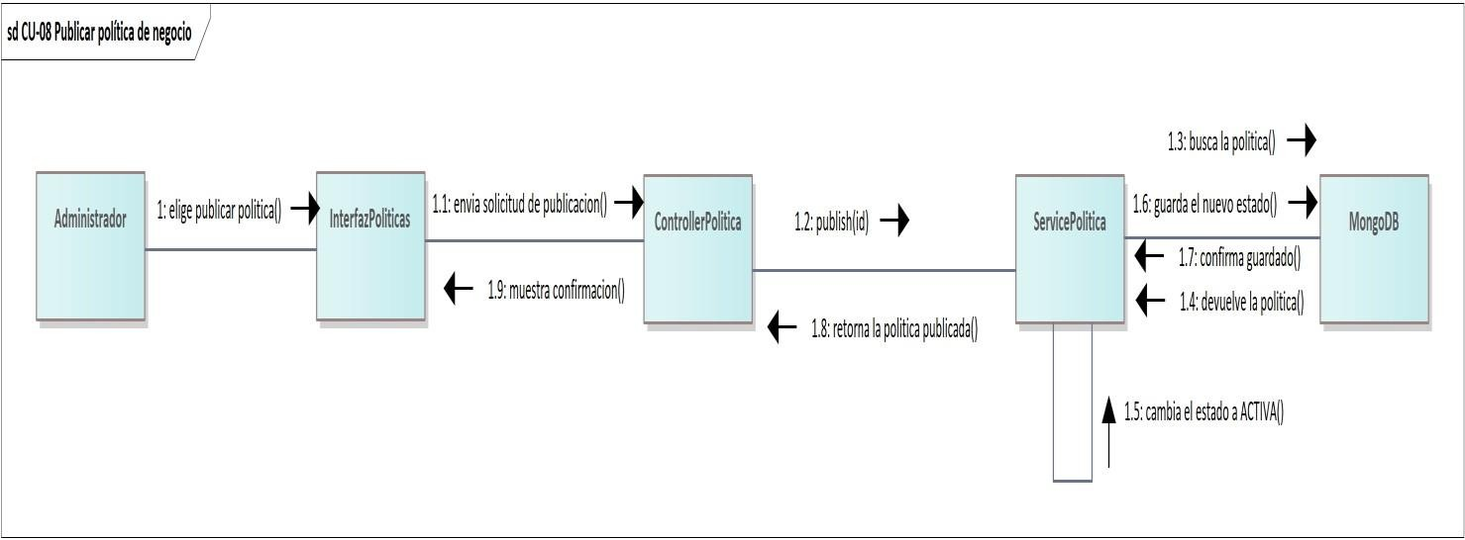
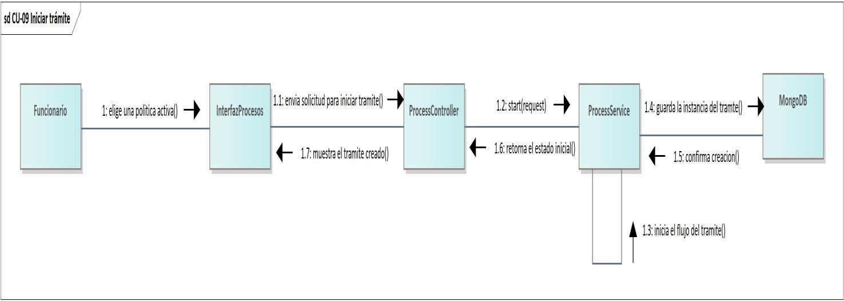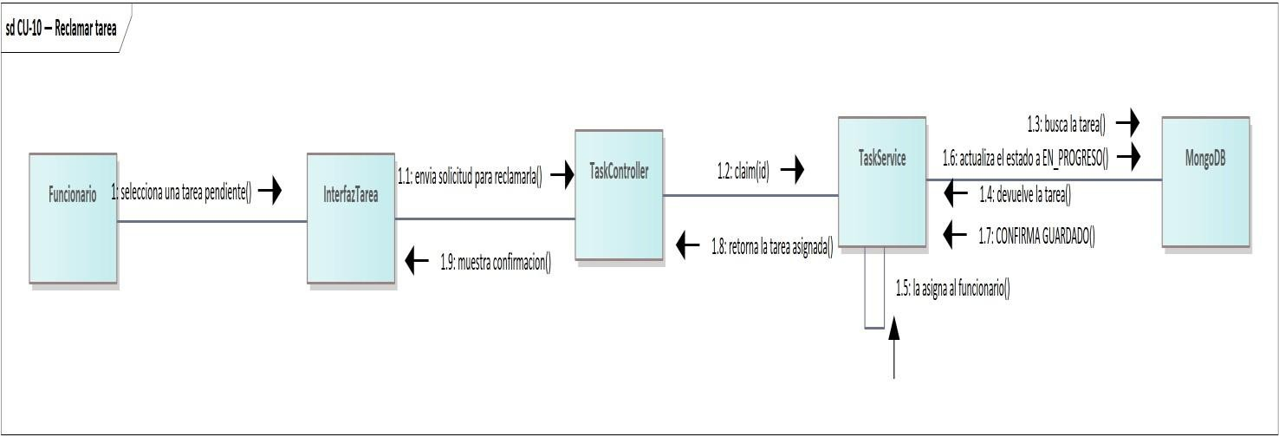
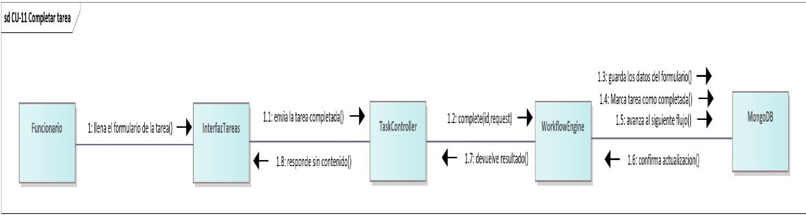

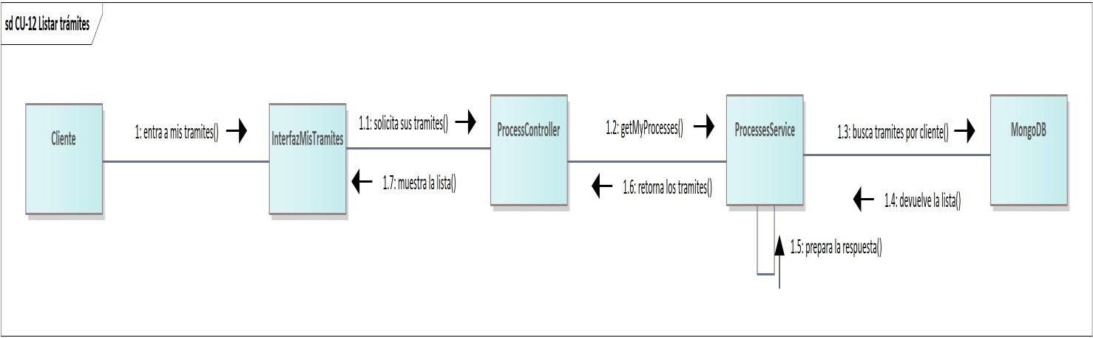

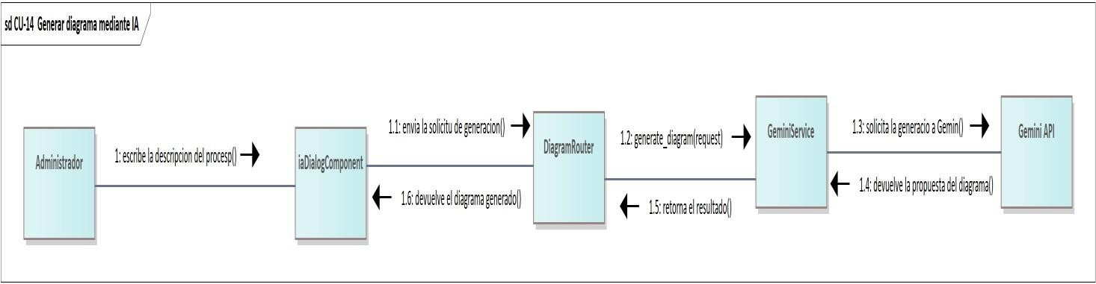
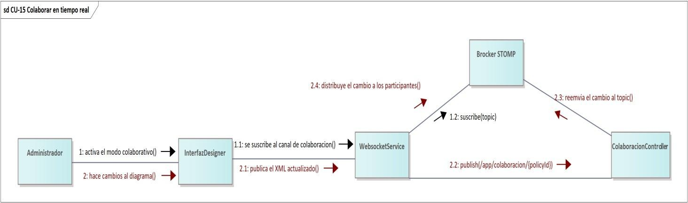

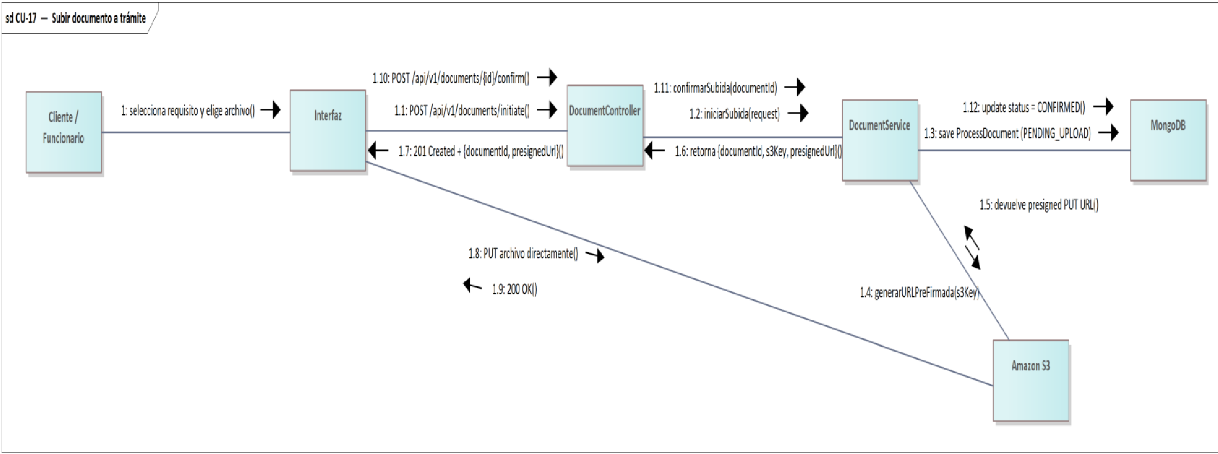
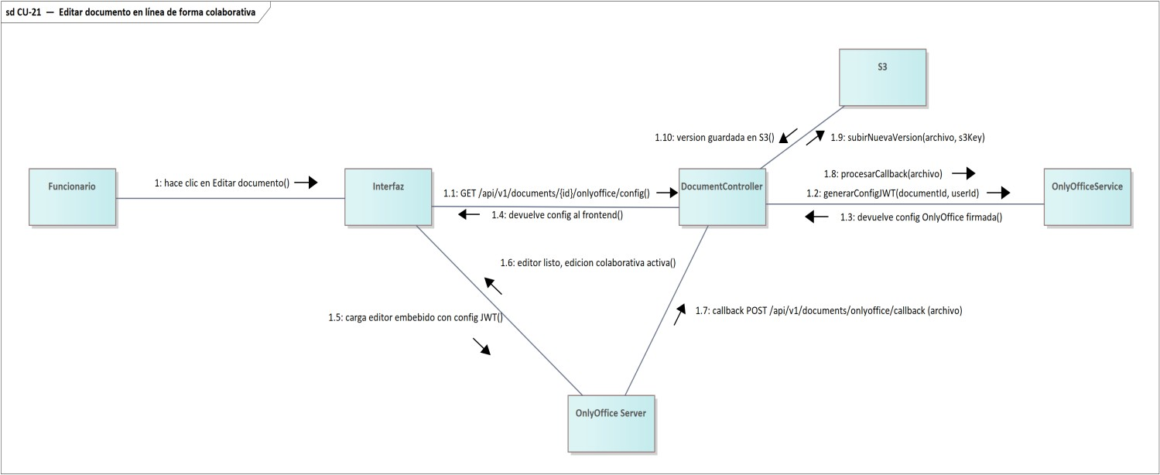
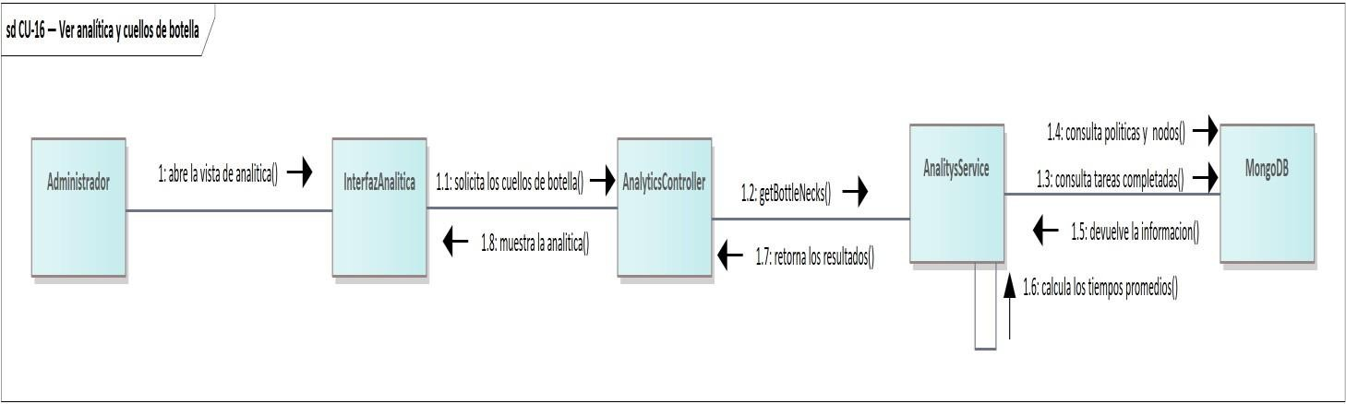

Ciclo #2
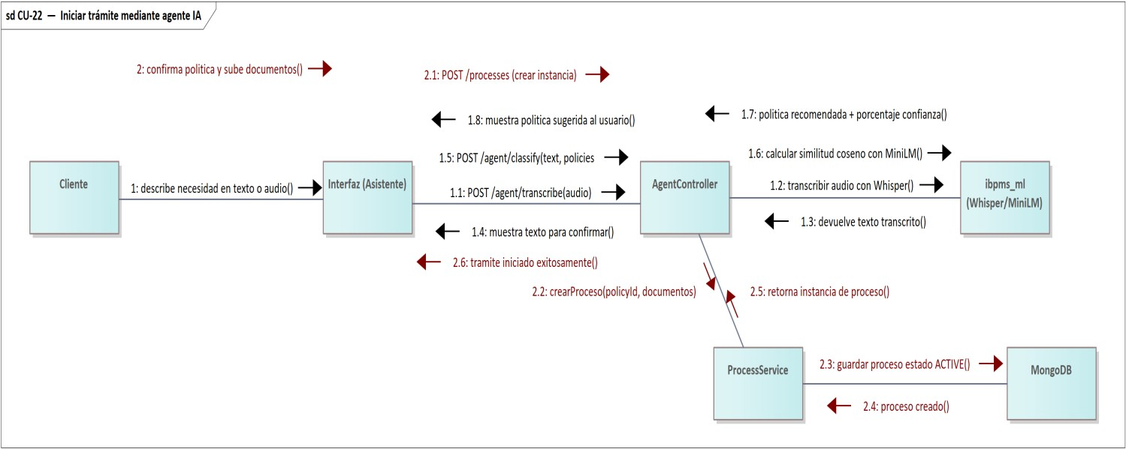
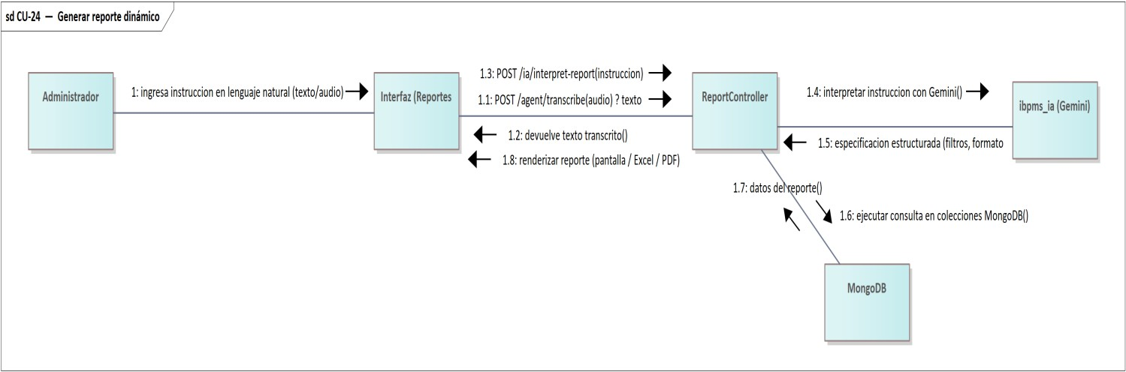

2.2.3 Análisis de Paquetes
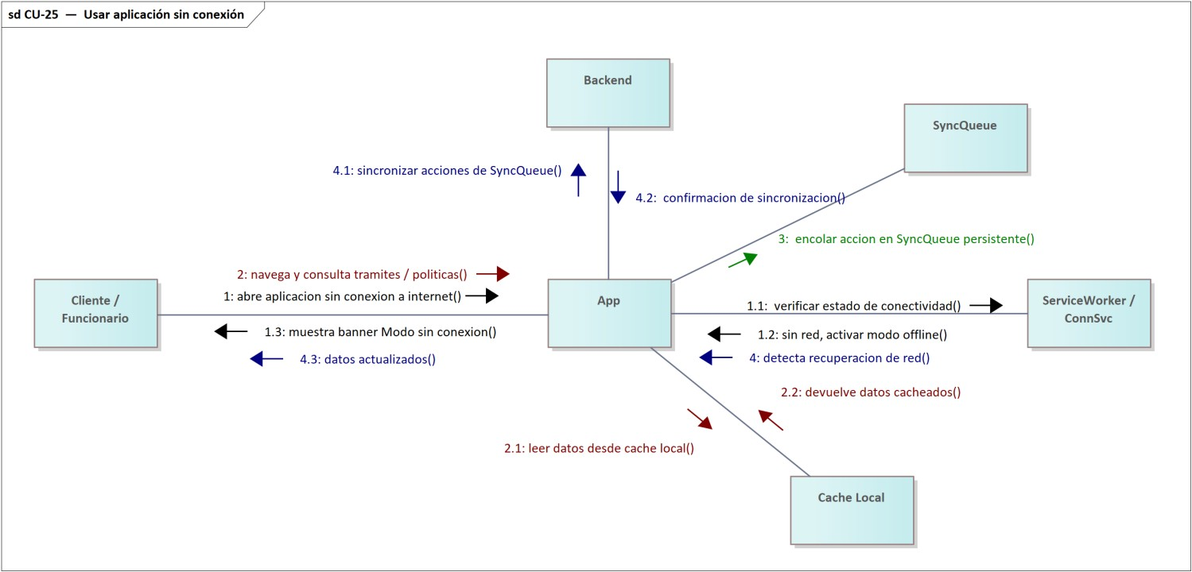
CICLO#1
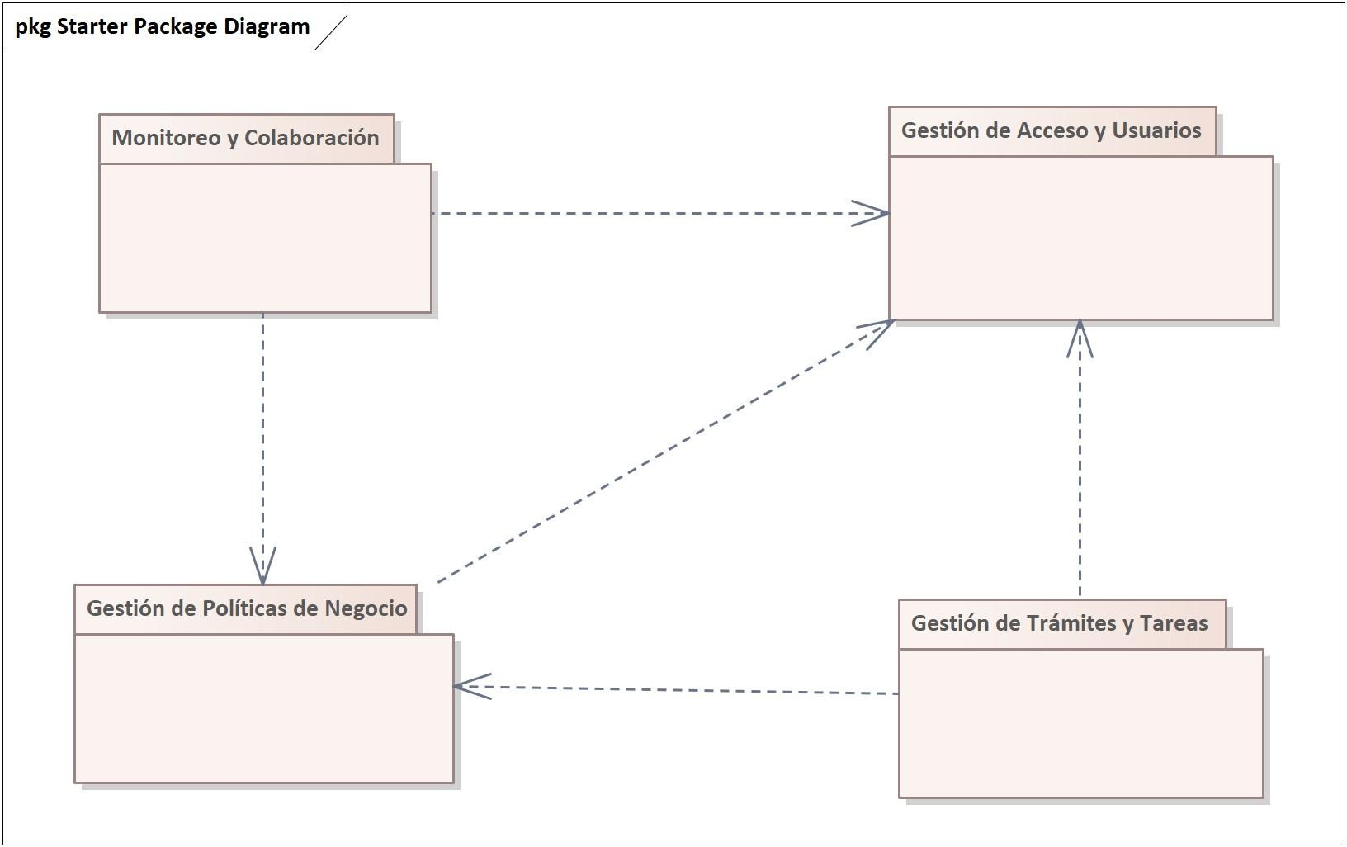

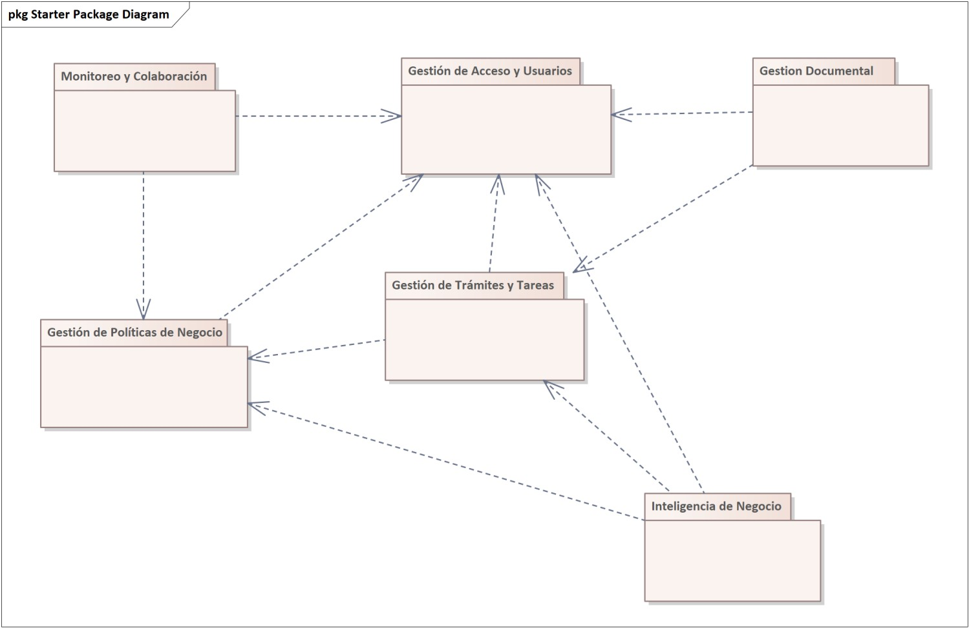
CICLO #2

2.3 Diseño

2.3.1 Modelado de Arquitectura C4

Nivel 1: Contexto del Sistema
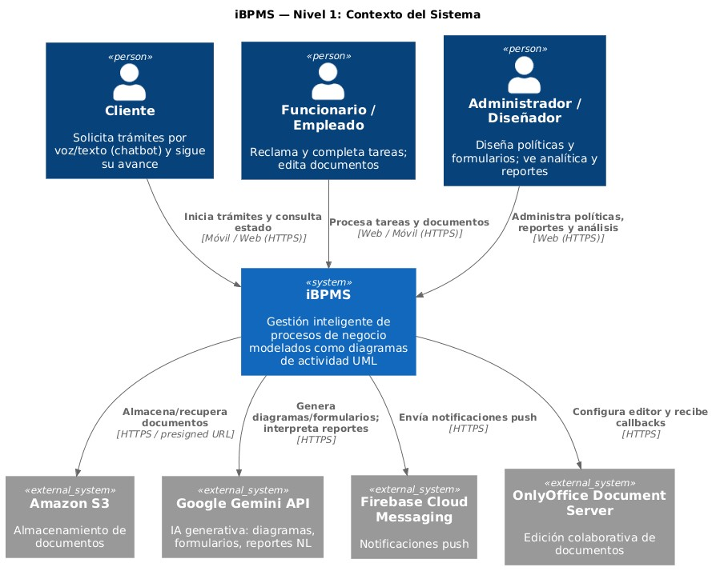

Nivel 2: Contenedores
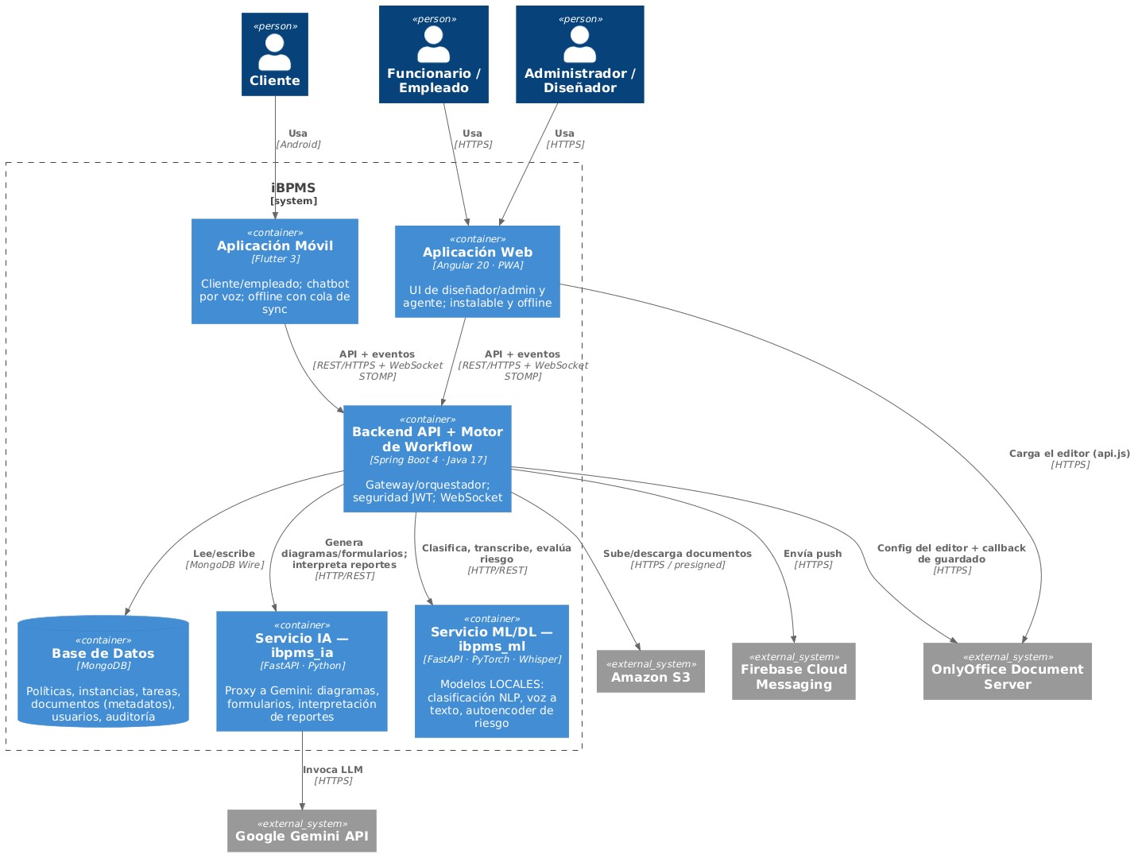

Nivel 3-Componentes
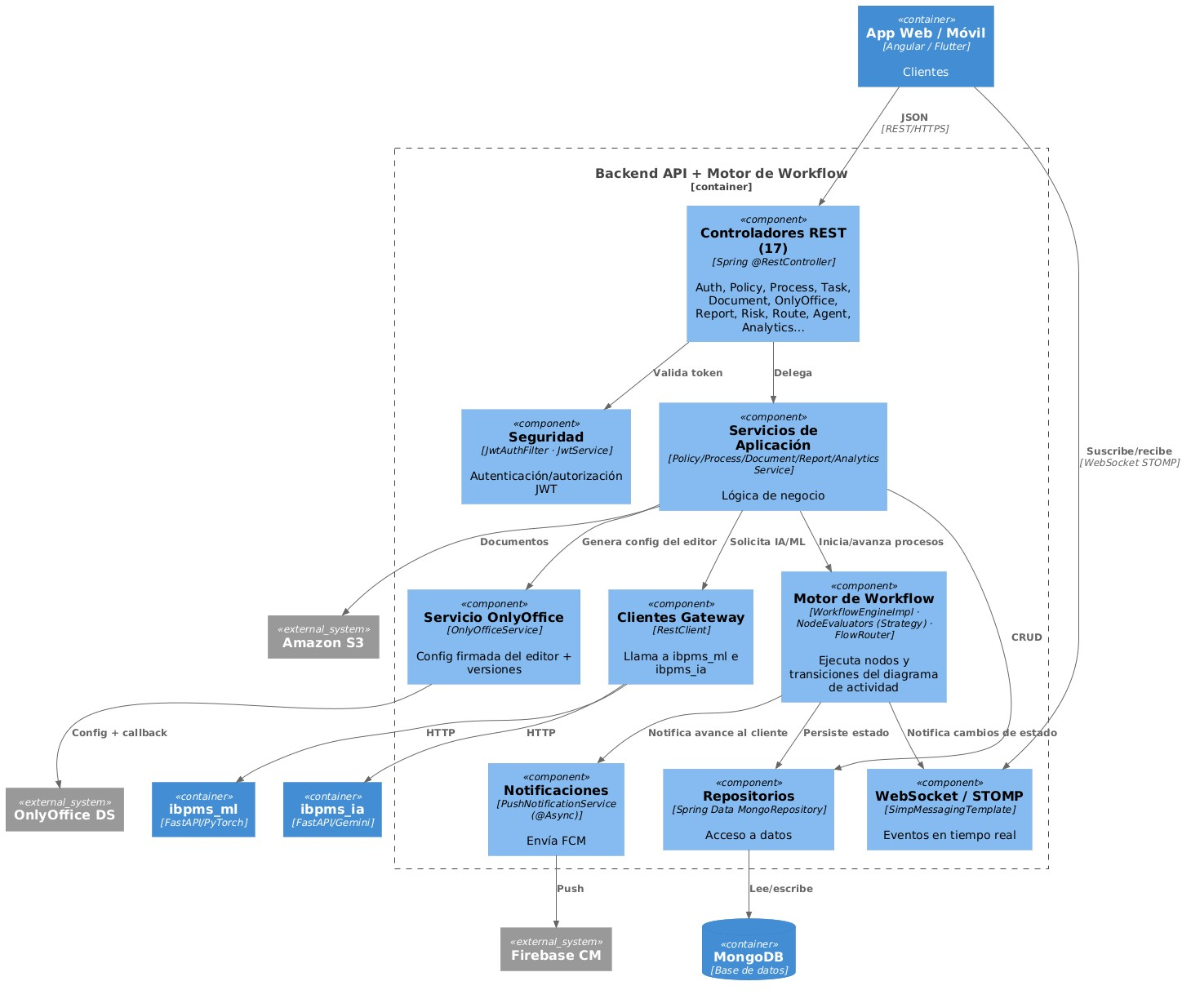

Nivel 4 — Código
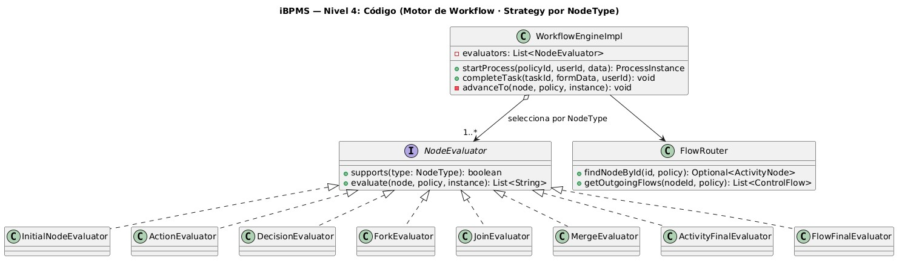

2.3.2 Diseño de Arquitectura

2.3.2.1 Diseño Físico
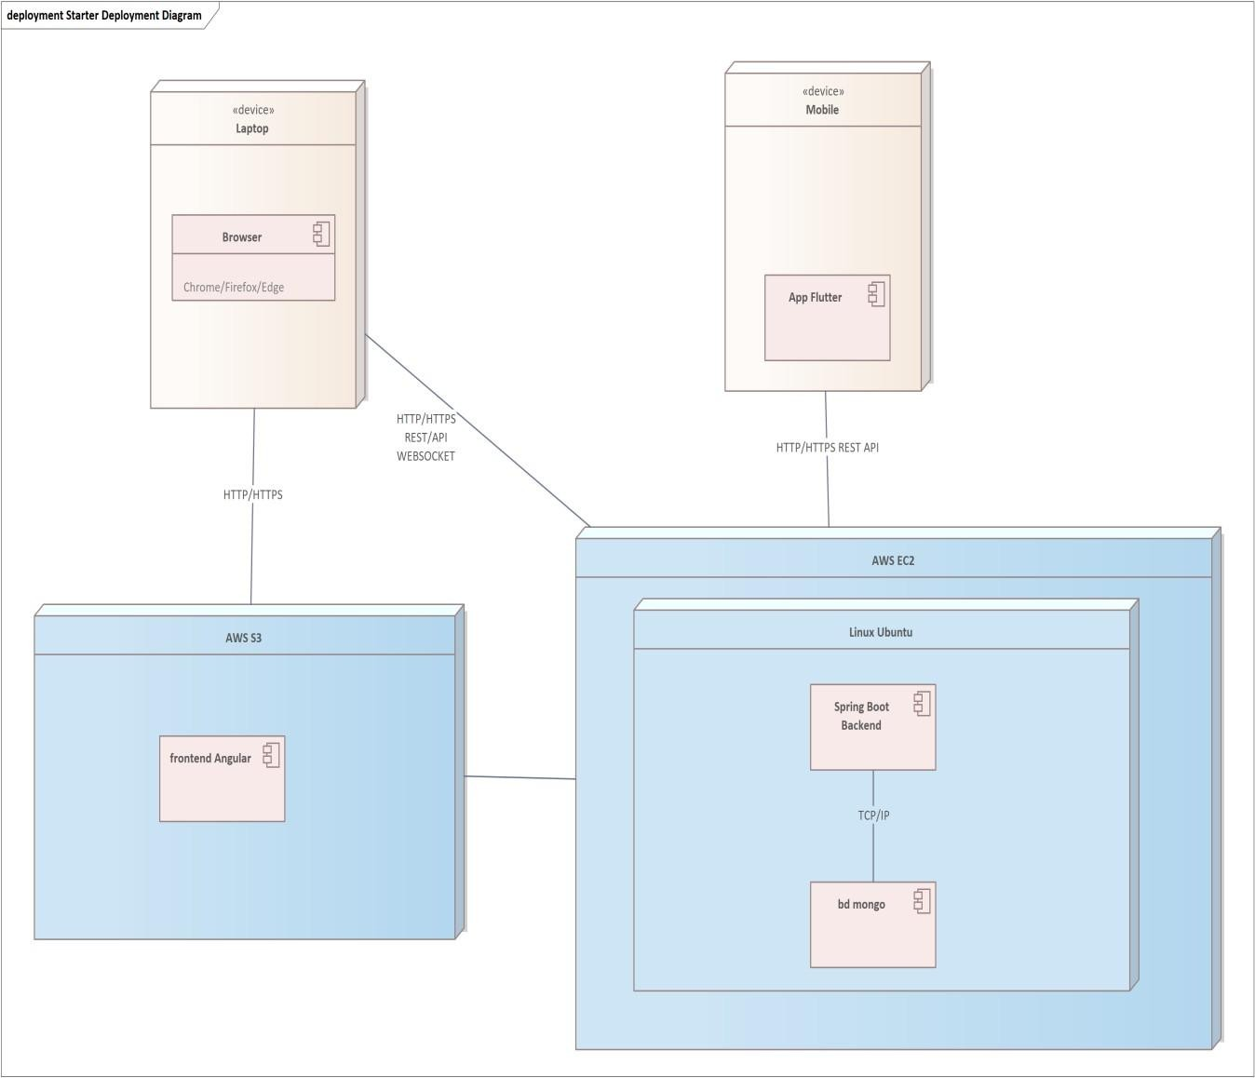

2.3.3 Diseño Lógico (Diagrama Organizado en Capas)
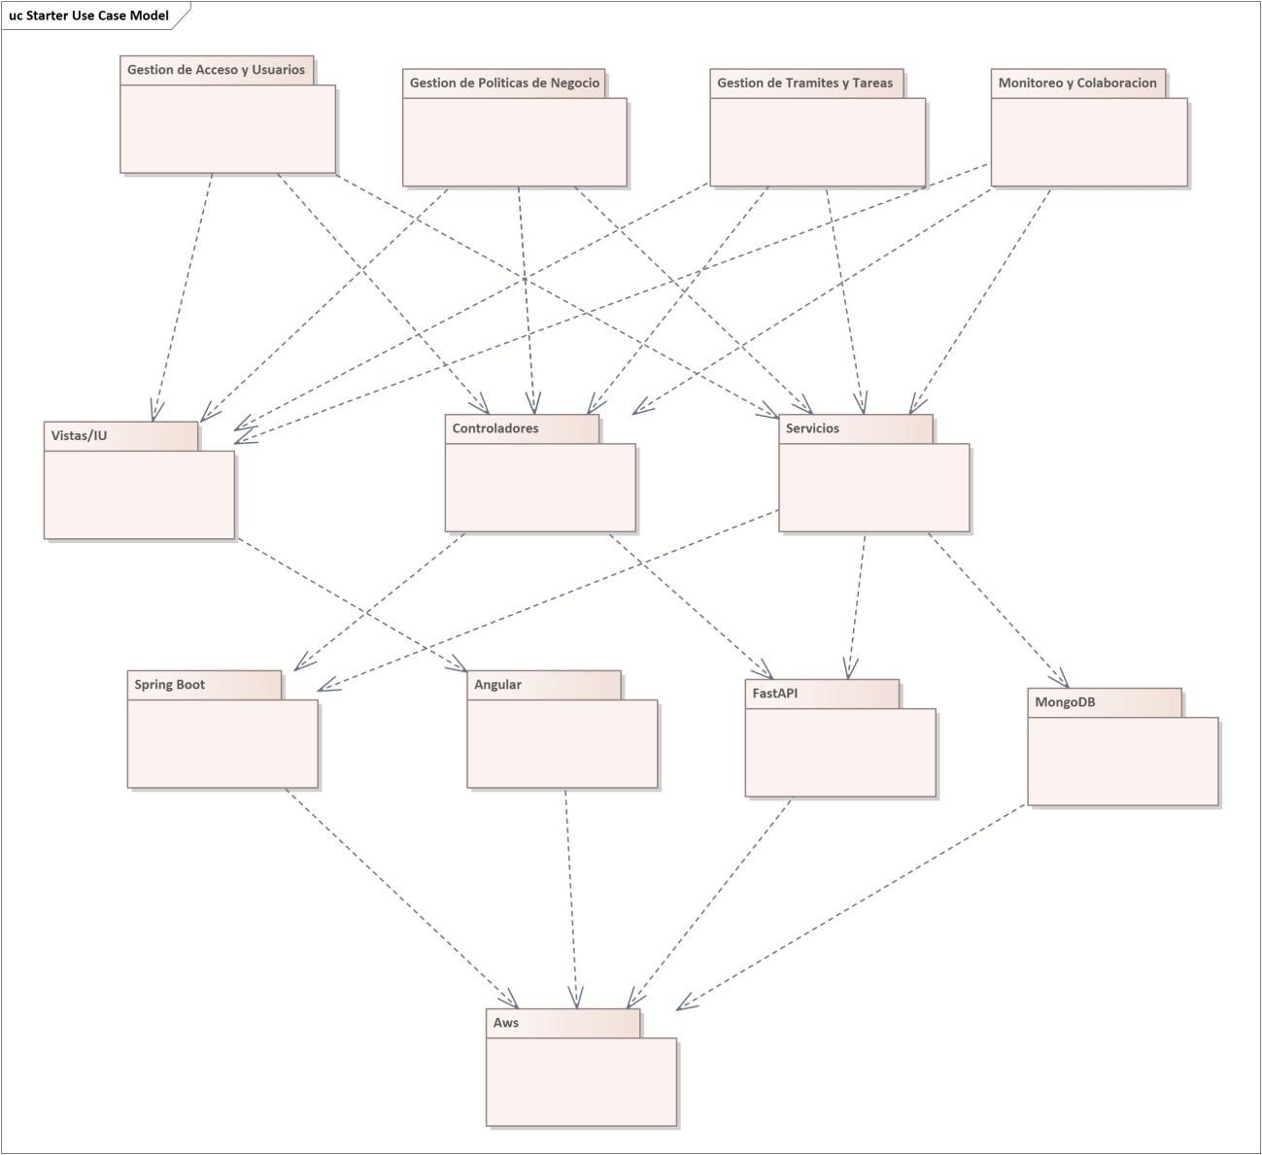

2.3.4 Diseño de Datos

2.3.4.1 Diseño de Datos Lógicos

2.3.4.1.1 Diagrama de Clases
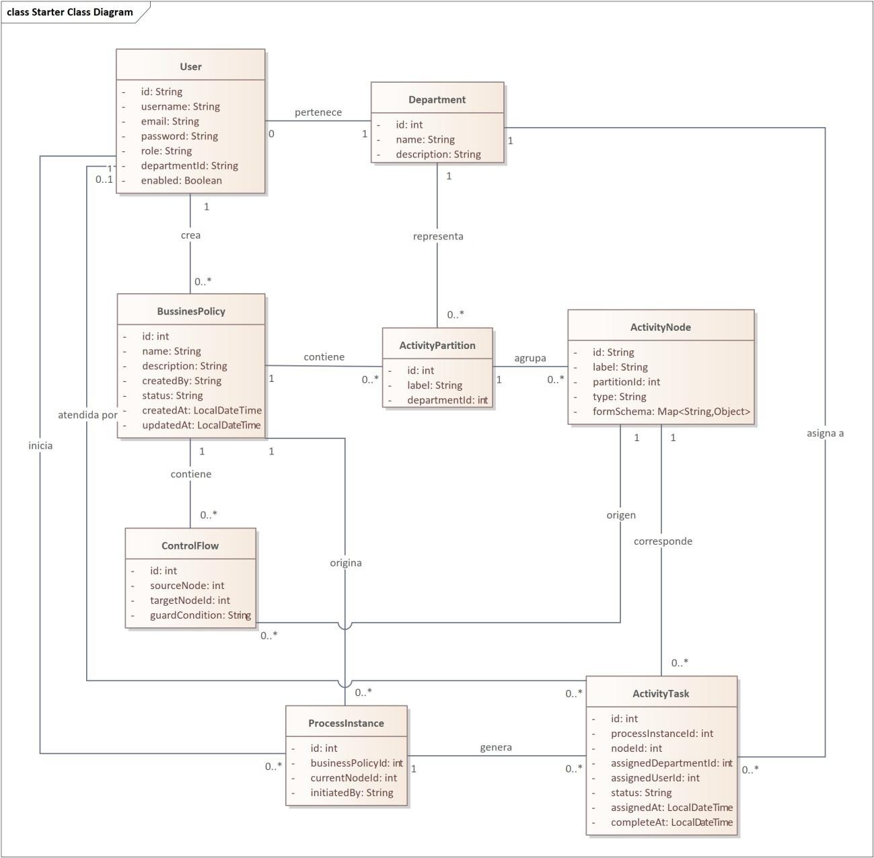

Ciclo #2
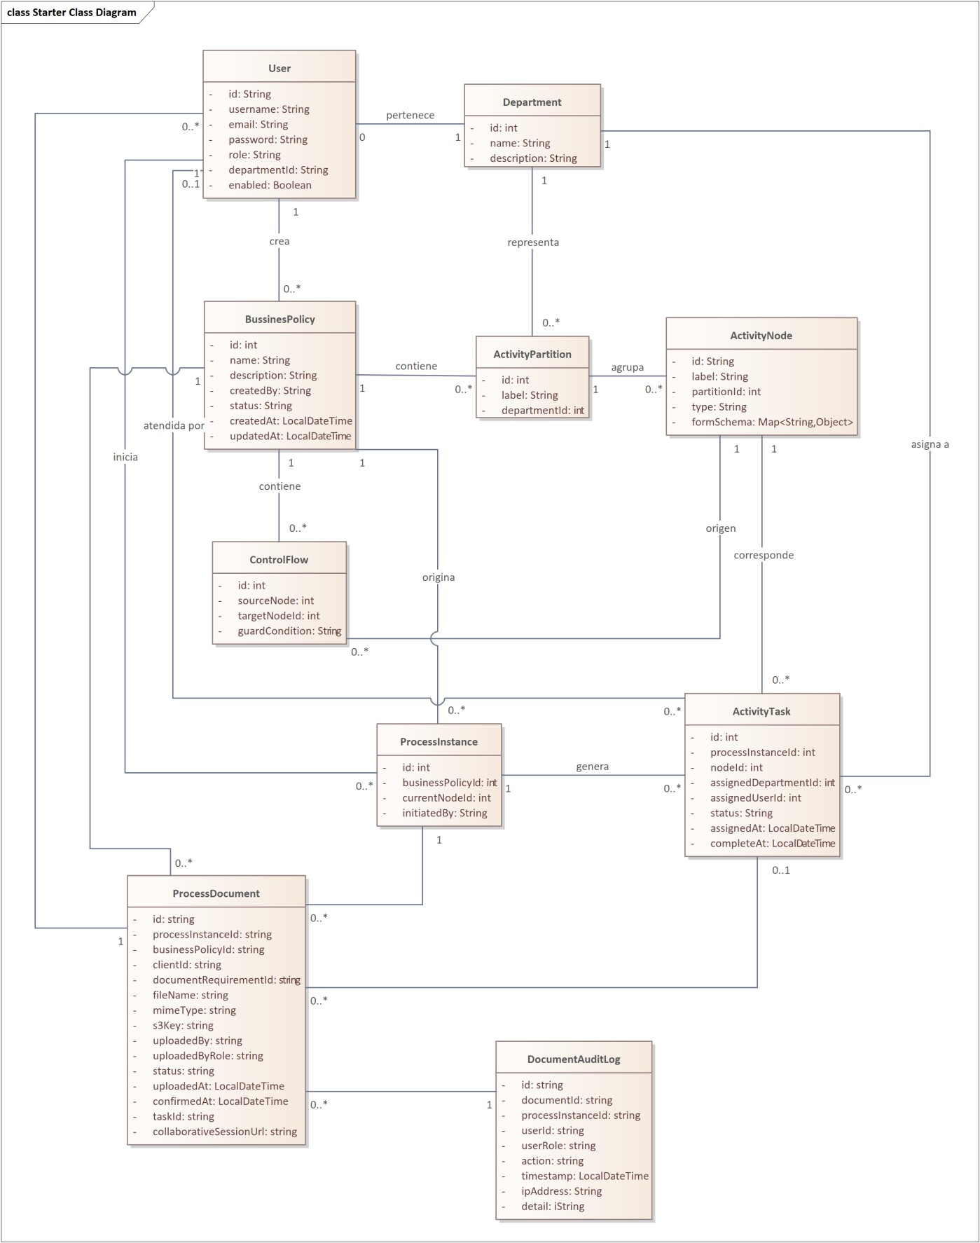

2.3.5 Diagrama de Secuencia
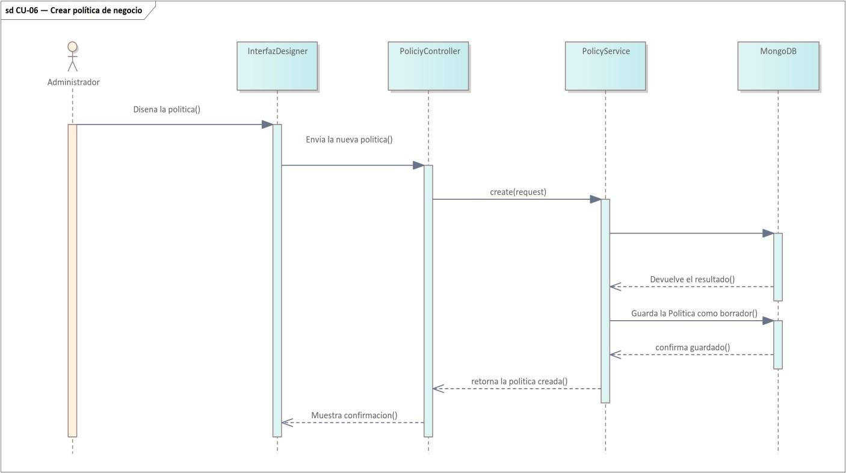

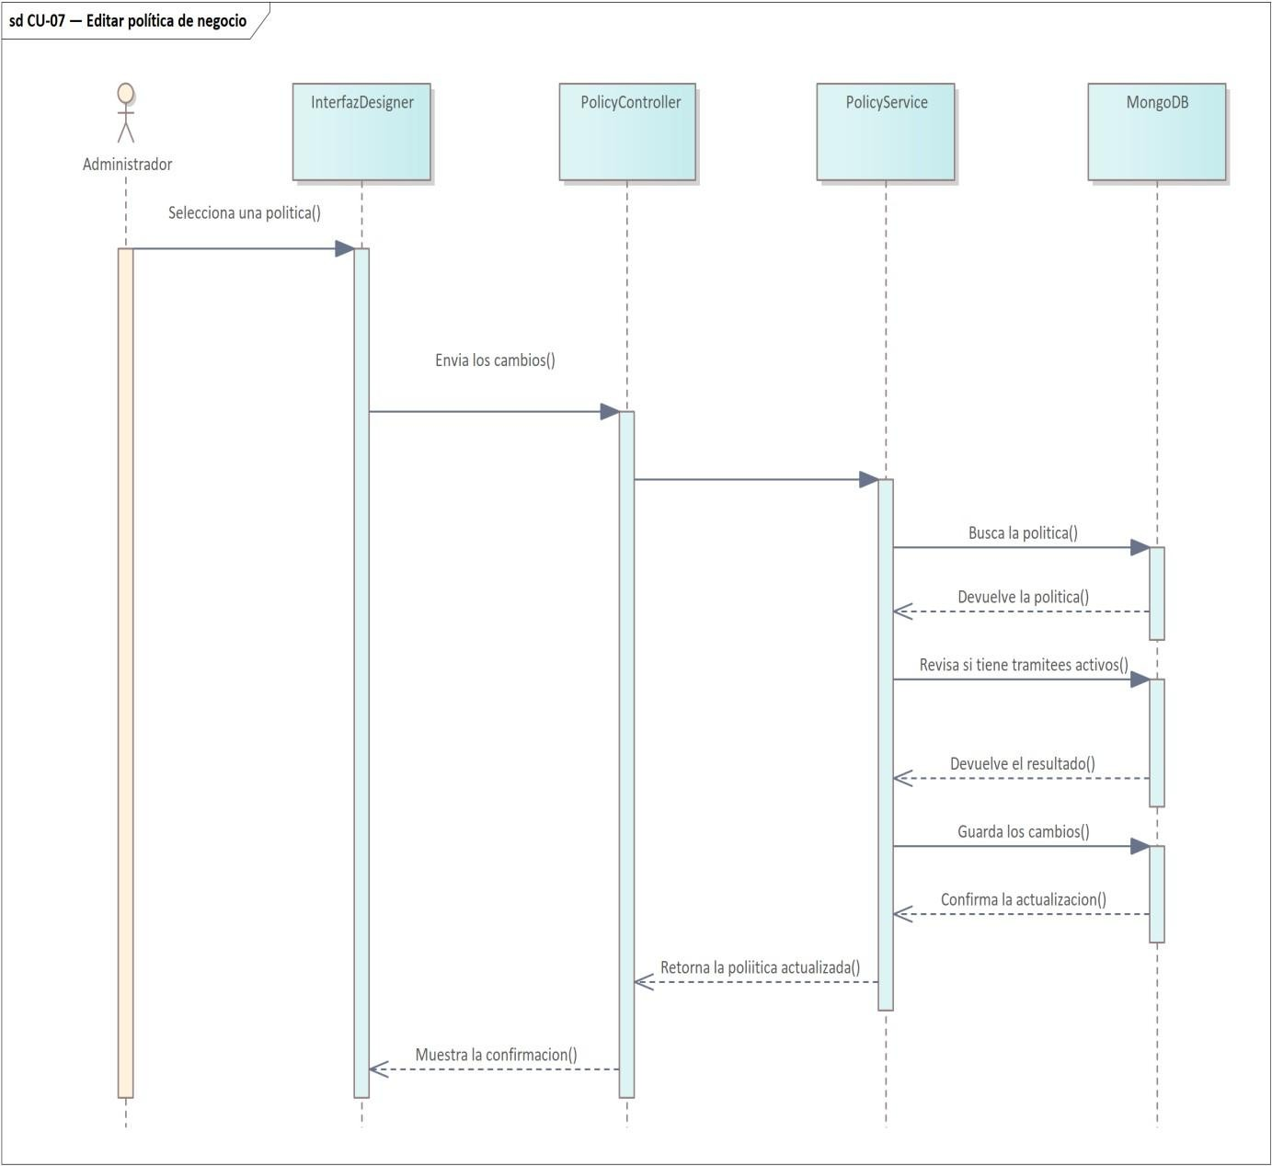
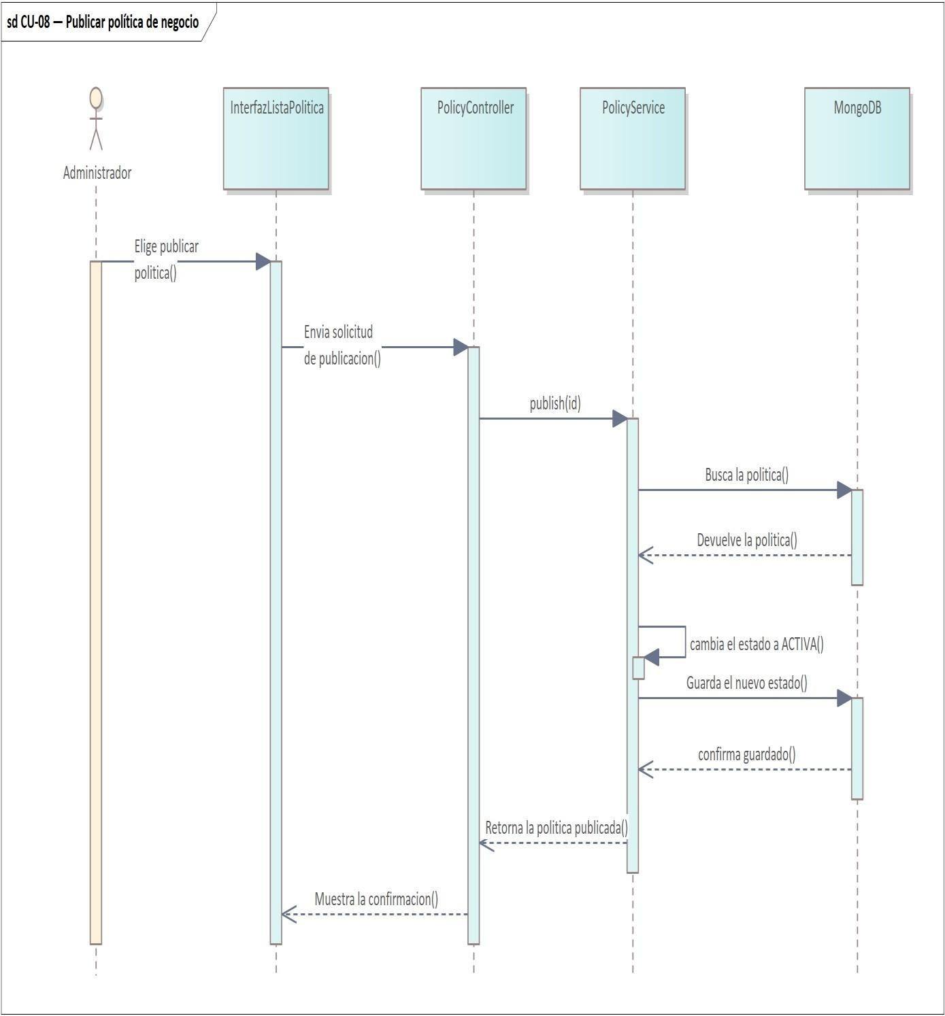

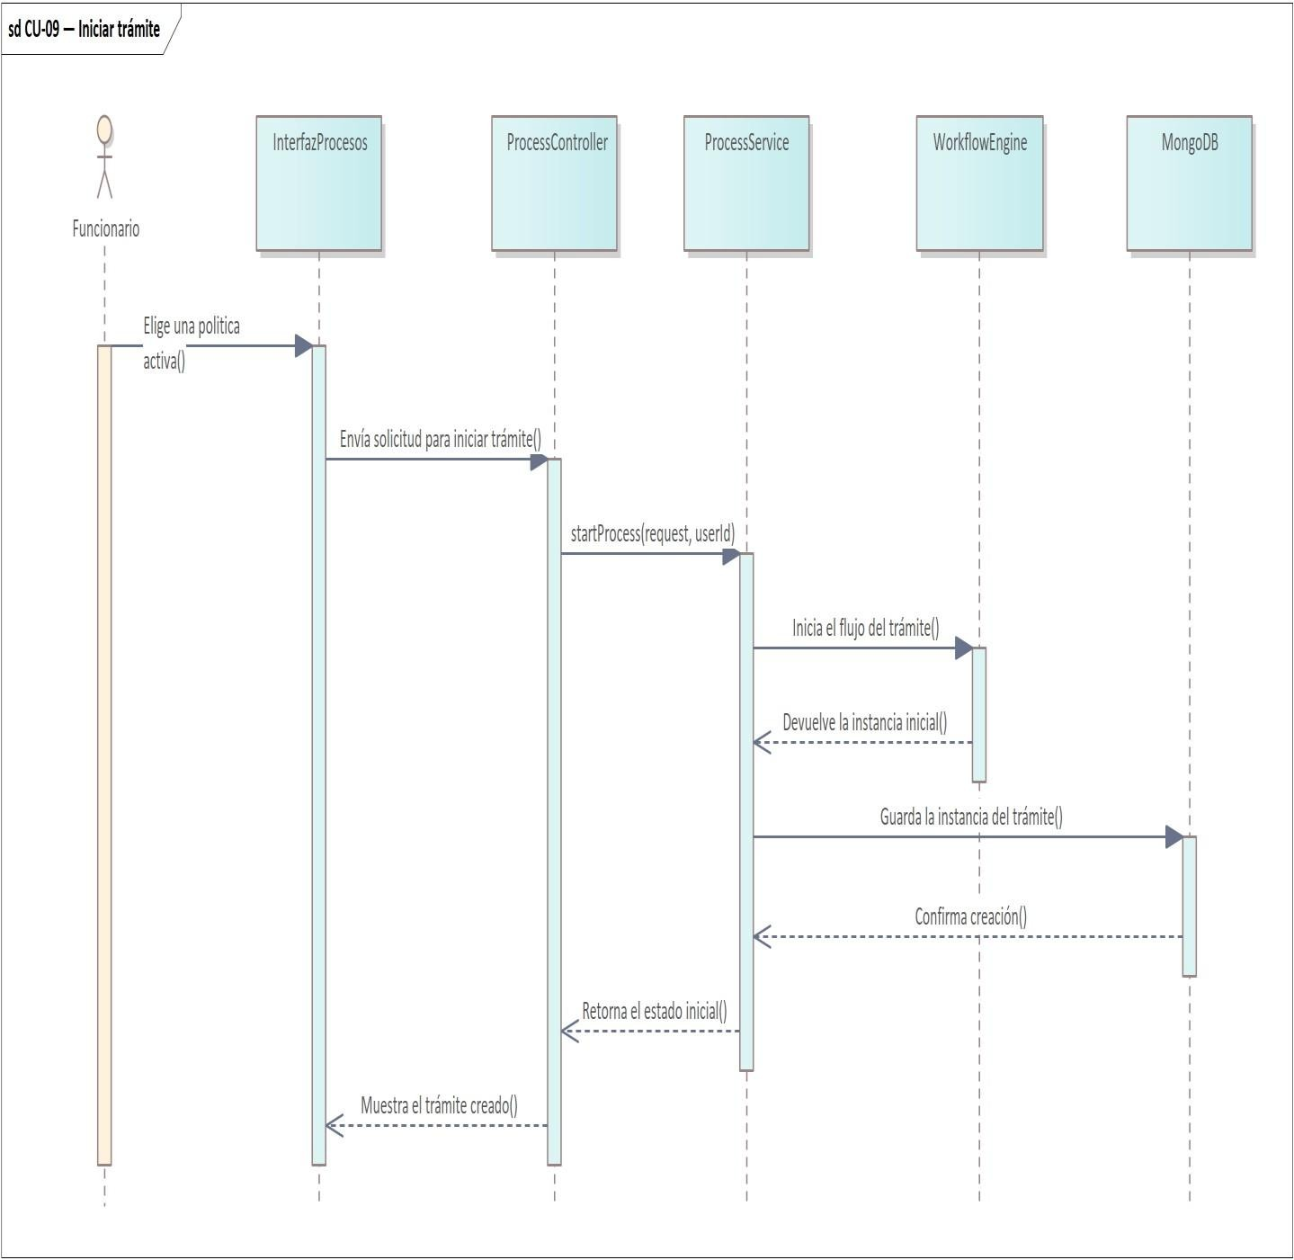
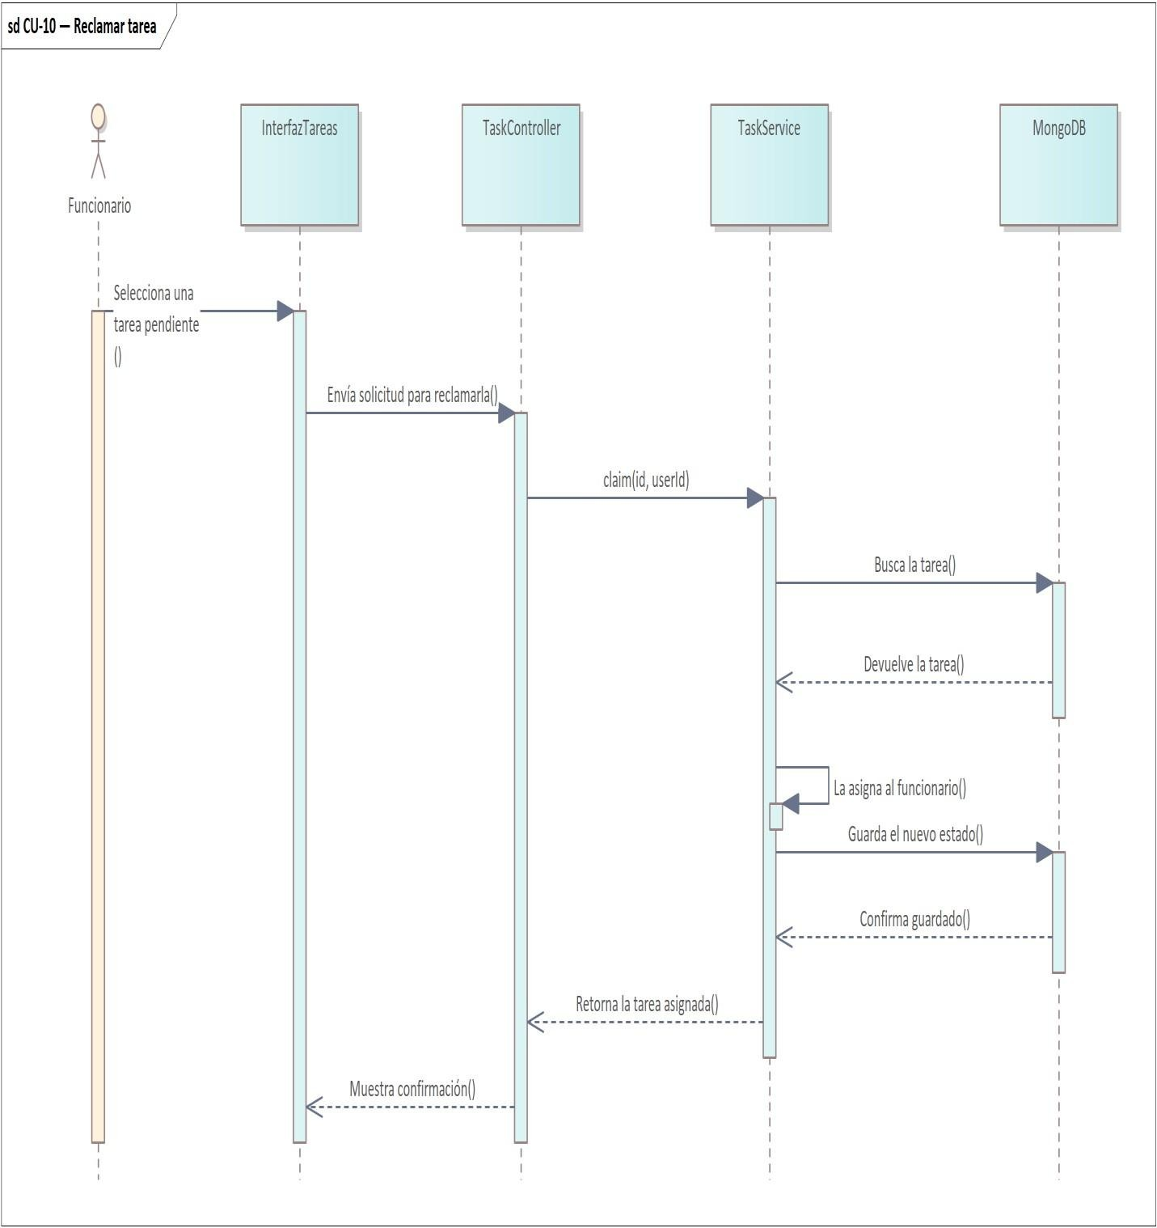
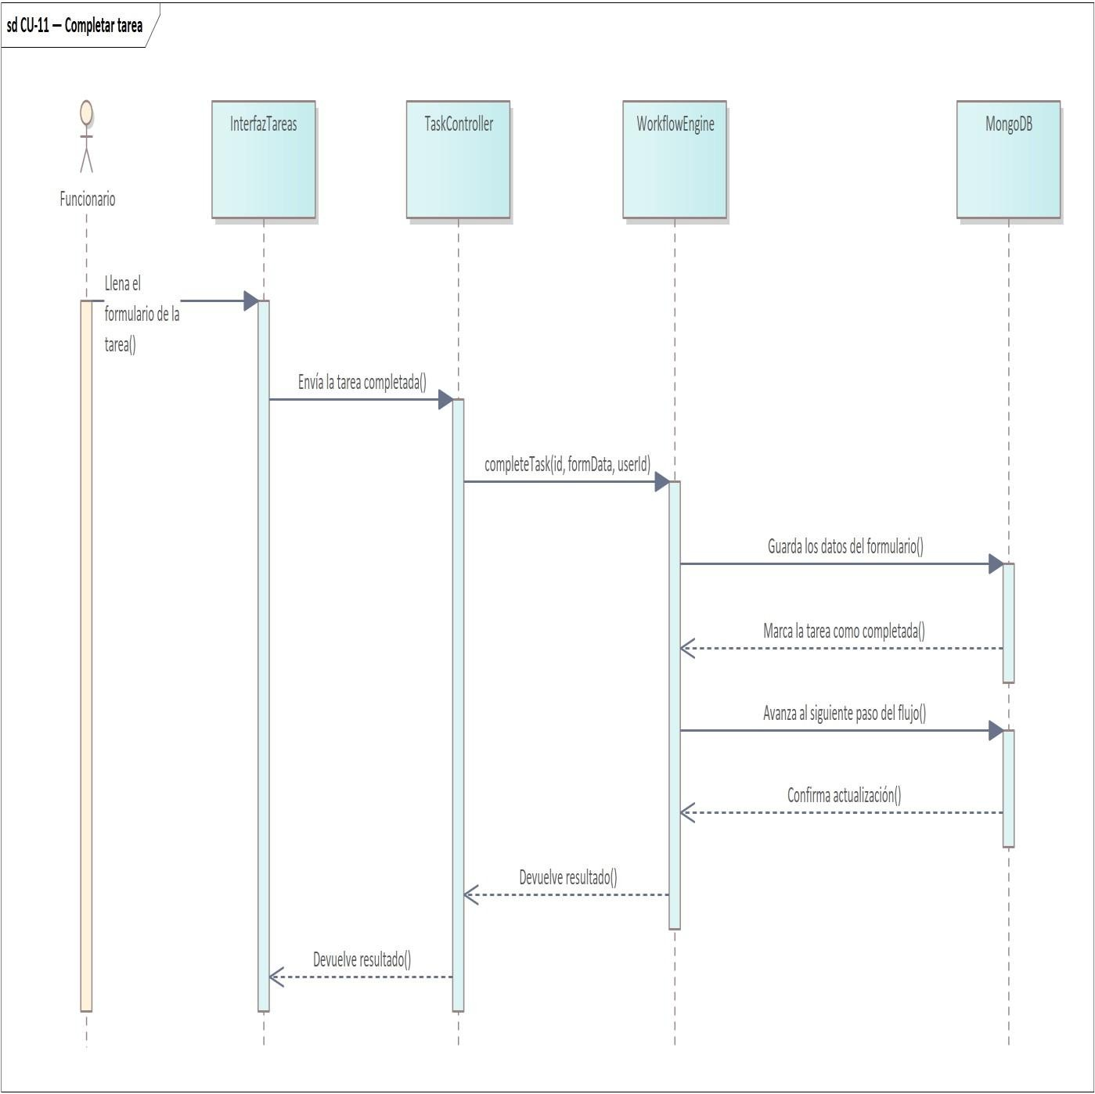
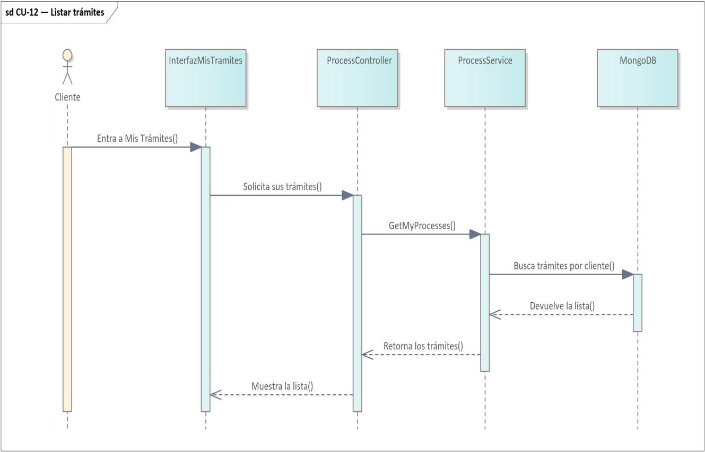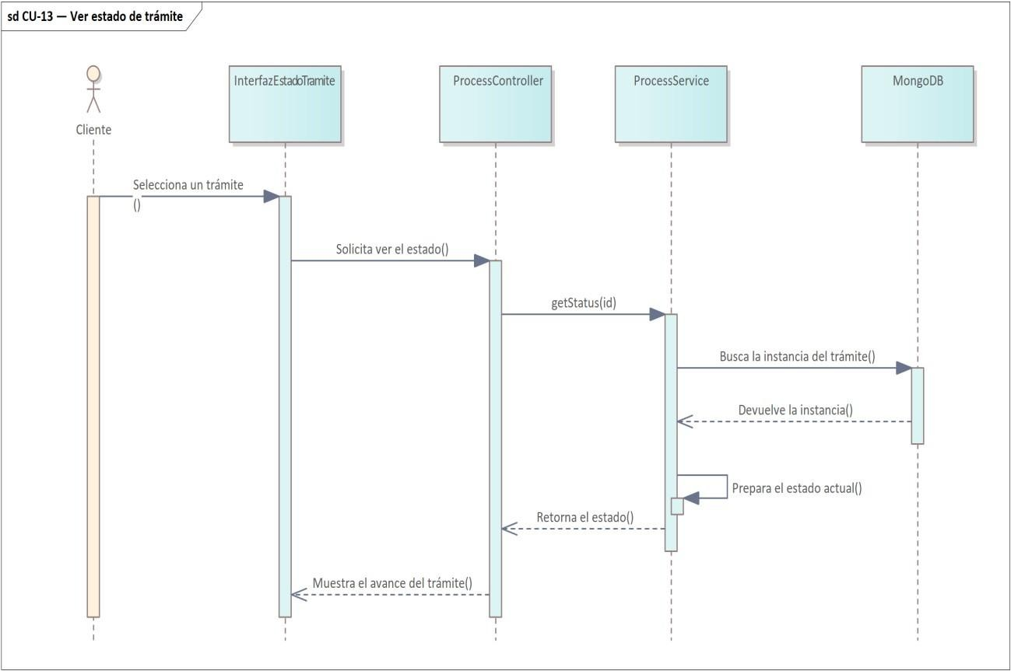

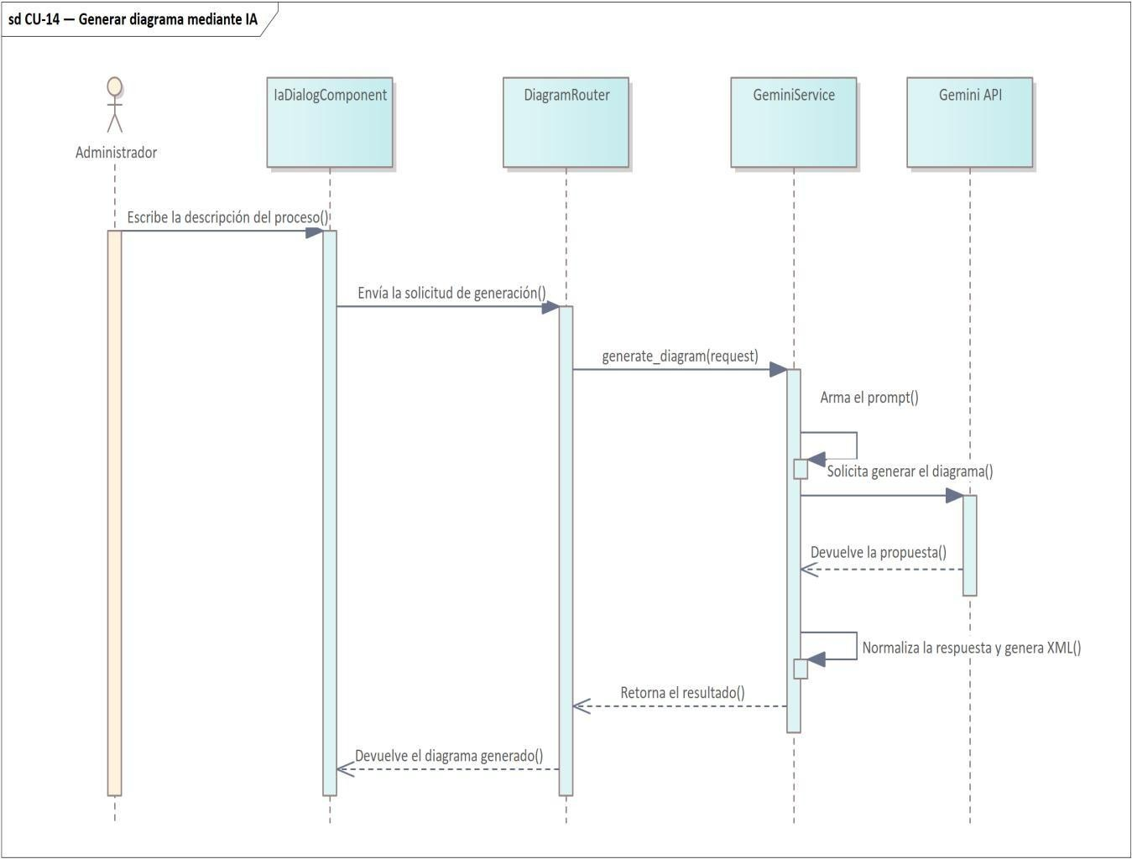
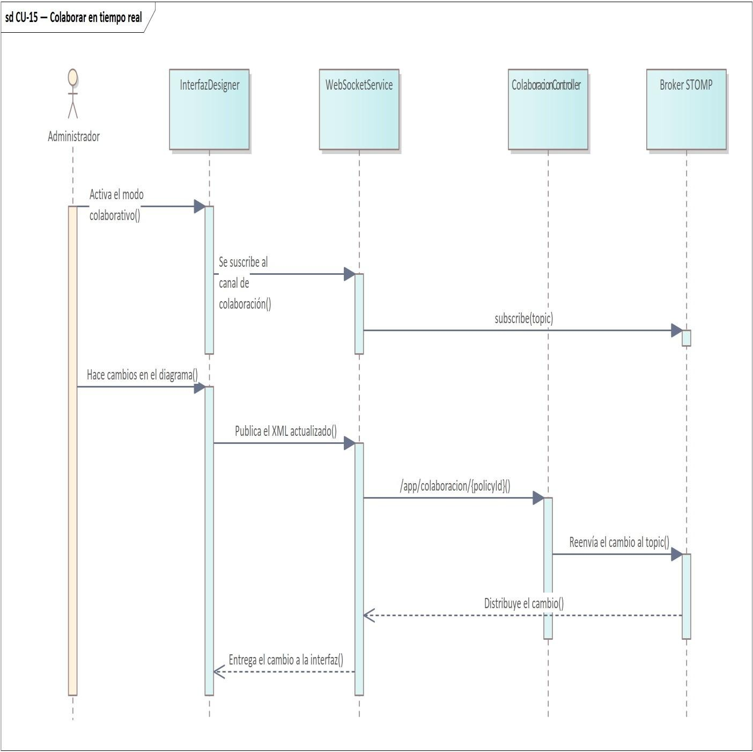
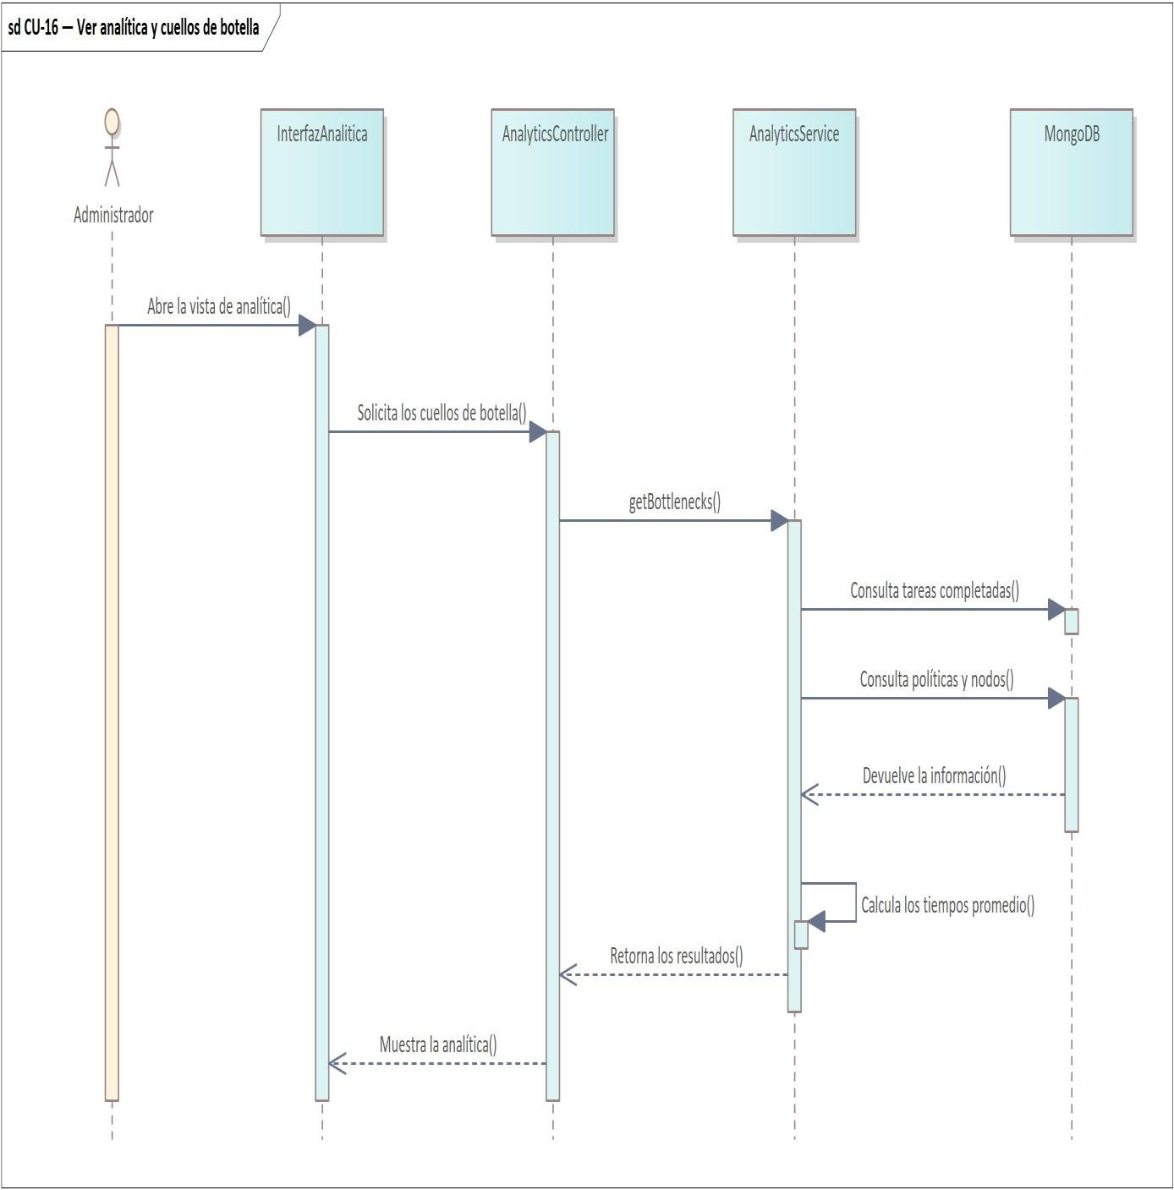

Ciclo #2
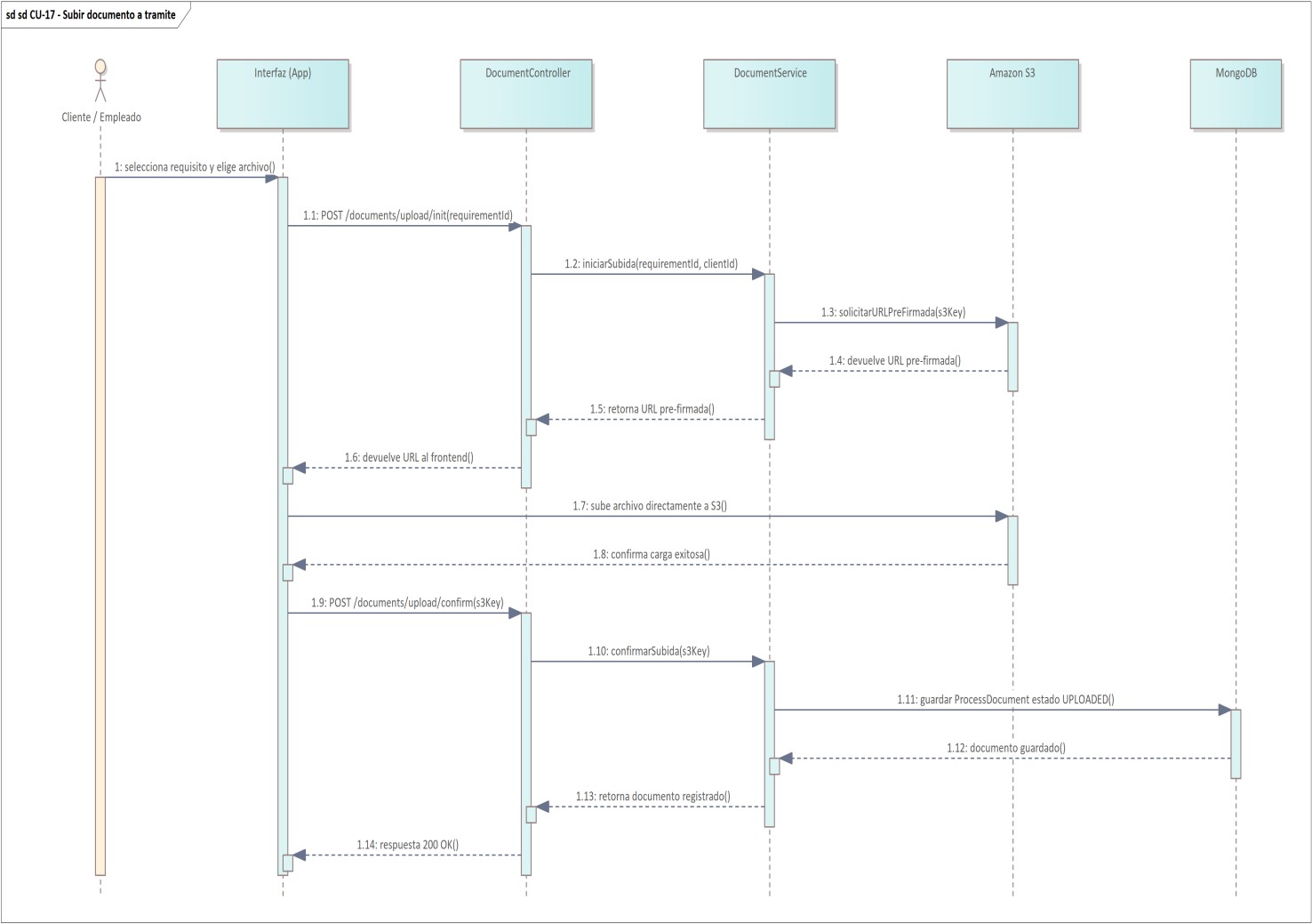
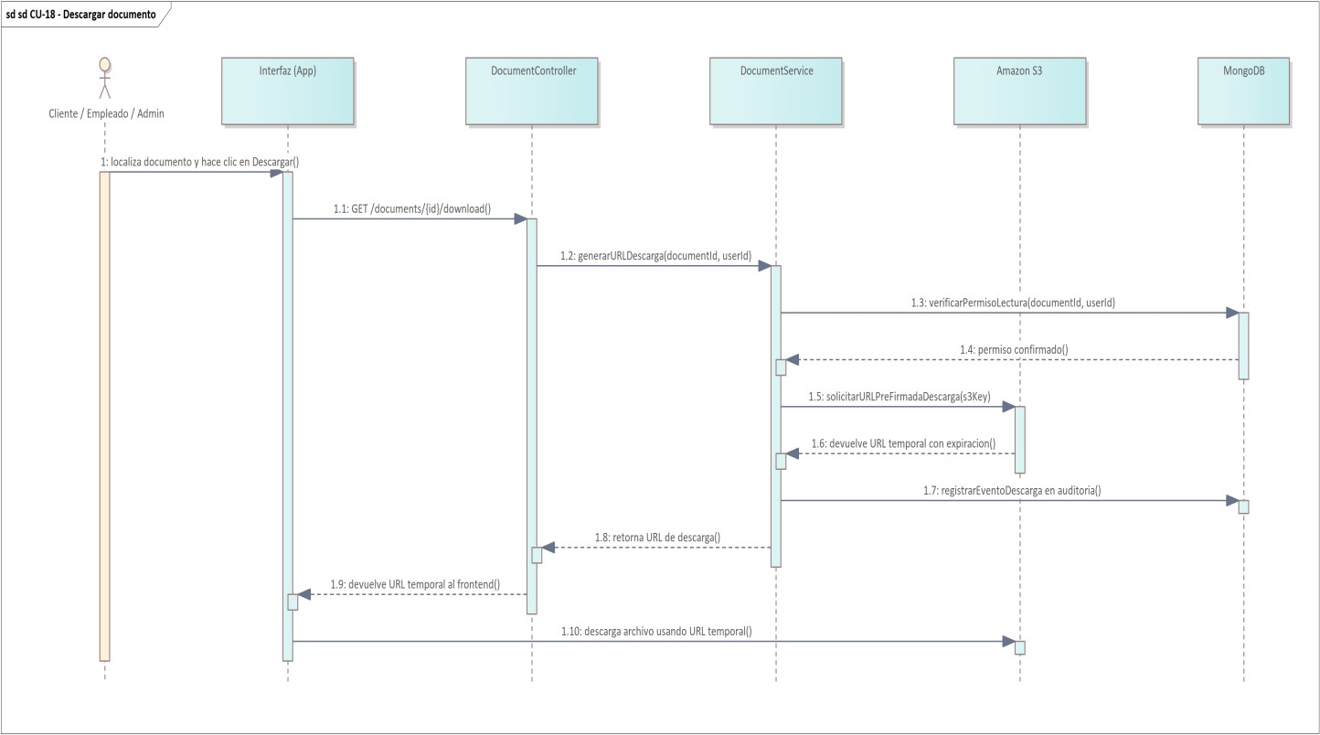

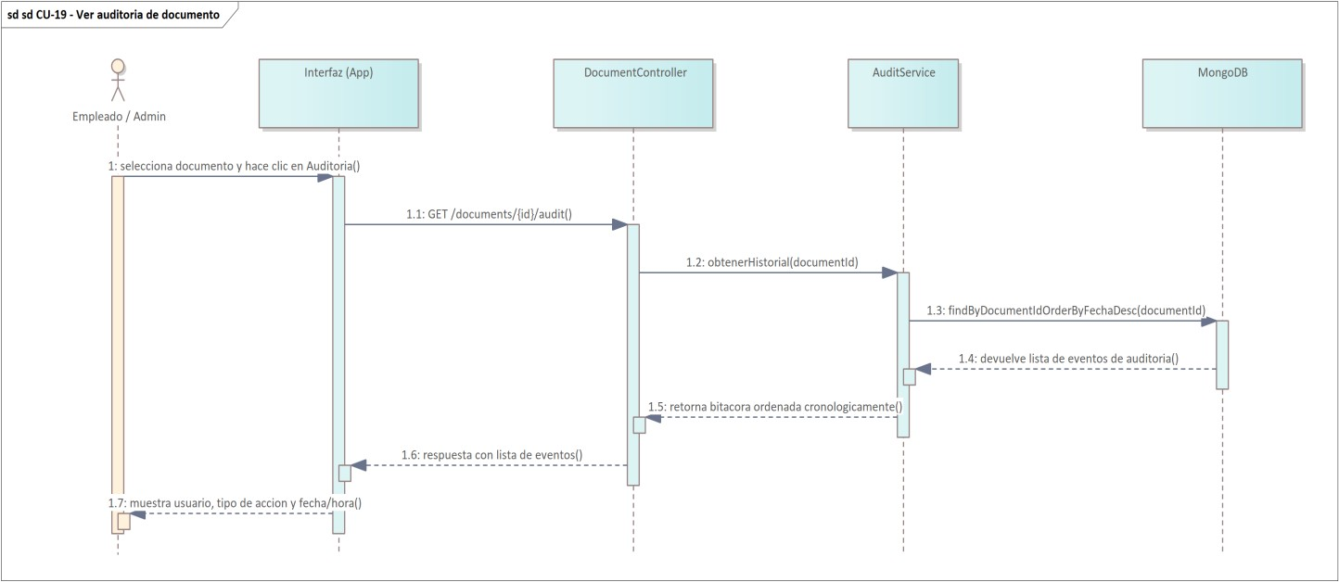

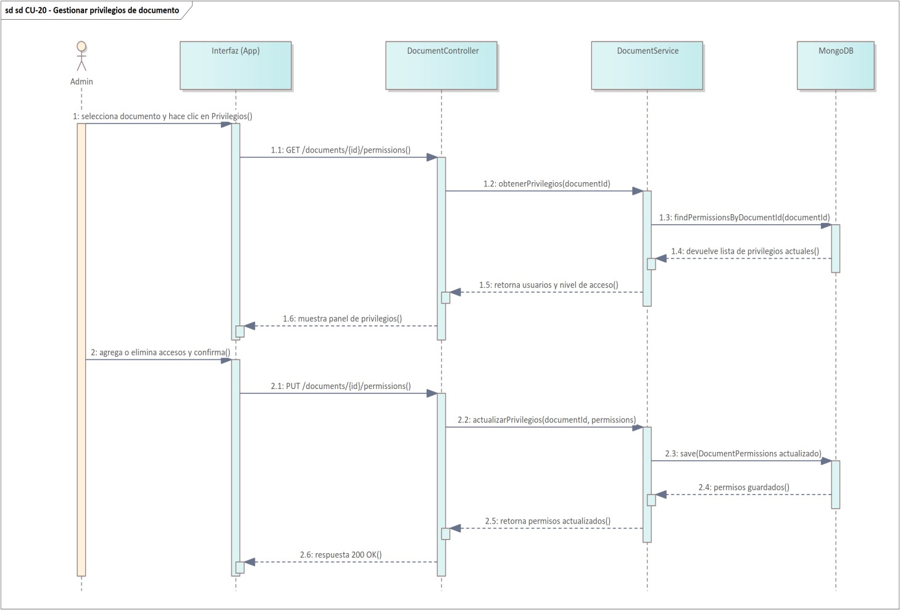
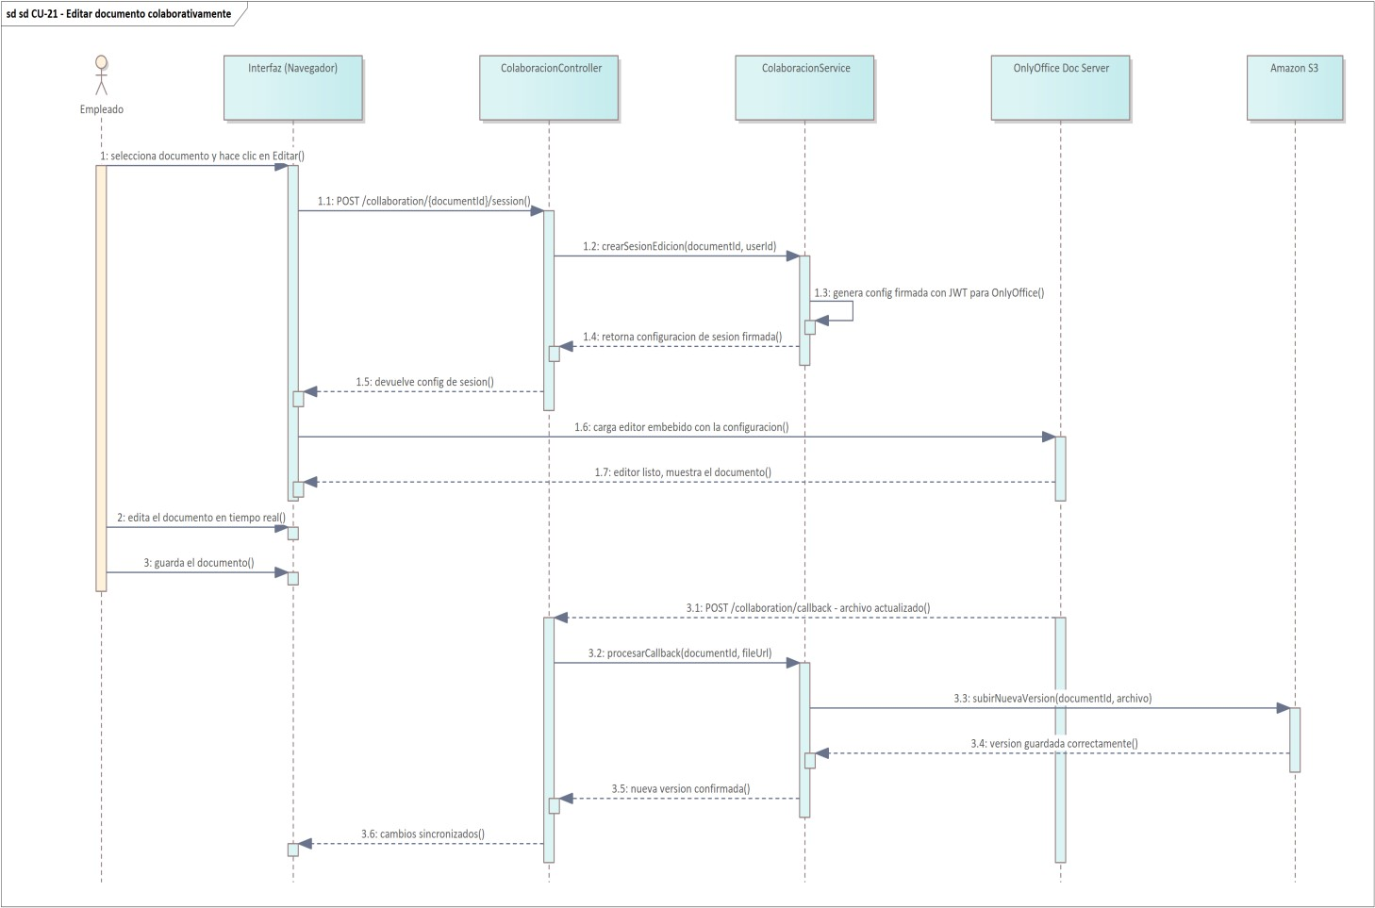

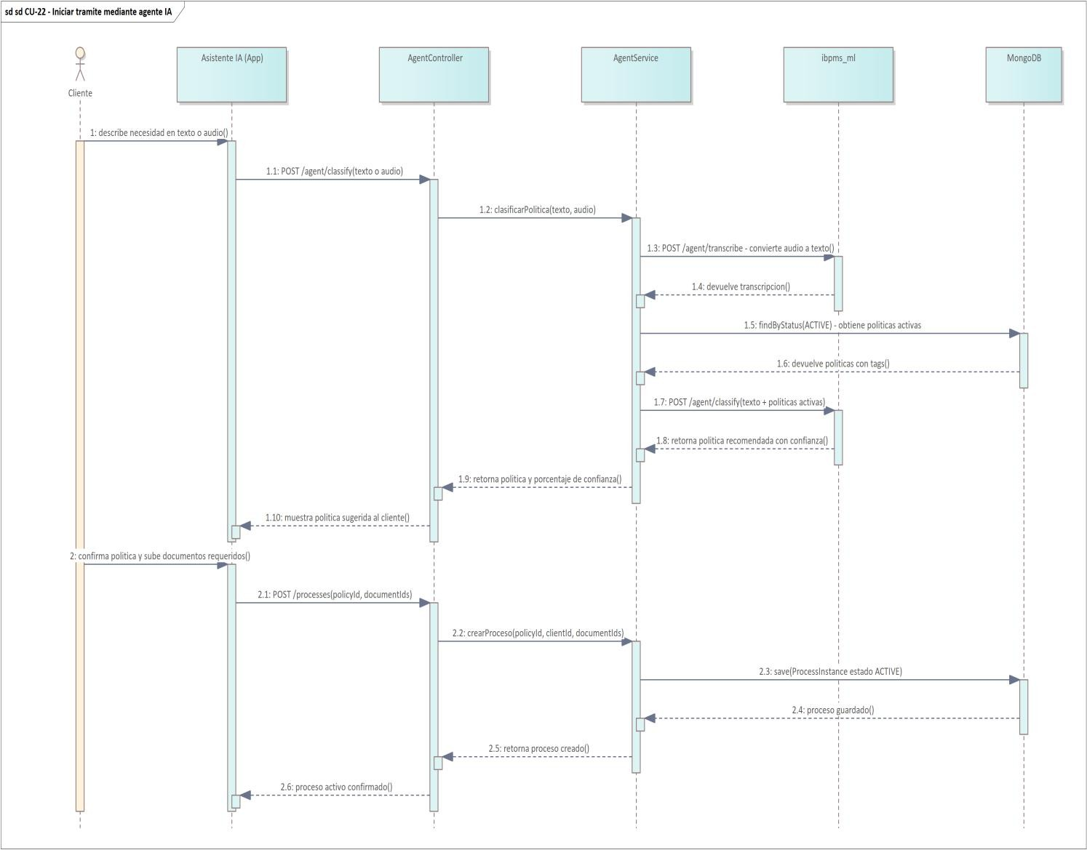

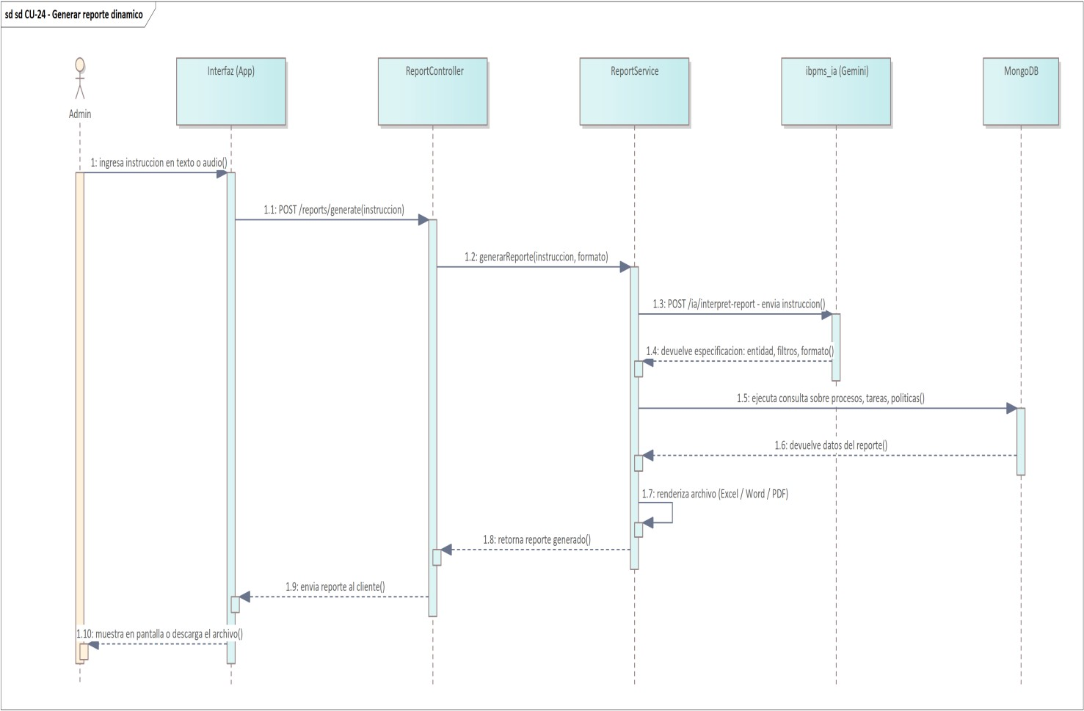

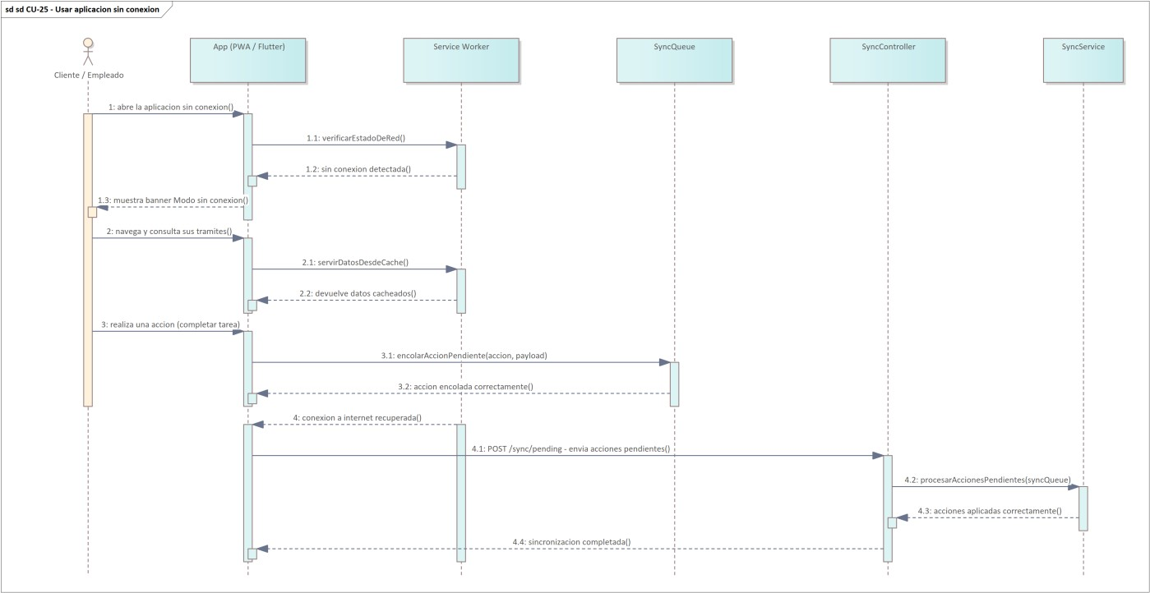

2.4 FT: Implementación

2.4.1 Implementación de la arquitectura del sistema
El sistema está implementado con una arquitectura de tres servicios independientes desplegados en Google Cloud Platform:
- Angular Frontend: SPA con canvas de diagramación SVG/HTML, colaboración STOMP/SockJS, guards de autenticación por rol.
- Spring Boot Backend: API REST con Spring Security + JWT, WebSockets STOMP, motor de workflow secuencial.
- FastAPI IA: microservicio Python con Google Gemini 2.5 Flash para generación de diagramas desde texto natural.

2.4.2 Implementación de la arquitectura de subsistema

. Backend — Spring Boot
El backend fue desarrollado en Java utilizando el framework Spring Boot, siguiendo una arquitectura en capas compuesta por Controller → Service → Repository → MongoDB. Los controladores exponen los endpoints REST y los puntos de entrada WebSocket, los servicios implementan la lógica de negocio y los repositorios gestionan el acceso a los documentos persistidos en MongoDB.

La seguridad del backend se implementa con Spring Security y autenticación basada en JWT, lo que permite controlar el acceso según el rol del usuario. El sistema distingue principalmente los roles de administrador, funcionario y cliente. Además, el backend incorpora un motor de workflow secuencial que controla el avance de los trámites, la generación de tareas y la actualización del estado de cada proceso.

Frontend — Angular
El frontend fue desarrollado con TypeScript y el framework Angular, bajo el modelo de Single Page Application (SPA). La aplicación implementa navegación controlada por rutas y validación de acceso mediante guards de autenticación y autorización por rol.

La interfaz permite administrar usuarios, departamentos, políticas de negocio, trámites y tareas. Asimismo, integra el diseñador de políticas y la interacción con el microservicio de IA para la generación automática de diagramas. El frontend también consume servicios WebSocket para habilitar la colaboración en tiempo real entre usuarios autorizados.

3. Microservicio de Inteligencia Artificial — FastAPI
El subsistema de inteligencia artificial fue desarrollado en Python utilizando el framework FastAPI. Su propósito es recibir una descripción textual del proceso y transformarla en una estructura de diagrama utilizable por el frontend.

Para ello, el microservicio construye un prompt estructurado y realiza una solicitud a la API de Google Gemini, utilizando el modelo Gemini 2.5 Flash. La respuesta generada se procesa y se transforma en una representación estructurada del diagrama, que luego puede ser renderizada y ajustada dentro del sistema.

4. Persistencia — MongoDB
La persistencia del sistema se implementa con MongoDB, siguiendo un modelo no relacional basado en documentos. Esta elección permite almacenar de forma flexible las estructuras asociadas a políticas, nodos, flujos, tareas y contexto de ejecución de procesos.

MongoDB se utiliza como repositorio central para la información operativa y administrativa del sistema, incluyendo usuarios, departamentos, tokens de sesión, políticas de negocio, instancias de proceso y tareas asociadas.

5. Colaboración en Tiempo Real — WebSockets STOMP
La colaboración en tiempo real se implementa mediante Spring WebSocket con el protocolo STOMP sobre SockJS. Esta funcionalidad permite que varios usuarios autorizados visualicen y sincronicen cambios sobre un mismo diagrama.

El frontend se suscribe a tópicos de colaboración y publica cambios al servidor, mientras que el backend redistribuye dichos cambios a los clientes conectados. De esta manera, el sistema soporta edición colaborativa con actualización casi inmediata entre participantes.

6. Despliegue — AWS
La arquitectura física del sistema se encuentra desplegada en Amazon Web Services. El frontend Angular se publica en Amazon S3, aprovechando este servicio como hospedaje estático para la aplicación web. El backend Spring Boot, el microservicio FastAPI y MongoDB se encuentran desplegados en una instancia EC2, donde se ejecutan como servicios del sistema.

Esta configuración permite separar la capa de presentación del resto de servicios, facilitando el acceso desde navegadores web en computadoras personales y desde clientes móviles que consumen directamente la API expuesta por el backend.

7. Acceso multiplataforma
El sistema fue concebido para ser utilizado tanto desde computadoras personales como desde dispositivos móviles. En el caso de escritorio, el acceso se realiza mediante navegador web sobre el frontend desplegado en S3. En el caso móvil, la aplicación cliente consume directamente la API REST del backend desplegado en EC2.

Esta estrategia permite que la solución sea accesible desde múltiples entornos, manteniendo una única lógica de negocio centralizada en el backend.

7. Gestión Documental — Amazon S3
La gestión de la documentación de los trámites se implementa sobre Amazon S3, que actúa como repositorio central de archivos. Los documentos no se almacenan en la base de datos: en MongoDB solo se conservan sus metadatos —nombre, tipo, propietario, estado y permisos—, mientras que el contenido reside en S3 organizado jerárquicamente por cliente, política, instancia y requisito. El acceso a cada archivo se realiza mediante enlaces prefirmados de tiempo limitado, de modo que la carga y la descarga ocurren directamente contra S3 sin sobrecargar al backend.

El sistema incorpora además control de versiones, privilegios de acceso y trazabilidad. Cada reemplazo o guardado de un documento genera una nueva versión conservando las anteriores; los privilegios de lectura, escritura y eliminación se asignan por usuario, rol o departamento; y toda operación sobre un documento —apertura, descarga, edición o cambio de permisos— queda registrada en una bitácora de auditoría.

8. Edición Colaborativa de Documentos — OnlyOffice
La edición colaborativa de documentos ofimáticos se implementa integrando el servidor de documentos OnlyOffice, desplegado como un contenedor independiente. Cuando un funcionario abre un documento, el backend genera una configuración firmada del editor y entrega el archivo al servidor de documentos; varios usuarios con permiso de escritura sobre el mismo documento ingresan a una única sesión de edición, viendo en tiempo real los cambios y los cursores de los demás participantes, identificados por su nombre.

Al guardar, el servidor de documentos notifica al backend mediante una llamada de retorno, y este persiste la nueva versión en Amazon S3 y la registra en el historial. De esta manera el sistema soporta el procesamiento colaborativo multiusuario de la documentación, manteniendo la coherencia y la trazabilidad del contenido.

9. Agente Inteligente — Procesamiento de Lenguaje Natural y Voz
La interacción del cliente con el sistema se realiza a través de un agente inteligente que interpreta solicitudes en lenguaje natural, tanto escritas como habladas. El reconocimiento de voz se resuelve con un modelo Whisper que transcribe el audio a texto, y la identificación del trámite adecuado se realiza con un modelo de lenguaje basado en embeddings que compara semánticamente la solicitud del cliente con las políticas disponibles y recomienda la más pertinente.

Estos modelos de aprendizaje profundo se ejecutan de forma local en un microservicio propio, sin depender de servicios de inteligencia artificial de terceros para la inferencia. El backend actúa como intermediario: recibe el audio o el texto del cliente, lo envía al microservicio de modelos y devuelve la recomendación.

10. Motor de Análisis de Riesgo — Aprendizaje Profundo
El sistema incorpora un motor de análisis de riesgo basado en aprendizaje profundo que evalúa el estado de los trámites en ejecución. Se implementa mediante un autoencoder —una red neuronal que aprende a reconstruir el comportamiento de los procesos "sanos"—, de modo que, ante un trámite con desviaciones como demoras, estancamientos o reprocesos, el error de reconstrucción se eleva y se interpreta como una señal de riesgo.

A partir de esa señal, el sistema estima la probabilidad de demora, detecta anomalías y asigna una prioridad explicable a cada trámite, además de sugerir la acción o ruta más adecuada. Al igual que el agente, este modelo se ejecuta localmente sobre la instancia, sin dependencias externas en la inferencia.

11. Inteligencia Generativa y Reportes Dinámicos — Google Gemini
El sistema integra capacidades de inteligencia artificial generativa a través de un microservicio que actúa como intermediario hacia el modelo Gemini. Estas capacidades asisten al administrador en el diseño, permitiéndole generar diagramas de proceso y formularios dinámicos a partir de descripciones en lenguaje natural, lo que acelera la modelización de las políticas.

La misma capa habilita los reportes dinámicos: el administrador describe en lenguaje natural la información que necesita, y el sistema interpreta la instrucción, ejecuta la consulta correspondiente sobre los datos operativos y entrega el resultado en pantalla o como un archivo descargable en formato Excel, PDF o Word.

12. Notificaciones Push — Firebase Cloud Messaging
Las notificaciones hacia los clientes móviles se implementan con Firebase Cloud Messaging. Cuando un trámite avanza de etapa o se completa, el backend envía una notificación push al dispositivo del cliente correspondiente, informándole del progreso aun cuando la aplicación no esté abierta.

El envío se realiza de forma asíncrona para no bloquear la ejecución del proceso, y la aplicación móvil presenta la notificación tanto en segundo plano como en primer plano. De este modo, el cliente se mantiene informado del estado de su trámite en todo momento.

13. Disponibilidad sin Conexión — PWA y Sincronización Móvil
La aplicación web se implementa como una Progressive Web App (PWA), lo que permite instalarla en el dispositivo y mantener su funcionamiento ante interrupciones de la conexión gracias al almacenamiento en caché de sus recursos.

En el cliente móvil, la disponibilidad sin conexión se refuerza con una cola de sincronización: las operaciones realizadas mientras el dispositivo está sin red se almacenan localmente y se reenvían automáticamente al restablecerse la conexión, de modo que el usuario puede seguir consultando y operando sobre sus trámites de forma ininterrumpida.
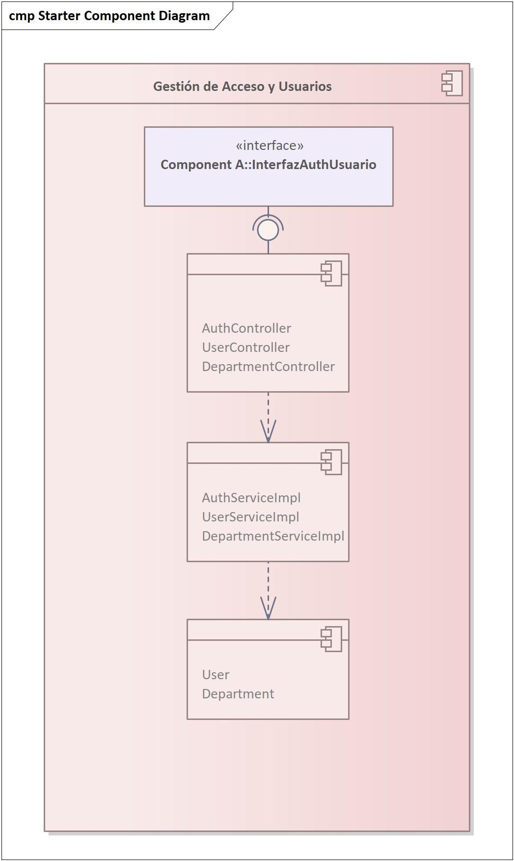
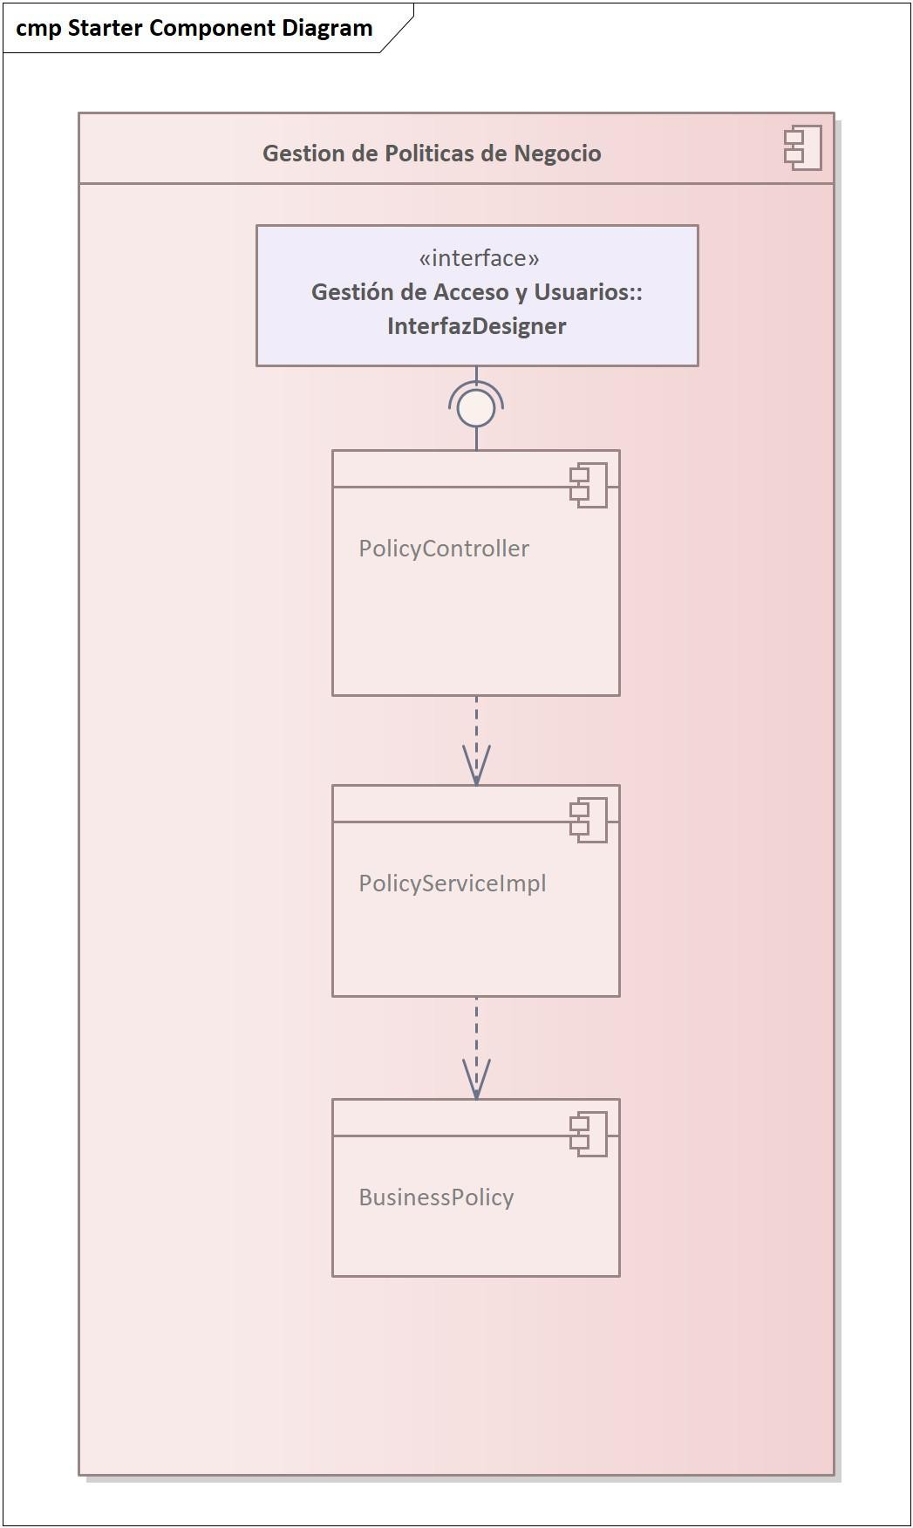
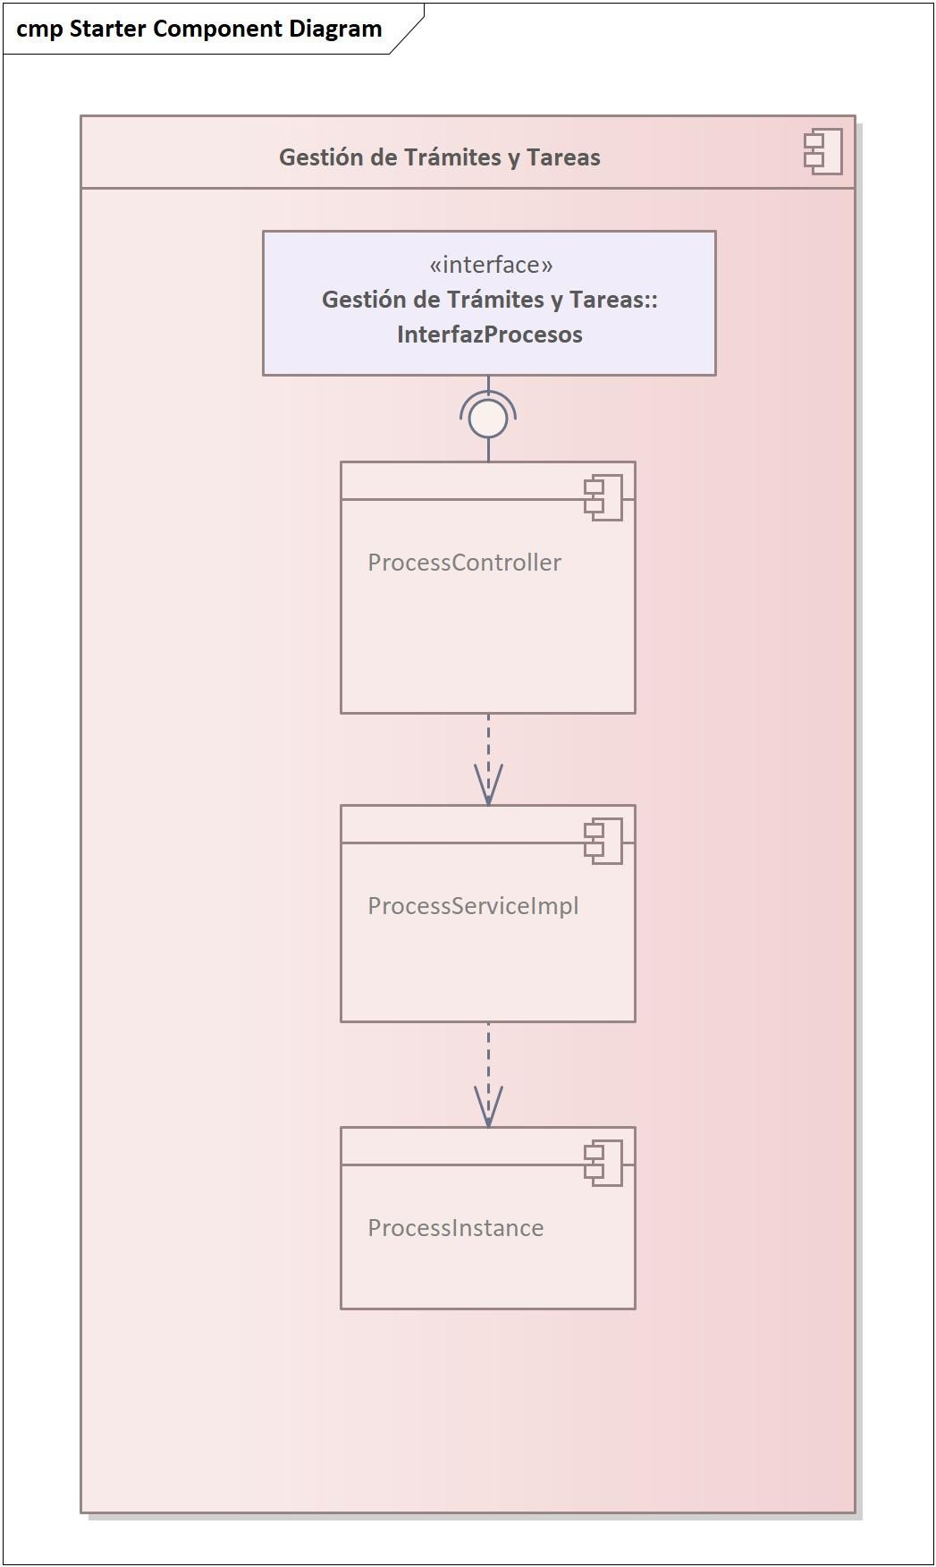
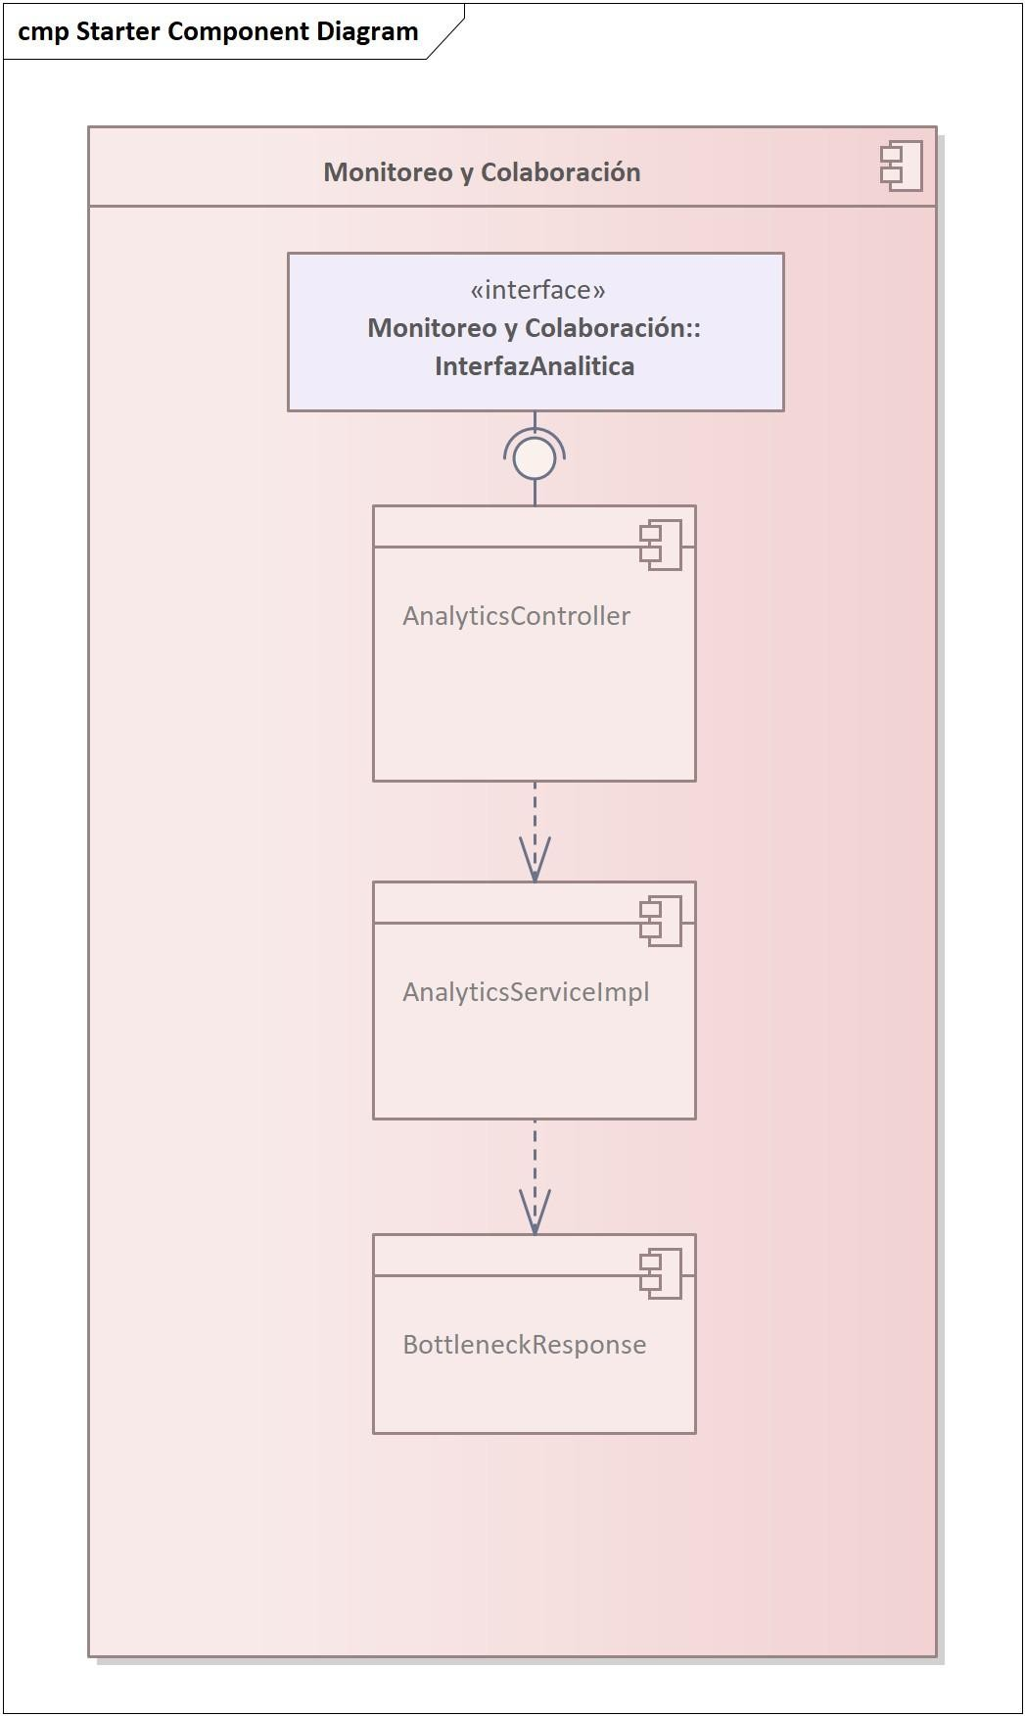

2.5 Pruebas

Login

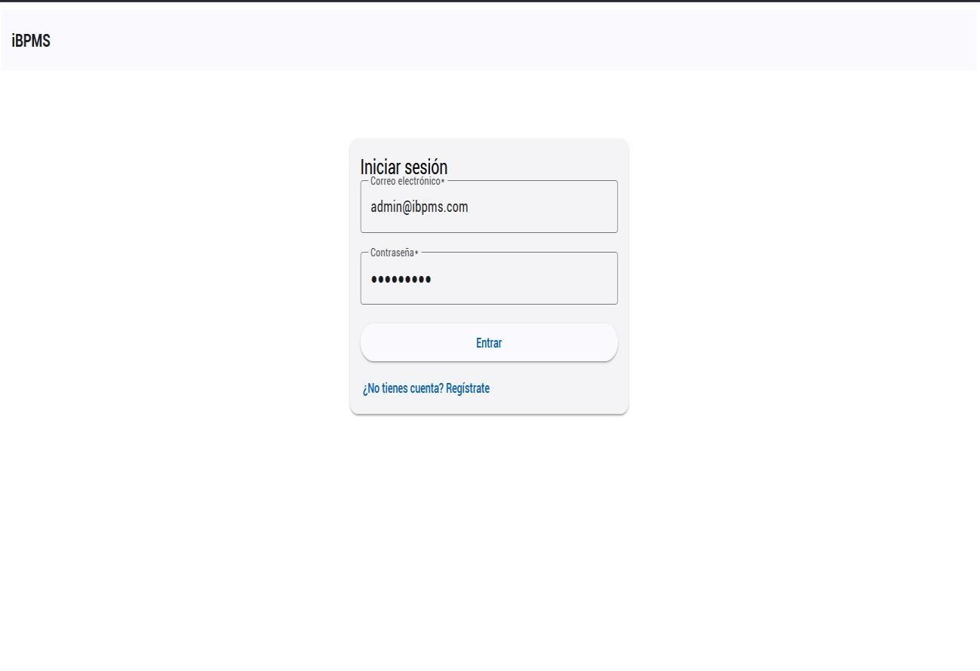

Gestion Politicas
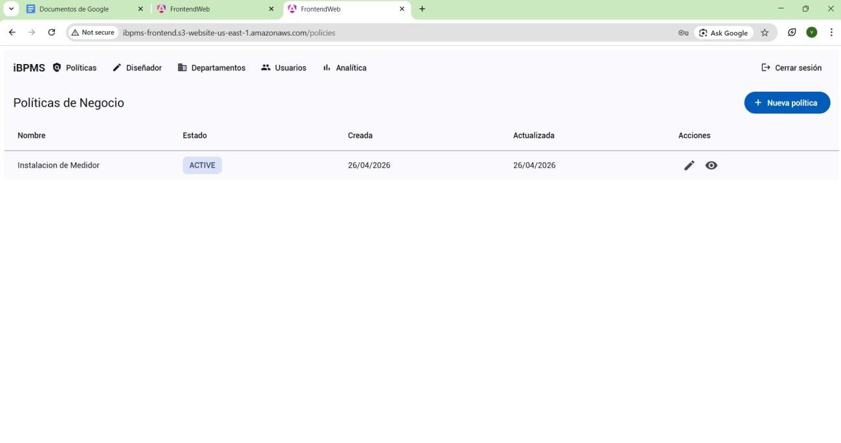

Diagramador UML de Politicas de Negocio
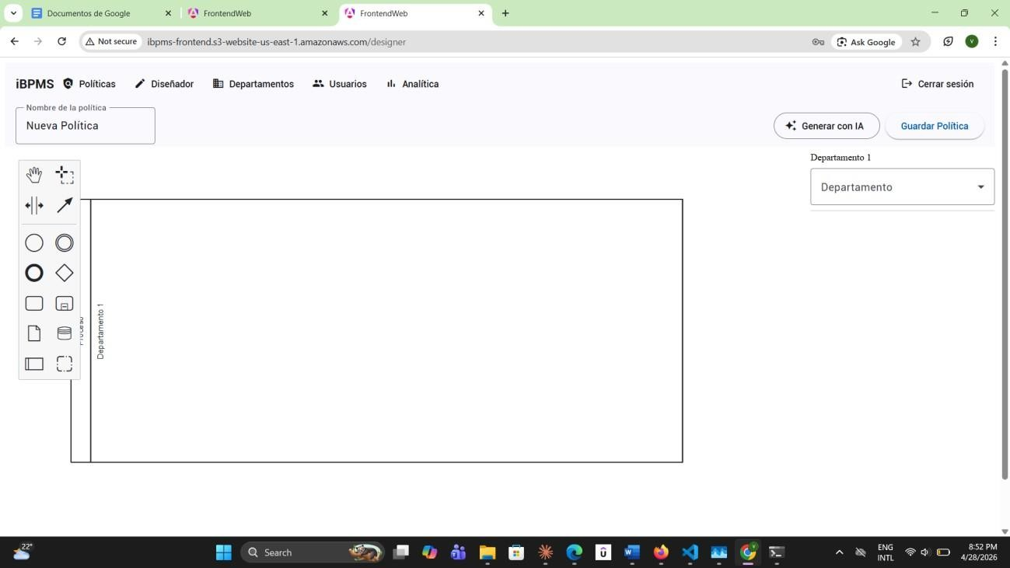

Lista de Tareas (perfil empleado)
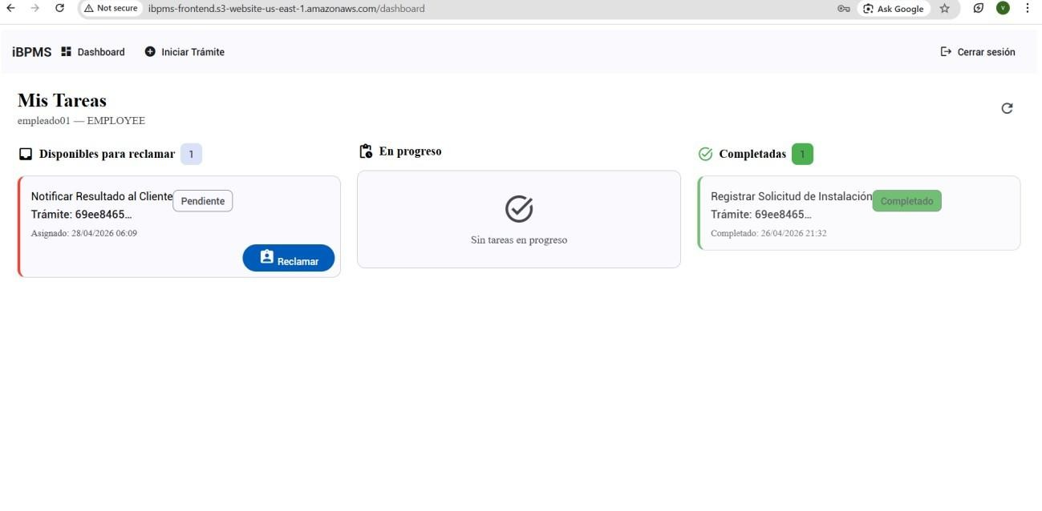

2.5.1 Casos de Prueba — Ciclo 1
Caso de Prueba — CU-01: Iniciar sesión
Campo | Descripción
Caso de uso | CU-01: Iniciar sesión
Descripción | Validar que un usuario registrado pueda autenticarse con sus credenciales y acceder al sistema según su rol.
Precondiciones | Usuario registrado en el sistema.

Procedimiento de prueba
Paso | Acción | Resultado esperado | Estado
1 | Ingresar correo y contraseña en el formulario | El sistema valida localmente la sintaxis de los campos | Satisfactorio
2 | Enviar las credenciales | El sistema verifica las credenciales y genera el token de acceso | Satisfactorio
Paso | Acción | Resultado esperado | Estado
3 | Acceder al sistema | El usuario ingresa a la interfaz correspondiente a su rol | Satisfactorio

Caso de Prueba — CU-02: Registrarse
Campo | Descripción
Caso de uso | CU-02: Registrarse
Descripción | Validar que un nuevo usuario pueda crear una cuenta en el sistema.
Precondiciones | El correo no debe estar registrado previamente.

Procedimiento de prueba
Paso | Acción | Resultado esperado | Estado
1 | Completar el formulario de registro | El sistema valida los datos ingresados | Satisfactorio
2 | Enviar el formulario | El sistema crea la cuenta con la contraseña protegida | Satisfactorio
3 | Confirmar el registro | El usuario queda habilitado para iniciar sesión | Satisfactorio

Caso de Prueba — CU-03: Cerrar sesión
Campo | Descripción
Caso de uso | CU-03: Cerrar sesión
Descripción | Validar que un usuario autenticado pueda cerrar su sesión de forma segura.
Precondiciones | Usuario con sesión activa.

Procedimiento de prueba
Paso | Acción | Resultado esperado | Estado
1 | Seleccionar la opción Cerrar sesión | El sistema finaliza la sesión activa | Satisfactorio
2 | Verificar el cierre de sesión | El usuario es redirigido a la pantalla de inicio de sesión | Satisfactorio

Caso de Prueba — CU-04: Gestionar usuarios
Campo | Descripción
Caso de uso | CU-04: Gestionar usuarios
Descripción | Validar que el administrador pueda crear, consultar, actualizar y dar de baja usuarios.
Precondiciones | Usuario con rol administrador.

Procedimiento de prueba
Paso | Acción | Resultado esperado | Estado
1 | Ingresar al módulo de gestión de usuarios | El sistema muestra la lista de usuarios | Satisfactorio
2 | Crear o editar un usuario | El sistema guarda los datos del usuario | Satisfactorio
Paso | Acción | Resultado esperado | Estado
3 | Asignar rol y departamento | El sistema actualiza la información del usuario | Satisfactorio

Caso de Prueba — CU-05: Gestionar departamentos
Campo | Descripción
Caso de uso | CU-05: Gestionar departamentos
Descripción | Validar que el administrador pueda crear, consultar, actualizar y eliminar departamentos.
Precondiciones | Usuario con rol administrador.

Procedimiento de prueba
Paso | Acción | Resultado esperado | Estado
1 | Ingresar al módulo de departamentos | El sistema muestra la lista de departamentos | Satisfactorio
2 | Crear o editar un departamento | El sistema guarda los datos del departamento | Satisfactorio
3 | Guardar los cambios | El sistema actualiza la lista de departamentos | Satisfactorio

Caso de Prueba — CU-06: Crear política de negocio
Campo | Descripción
Caso de uso | CU-06: Crear política de negocio
Descripción | Validar que el administrador pueda diseñar y crear una nueva política de negocio modelada como diagrama de actividad.
Precondiciones | Usuario con rol administrador.

Procedimiento de prueba
Paso | Acción | Resultado esperado | Estado
1 | Ingresar al diseñador de políticas | El sistema muestra el lienzo de diseño | Satisfactorio
2 | Modelar los nodos, flujos y carriles | El sistema registra la estructura del proceso | Satisfactorio
3 | Guardar la política | El sistema almacena la política en estado borrador | Satisfactorio

Caso de Prueba — CU-07: Editar política de negocio
Campo | Descripción
Caso de uso | CU-07: Editar política de negocio
Descripción | Validar que el administrador pueda modificar una política de negocio existente.
Precondiciones | Política de negocio existente.

Procedimiento de prueba
Paso | Acción | Resultado esperado | Estado
1 | Seleccionar la política a editar | El sistema carga la política en el diseñador | Satisfactorio
2 | Modificar nodos, flujos o formularios | El sistema actualiza la estructura del proceso | Satisfactorio
3 | Guardar los cambios | El sistema almacena la nueva versión de la política | Satisfactorio

Caso de Prueba — CU-08: Publicar política de negocio
Campo | Descripción
Caso de uso | CU-08: Publicar política de negocio
Descripción | Validar que el administrador pueda publicar una política para habilitar el inicio de trámites sobre ella.
Precondiciones | Política de negocio creada en estado borrador.

Procedimiento de prueba
Paso | Acción | Resultado esperado | Estado
1 | Seleccionar la política a publicar | El sistema valida la estructura de la política | Satisfactorio
2 | Confirmar la publicación | El sistema cambia el estado de la política a publicada | Satisfactorio
3 | Verificar la disponibilidad | La política queda disponible para iniciar trámites | Satisfactorio

Caso de Prueba — CU-10: Reclamar tarea (Atender Actividad)
Campo | Descripción
Caso de uso | CU-10: Reclamar tarea (Atender Actividad)
Descripción | Validar que un funcionario pueda tomar una tarea disponible de su departamento.
Precondiciones | Tarea disponible para el departamento del funcionario.

Procedimiento de prueba
Paso | Acción | Resultado esperado | Estado
1 | Ubicar la tarea en la columna Disponibles para reclamar | El sistema muestra las tareas disponibles | Satisfactorio
2 | Hacer clic en Reclamar | El sistema cambia la tarea a EN PROCESO y la asigna al funcionario | Satisfactorio
3 | Verificar la asignación | La tarea queda asignada únicamente al funcionario | Satisfactorio

Caso de Prueba — CU-11: Completar tarea (Formulario)
Campo | Descripción
Caso de uso | CU-11: Completar tarea (Formulario)
Descripción | Validar que un funcionario pueda completar una tarea llenando el formulario asociado.
Precondiciones | Tarea reclamada por el funcionario.

Procedimiento de prueba
Paso | Acción | Resultado esperado | Estado
1 | Abrir la tarea y llenar el formulario | El sistema valida los campos requeridos | Satisfactorio
2 | Adjuntar los documentos solicitados (si aplica) | El sistema registra los documentos | Satisfactorio
3 | Confirmar la finalización | El sistema completa la tarea y avanza el trámite | Satisfactorio

Caso de Prueba — CU-12: Listar trámites
Campo | Descripción
Caso de uso | CU-12: Listar trámites
Descripción | Validar que el usuario pueda consultar la lista de trámites según su rol.
Precondiciones | Usuario autenticado con trámites registrados.

Procedimiento de prueba
Paso | Acción | Resultado esperado | Estado
1 | Ingresar al módulo de trámites | El sistema recupera los trámites correspondientes al usuario | Satisfactorio
2 | Revisar la lista de trámites | Se muestran los trámites con su estado y etapa actual | Satisfactorio

Caso de Prueba — CU-13: Ver estado de trámite
Campo | Descripción
Caso de uso | CU-13: Ver estado de trámite
Descripción | Validar que el usuario pueda consultar el detalle y el avance de un trámite.
Precondiciones | Trámite existente asociado al usuario.

Procedimiento de prueba
Paso | Acción | Resultado esperado | Estado
1 | Seleccionar un trámite de la lista | El sistema muestra el detalle del trámite | Satisfactorio
Paso | Acción | Resultado esperado | Estado
2 | Revisar el avance del trámite | Se muestra la etapa actual, el progreso y el historial | Satisfactorio

Caso de Prueba — CU-14: Generar diagrama mediante IA
Campo | Descripción
Caso de uso | CU-14: Generar diagrama mediante IA
Descripción | Validar que el administrador pueda generar un diagrama de proceso a partir de una descripción en lenguaje natural.
Precondiciones | Usuario con rol administrador.

Procedimiento de prueba
Paso | Acción | Resultado esperado | Estado
1 | Describir el proceso en lenguaje natural | El sistema interpreta la descripción | Satisfactorio
2 | Generar el diagrama | El sistema produce un diagrama de actividad acorde a la descripción | Satisfactorio
3 | Revisar y ajustar el diagrama | El administrador puede editar el resultado en el diseñador | Satisfactorio

2.5.2 Casos de Prueba — Ciclo 2

Caso de Prueba — CU-17: Subir documento a trámite
Campo | Descripción
Caso de uso | CU-17: Subir documento a trámite
Campo | Descripción
Descripción | Validar que un usuario pueda subir un documento requerido por el trámite y que este quede almacenado de forma segura y confirmado en el sistema.
Precondiciones | Usuario autenticado con un trámite en curso que solicita documentos.

Procedimiento de prueba
Paso | Acción | Resultado esperado | Estado
1 | Seleccionar el documento (imagen o PDF) desde el dispositivo | El sistema valida el formato y el tamaño del archivo | Satisfactorio
2 | Iniciar la carga del documento | El sistema almacena el archivo de forma segura en Amazon S3 | Satisfactorio
3 | Confirmar la carga | El sistema verifica el archivo y marca el documento como CONFIRMADO | Satisfactorio

Caso de Prueba — CU-18: Descargar documento
Campo | Descripción
Caso de uso | CU-18: Descargar documento
Descripción | Validar que un usuario con permiso de lectura pueda descargar un documento mediante un enlace seguro de tiempo limitado.
Precondiciones | Documento confirmado y usuario con privilegio de lectura sobre el mismo.

Procedimiento de prueba
Paso | Acción | Resultado esperado | Estado
1 | Ubicar el documento y solicitar su descarga | El sistema verifica el permiso de lectura del usuario | Satisfactorio
2 | Generar el enlace de descarga | El sistema genera un enlace seguro válido por tiempo limitado | Satisfactorio
3 | Abrir el enlace generado | El archivo se descarga correctamente y la acción se registra en la auditoría | Satisfactorio

Caso de Prueba — CU-19: Ver auditoría de documento
Campo | Descripción
Caso de uso | CU-19: Ver auditoría de documento
Descripción | Validar que el administrador pueda consultar la bitácora de acciones realizadas sobre un documento.
Precondiciones | Documento con operaciones previas registradas y usuario con rol administrador.

Procedimiento de prueba
Paso | Acción | Resultado esperado | Estado
1 | Seleccionar el documento y abrir la opción Auditoría | El sistema recupera el historial de acciones del documento | Satisfactorio
2 | Revisar el registro de auditoría | Se muestra cada acción con el usuario, la fecha, la hora y la dirección IP | Satisfactorio

20: Gestionar privilegios del documento
Campo | Descripción
Caso de uso | CU-20: Gestionar privilegios del documento
Descripción | Validar que el administrador pueda asignar o modificar los privilegios de lectura, escritura y eliminación de un documento.
Precondiciones | Documento existente y usuario con rol administrador.

Procedimiento de prueba
Paso | Acción | Resultado esperado | Estado
1 | Abrir la opción Privilegios del documento | El sistema muestra las listas de lectura, escritura y eliminación actuales | Satisfactorio
2 | Agregar o quitar usuarios, roles o departamentos | El sistema actualiza las listas de privilegios | Satisfactorio
3 | Guardar los cambios | El sistema aplica los nuevos privilegios y registra el cambio | Satisfactorio

21: Editar documento en línea de forma colaborativa
Campo | Descripción
Caso de uso | CU-21: Editar documento en línea de forma colaborativa
Descripción | Validar que dos o más funcionarios con permiso de escritura puedan editar simultáneamente un mismo documento en línea.
Precondiciones | Documento ofimático y dos funcionarios con permiso de escritura sobre el mismo.

Procedimiento de prueba
Paso | Acción | Resultado esperado | Estado
1 | Abrir el documento en el editor en línea | El sistema carga el editor con el documento | Satisfactorio
2 | Un segundo funcionario abre el mismo documento | Ambos ingresan a la misma sesión de edición | Satisfactorio
3 | Editar el contenido de forma simultánea | Cada funcionario ve en tiempo real los cambios y el cursor del otro | Satisfactorio
4 | Guardar el documento | El sistema persiste la nueva versión y la registra en el historial | Satisfactorio

22: Iniciar trámite mediante agente IA
Campo | Descripción
Caso de uso | CU-22: Iniciar trámite mediante agente IA
Descripción | Validar que el cliente pueda iniciar un trámite describiendo su solicitud por voz o texto, y que el sistema recomiende la política adecuada.
Precondiciones | Cliente autenticado y políticas de negocio activas en el sistema.

Procedimiento de prueba
Paso | Acción | Resultado esperado | Estado
1 | Describir la solicitud por voz o texto en el asistente | El sistema interpreta la solicitud del cliente | Satisfactorio
2 | Procesar la solicitud | El sistema analiza el texto y recomienda la política más pertinente | Satisfactorio
3 | Confirmar el trámite recomendado | El sistema inicia el trámite correspondiente | Satisfactorio

23: Ver análisis de riesgo de trámites
Campo | Descripción
Caso de uso | CU-23: Ver análisis de riesgo de trámites
Descripción | Validar que el administrador pueda consultar el nivel de riesgo y la prioridad de los trámites en ejecución.
Precondiciones | Trámites activos en el sistema y usuario con rol administrador.

Procedimiento de prueba
Paso | Acción | Resultado esperado | Estado
1 | Ingresar al módulo de análisis de riesgo | El sistema evalúa los trámites activos | Satisfactorio
2 | Revisar los resultados | Se muestra el nivel de riesgo, la prioridad y la  recomendación de cada  trámite | Satisfactorio

24: Generar reporte dinámico
Campo | Descripción
Caso de uso | CU-24: Generar reporte dinámico
Descripción | Validar que el administrador pueda generar un reporte describiendo en lenguaje natural la información requerida y obtenerlo en pantalla o como archivo.
Precondiciones | Datos operativos disponibles y usuario con rol administrador.

Procedimiento de prueba
Paso | Acción | Resultado esperado | Estado
1 | Escribir la instrucción en lenguaje natural | El sistema interpreta la solicitud | Satisfactorio
2 | Seleccionar el formato  (pantalla, Excel, PDF o  Word) | El sistema ejecuta la consulta correspondiente sobre los datos | Satisfactorio
3 | Generar el reporte | El resultado se muestra en pantalla o se descarga en el formato elegido | Satisfactorio

3 Manual de Usuario

3.1 INTRODUCCIÓN

iBPMS es una plataforma de gestión de procesos de negocio que permite diseñar, ejecutar y hacer seguimiento de trámites institucionales. El sistema cuenta con tres perfiles de usuario, cada uno con acceso a funcionalidades específicas:

- Administrador (ADMIN_DESIGNER): Diseña políticas de negocio, gestiona departamentos y usuarios, analiza el rendimiento del sistema. Accede desde la aplicación web.
- Funcionario (EMPLOYEE): Recibe y completa las tareas asignadas durante la ejecución de los trámites. Accede desde la aplicación web.
- Cliente (CLIENT): Inicia trámites y hace seguimiento en tiempo real del estado de sus procesos. Accede desde la aplicación móvil Android.

3.1.1 PARTE 1: MANUAL DEL ADMINISTRADOR
El Administrador tiene control total del sistema. Es responsable de diseñar los flujos de proceso (políticas), gestionar los departamentos de la organización, administrar los usuarios y monitorear el rendimiento mediante analítica.

INICIO DE SESIÓN

Abra el navegador web e ingrese la URL del sistema.

Escriba su correo electrónico y contraseña en los campos correspondientes.

Haga clic en el botón Ingresar.

El sistema lo redirigirá automáticamente a la pantalla de Políticas de Negocio.

Nota: Si las credenciales son incorrectas, aparecerá un mensaje de error en la parte inferior de la pantalla. Verifique sus datos e intente nuevamente.

──────────────────────────────────────────────────

MENÚ DE NAVEGACIÓN
Una vez autenticado, la barra superior muestra las siguientes opciones exclusivas del Administrador:

- Políticas — Gestionar políticas de negocio (flujos de proceso).
- Diseñador — Crear y editar diagramas de proceso visualmente.
- Departamentos — Gestionar las áreas de la organización.
- Usuarios — Administrar cuentas y asignar departamentos a funcionarios.
- Analítica — Ver métricas de rendimiento y cuellos de botella.
────────────────────────────────────────────────── GESTIÓN DE POLÍTICAS DE NEGOCIO
Las políticas son los flujos de proceso que definen cómo se ejecuta un trámite. Cada política tiene uno de los siguientes estados:

- DRAFT (Borrador): En diseño, no disponible para iniciar trámites.
- ACTIVE (Activa): Publicada y disponible para ser utilizada.
- DEPRECATED (Obsoleta): Reemplazada, ya no está disponible.

Ver la Lista de Políticas

En el menú superior, haga clic en Políticas.
Se mostrará una tabla con todas las políticas registradas, incluyendo nombre, descripción, estado y fechas de creación y actualización.

Crear una Nueva Política

En la pantalla de Políticas, haga clic en el botón Nueva política (esquina superior derecha).
El sistema lo llevará automáticamente al Diseñador de Diagramas con una plantilla inicial lista para editar.

Editar una Política Existente

En la tabla de Políticas, haga clic en el botón de edición de la fila correspondiente.
Se abrirá el Diseñador con el diagrama de esa política listo para modificar.
──────────────────────────────────────────────────

DISEÑADOR DE DIAGRAMAS
El Diseñador es el editor visual donde se construye el flujo de un proceso. Permite dibujar el diagrama, asignar departamentos responsables a cada actividad, definir formularios por tarea y configurar condiciones de decisión.

Elementos del Diagrama

Los elementos disponibles para construir el flujo son los siguientes:

- Evento de Inicio: Marca el punto de arranque del proceso.
- Tarea (Acción): Actividad que debe ejecutar un departamento.
- Gateway Exclusivo (Decisión): Bifurcación donde solo un camino se activa según una condición.
- Gateway Paralelo (Fork/Join): Permite ejecutar varias tareas al mismo tiempo.
- Evento de Fin: Marca la finalización del proceso.
- Carril (Lane): Representa un departamento responsable de las tareas que contiene.

Agregar Departamentos al Diagrama

En el panel lateral del diseñador, seleccione los departamentos que participan en el proceso.
Cada departamento seleccionado aparecerá como un carril horizontal en el diagrama.
Arrastre los elementos de tarea al carril del departamento que será responsable de ejecutarlos.

Generar el Diagrama con Inteligencia Artificial

El diseñador incluye una función de IA que genera diagramas automáticamente a partir de una descripción en lenguaje natural:

Haga clic en el botón de IA (ícono de chispa) en la barra de herramientas del diseñador.
En el cuadro de diálogo, escriba una descripción detallada del proceso que desea modelar.
Haga clic en Generar.
La IA creará un diagrama completo con los departamentos disponibles en el sistema.
Revise el resultado y ajuste los elementos que considere necesario antes de guardar. Agregar un Formulario a una Tarea

Cada tarea puede tener un formulario que el funcionario deberá completar para avanzar el trámite:

Haga doble clic sobre una tarea en el diagrama para abrir el Editor de Formulario.
Agregue los campos necesarios: texto, número, lista de opciones, fecha o archivo.
Active la opción de obligatorio en los campos que no pueden quedar vacíos.
Haga clic en Guardar para aplicar los cambios.
Tipos de campos disponibles:
- Texto: Campo de texto libre para ingresar información alfanumérica.
- Número: Campo numérico.
- Lista de opciones: Menú desplegable con opciones predefinidas (ejemplo: Aprobado / Rechazado).
- Fecha: Selector de fecha.
- Archivo: Permite que el funcionario adjunte un documento.

Configurar Condiciones de Guardia (Decisiones)

En los nodos de decisión (Gateway Exclusivo), puede definir qué condición debe cumplirse para seguir cada camino:

Seleccione un flujo de salida del nodo de decisión en el diagrama.
Haga clic en Condición de Guardia en el panel lateral.
Defina la condición usando el valor de un campo del formulario anterior. Por ejemplo: si el campo "aprobacion" es igual a "Rechazado", el trámite se cancela.
Haga clic en Guardar.

Guardar la Política

Una vez completado el diseño, haga clic en el botón Guardar en la barra de herramientas.
La política se guardará en estado DRAFT.
Para activarla y permitir que se inicien trámites con ella, cambie su estado a ACTIVE desde la lista de Políticas.
────────────────────────────────────────────────── GESTIÓN DE DEPARTAMENTOS
Los departamentos representan las áreas de la organización que participan en los procesos.

Ver Departamentos

Haga clic en Departamentos en el menú superior.
Se mostrará una tabla con el nombre y la descripción de cada departamento registrado. Crear un Departamento

Haga clic en el botón Nuevo departamento (esquina superior derecha).
Complete el formulario:
Nombre: nombre del departamento (obligatorio).
Descripción: breve descripción del área (opcional).
Haga clic en Guardar.
5.3 Editar un Departamento

En la tabla, haga clic en el ícono de edición (lápiz) de la fila correspondiente.
Modifique los campos que necesite actualizar.
Haga clic en Guardar.
──────────────────────────────────────────────────

GESTIÓN DE USUARIOS
Permite visualizar todos los usuarios registrados en el sistema y administrar la asignación de departamentos para los funcionarios.

Ver la Lista de Usuarios

Haga clic en Usuarios en el menú superior.
Se mostrará una tabla con las siguientes columnas: usuario, correo electrónico, rol, departamento y estado de asignación.

Asignar Departamento a un Funcionario

Los funcionarios (rol EMPLOYEE) deben estar asignados a un departamento para poder recibir tareas:

En la tabla de usuarios, ubique al funcionario deseado.
En la columna Departamento, despliegue el menú y seleccione el departamento correspondiente.
El sistema guarda el cambio de forma automática y muestra un mensaje de confirmación.
Nota: Los funcionarios sin departamento asignado aparecerán con la etiqueta "Sin asignar" resaltada en color naranja como advertencia.

──────────────────────────────────────────────────

INICIAR UN TRÁMITE A NOMBRE DE UN CLIENTE
El Administrador puede crear trámites manualmente vinculando a un cliente con una política activa:

Acceda a la opción Iniciar Trámite desde el menú.
En el campo de búsqueda, ingrese el nombre o correo del cliente.
Seleccione al cliente de la lista. Aparecerá un panel de confirmación con su nombre y correo.
En la lista de Políticas activas, haga clic en Iniciar sobre la política deseada.
El sistema creará el trámite y lo asociará al cliente seleccionado.
────────────────────────────────────────────────── ANALÍTICA — CUELLOS DE BOTELLA
La sección de Analítica permite identificar qué etapas del proceso consumen más tiempo en promedio.

Haga clic en Analítica en el menú superior.
Se mostrará una lista de nodos ordenados de mayor a menor tiempo promedio de ejecución.
Cada fila incluye el nombre del nodo y una barra de progreso que representa su duración relativa.
Las tarjetas resumen muestran:
Nodo más lento: la etapa con el mayor tiempo promedio de ejecución.
Total de nodos analizados: cantidad de nodos con datos disponibles.
Use el botón de actualizar (ícono de flechas circulares) para recargar la información.
Nota: Los datos de analítica solo están disponibles cuando existen trámites con estado COMPLETADO en el sistema.

──────────────────────────────────────────────────

━━━━━━━━━━━━━━━━━━━━━━━━━━━━━━━━━━━━━━━

ASIGNAR PRIVILEGIOS A UN DOCUMENTO
Para definir quién puede leer, escribir o eliminar un documento:

Ingrese a Gestión Documental.
Seleccione el trámite y ubique el documento.
Haga clic en Privilegios.
Agregue o quite usuarios, roles o departamentos en las listas de lectura, escritura y eliminación.
Guarde los cambios.
Importante: cada cambio de privilegios queda registrado en la bitácora de auditoría.
━━━━━━━━━━━━━━━━━━━━━━━━━━━━━━━━━━━━━━━ CONSULTAR LA AUDITORÍA DE UN DOCUMENTO
Para revisar el historial de accesos y cambios:

En Gestión Documental, ubique el documento.
Haga clic en Auditoría.
Verá quién abrió, descargó, editó o modificó permisos, con fecha, hora e IP.
━━━━━━━━━━━━━━━━━━━━━━━━━━━━━━━━━━━━━━━

VER EL HISTORIAL DE VERSIONES
Para consultar o recuperar versiones anteriores:

En Gestión Documental, ubique el documento.
Haga clic en Versiones.

Verá la versión actual y las anteriores; haga clic en Descargar en la versión deseada.
━━━━━━━━━━━━━━━━━━━━━━━━━━━━━━━━━━━━━━━

GENERAR UN REPORTE DINÁMICO
Para obtener un reporte a partir de una instrucción:

Ingrese a Reportes.
Escriba (o dicte) lo que necesita en lenguaje natural (por ejemplo: "cuántos trámites hay por estado").
Elija el formato: pantalla, Excel, PDF o Word.
Haga clic en Generar; el resultado se mostrará o se descargará.
━━━━━━━━━━━━━━━━━━━━━━━━━━━━━━━━━━━━━━━

CONSULTAR EL ANÁLISIS DE RIESGO
Para revisar los trámites en riesgo:
Ingrese a Riesgo.
Consulte el nivel de riesgo y la prioridad de cada trámite, junto con la recomendación sugerida por el sistema.

CERRAR SESIÓN
Haga clic en el botón Cerrar sesión ubicado en la esquina superior derecha de la barra de navegación.

━━━━━━━━━━━━━━━━━━━━━━━━━━━━━━━━━━━━━━━

3.1.2 PARTE 2: MANUAL DEL FUNCIONARIO

El Funcionario es el empleado de la organización responsable de ejecutar las tareas que se generan durante el avance de un trámite. Su pantalla principal es el Dashboard de tareas, donde puede ver, reclamar y completar las actividades pendientes de su departamento.

INICIO DE SESIÓN

Abra el navegador e ingrese la URL del sistema.

Escriba su correo electrónico y contraseña.

Haga clic en Ingresar.

El sistema lo llevará directamente al Dashboard (panel de tareas).

──────────────────────────────────────────────────

MENÚ DE NAVEGACIÓN
El funcionario tiene acceso a las siguientes opciones:

- Dashboard: Panel principal con sus tareas.
- Iniciar Trámite: Permite crear un nuevo trámite para un cliente.

──────────────────────────────────────────────────

DASHBOARD — PANEL DE TAREAS
El Dashboard organiza las tareas en tres columnas según su estado:

- Columna izquierda — Disponibles para reclamar (PENDING): Tareas asignadas al departamento que aún no han sido tomadas por ningún funcionario.
- Columna central — Mis tareas en curso (IN_PROGRESS): Tareas que usted ya reclamó y debe completar.
- Columna derecha — Completadas (COMPLETED): Tareas que ya fueron finalizadas.

Cada tarjeta de tarea muestra:

Nombre de la actividad.
Identificador del trámite al que pertenece.
Fecha y hora de asignación.

Notificaciones en Tiempo Real

El sistema le notifica automáticamente cuando se le asigna una nueva tarea a través de WebSocket. Cuando llegue una notificación, aparecerá una insignia roja con el símbolo "!" en el botón de actualizar. Haga clic en ese botón para ver las nuevas tareas.

──────────────────────────────────────────────────

RECLAMAR UNA TAREA
Para tomar una tarea disponible:

En la columna Disponibles para reclamar, ubique la tarea que desea atender.
Haga clic en el botón Reclamar.
El sistema cambiará el estado de la tarea a EN PROCESO y la moverá a la columna central.
Aparecerá un mensaje de confirmación en la parte inferior de la pantalla.
Importante: Una vez reclamada, la tarea queda asignada únicamente a usted.
──────────────────────────────────────────────────

COMPLETAR UNA TAREA
Las tareas que usted reclamó aparecen en la columna Mis tareas en curso:

Haga clic en el botón Completar de la tarea correspondiente.
Se abrirá la pantalla de Completar Tarea.

Pantalla de Completar Tarea

La pantalla muestra:

Información de la tarea: nombre del nodo, identificador del trámite y fecha de asignación.
Formulario dinámico: campos definidos por el diseñador del proceso que usted debe llenar.

Llenar el Formulario

Complete todos los campos marcados como obligatorios (señalados con asterisco *).
Para campos de tipo Lista de opciones, seleccione el valor apropiado del menú desplegable (por ejemplo: Aprobado o Rechazado).
Para campos de tipo Archivo, use el botón de carga para adjuntar el documento requerido.
Revise que toda la información sea correcta.
Haga clic en el botón Completar Tarea.

Resultado al Completar

- Si completó correctamente el formulario, el trámite avanzará automáticamente al siguiente nodo del flujo.
- Si seleccionó un valor de rechazo (por ejemplo: Rechazado, No, Cancelado) en un campo de decisión, el trámite puede marcarse como CANCELADO según las condiciones configuradas por el administrador.
- Si la tarea no tiene campos de formulario, el botón Completar Tarea estará disponible directamente sin necesidad de ingresar datos.

──────────────────────────────────────────────────

INICIAR UN TRÁMITE
El funcionario también puede iniciar trámites a nombre de un cliente:

Haga clic en Iniciar Trámite en el menú superior.
En el campo de búsqueda, escriba el nombre o correo del cliente.
Seleccione al cliente de la lista. Aparecerá una confirmación con su nombre y correo.
En la lista de Políticas activas, haga clic en Iniciar sobre la política deseada.
El sistema registrará el nuevo trámite y mostrará una confirmación.
────────────────────────────────────────────────── EDITAR UN DOCUMENTO DE FORMA COLABORATIVA
Para editar un documento junto con otros funcionarios:

Ingrese a Mis documentos.
Ubique el documento y haga clic en Editar.
Se abrirá el editor en línea. Si otro funcionario con permiso abre el mismo documento, ambos editarán a la vez y verán los cambios y el cursor del otro en tiempo real, identificados por su nombre.
Los cambios se guardan automáticamente; también puede usar el botón Guardar.
Importante: solo pueden editar los funcionarios con permiso de escritura sobre el documento. Cada versión guardada queda registrada en el historial.
━━━━━━━━━━━━━━━━━━━━━━━━━━━━━━━━━━━━━━━

CREAR UN DOCUMENTO OFIMÁTICO EN UNA TAREA
Para generar un documento Word o Excel durante la atención:

En la pantalla de la tarea, indique el nombre del documento.
Haga clic en Word o Excel para crearlo en blanco.
El documento se abrirá en el editor en línea para completarlo de forma colaborativa.

CERRAR SESIÓN
Haga clic en el botón Cerrar sesión ubicado en la esquina superior derecha de la barra de navegación.

━━━━━━━━━━━━━━━━━━━━━━━━━━━━━━━━━━━━━━━

3.1.3 PARTE 3: MANUAL DEL CLIENTE

El Cliente utiliza la aplicación móvil iBPMS para consultar sus trámites y hacer seguimiento en tiempo real del estado de cada proceso. Los trámites son iniciados por el Administrador o por el Funcionario a su nombre.

Requisitos:
- Dispositivo Android con la aplicación iBPMS instalada.
- ────────────────────────────────────────────────── REGISTRO DE CUENTA
Si es la primera vez que utiliza el sistema:

Abra la aplicación iBPMS en su dispositivo Android.
En la pantalla de inicio, toque el enlace Registrarse.
Complete el formulario con los siguientes datos:
Nombre de usuario: su nombre o apodo.
Correo electrónico: dirección de email válida.
Contraseña: mínimo 6 caracteres.
Toque el botón Registrarse.
Si el registro es exitoso, el sistema lo llevará directamente a la pantalla de Mis Trámites.
──────────────────────────────────────────────────

INICIO DE SESIÓN

Abra la aplicación iBPMS en su dispositivo.

Ingrese su correo electrónico y contraseña en los campos correspondientes.

Toque el botón Ingresar.

Si las credenciales son correctas, se cargará la pantalla de Mis Trámites.

Nota: Si olvida su contraseña, comuníquese con el administrador del sistema para restablecer su acceso.
────────────────────────────────────────────────── PANTALLA MIS TRÁMITES
Esta es la pantalla principal del cliente. Muestra la lista completa de todos sus trámites, con la información más relevante de cada uno.

Información de Cada Trámite

Cada elemento de la lista muestra:

Identificador del trámite.
Estado actual del proceso.
Fecha en que comenzó el trámite.

Indicadores de Estado

- En proceso (naranja): El trámite está siendo ejecutado por los funcionarios de la organización.
- Completado (verde): El trámite fue finalizado exitosamente.
- Cancelado (rojo): El trámite fue rechazado o cancelado durante su ejecución.

Actualizar la Lista

Para ver los trámites más recientes, deslice la pantalla hacia abajo (gesto de pull to refresh). La lista se actualizará con la información más reciente del servidor.

──────────────────────────────────────────────────

DETALLE DEL TRÁMITE
Para ver información detallada de un trámite específico:

En la lista de Mis Trámites, toque la tarjeta del trámite que desea consultar.
Se abrirá la pantalla de Detalle del Trámite.

Información Mostrada

- Estado actual: ícono grande con color que refleja el estado del trámite (en proceso, completado o cancelado).
- Identificador completo del trámite.
- Nodo actual: la etapa del proceso en la que se encuentra el trámite en este momento.
- Fecha de inicio: cuándo comenzó el trámite.

Seguimiento en Tiempo Real

La pantalla de detalle se conecta automáticamente al servidor para recibir actualizaciones en tiempo real. El ícono de señal Wi-Fi en la esquina superior derecha indica el estado de esta conexión:

- Ícono de Wi-Fi en verde: Conectado. Recibirá actualizaciones automáticas cuando el funcionario avance su trámite, sin necesidad de recargar la pantalla.
- Ícono de Wi-Fi en gris: Sin conexión en tiempo real. Verifique su conexión a internet.

──────────────────────────────────────────────────

SOLICITAR UN TRÁMITE POR VOZ
Para iniciar un trámite hablando con el asistente:

Abra el asistente / chatbot desde la pantalla principal.
Toque el botón del micrófono y describa con sus palabras lo que necesita (por ejemplo: "quiero instalar un nuevo medidor").
Toque nuevamente para detener la grabación. El asistente transcribirá su mensaje y le recomendará el trámite más adecuado.
Confirme el trámite sugerido para continuar.
Importante: hable de forma clara y en un ambiente sin mucho ruido para una mejor transcripción. Esta función requiere conexión a internet.
──────────────────────────────────────────────────

SOLICITAR UN TRÁMITE POR TEXTO
Para iniciar un trámite escribiendo:

- Abra el asistente y escriba su solicitud en el campo de texto.
- Envíe el mensaje; el asistente le recomendará el trámite correspondiente.
- Confirme para continuar.
──────────────────────────────────────────────────

ADJUNTAR LOS DOCUMENTOS SOLICITADOS

Para subir los documentos que el trámite requiere:

- Cuando el asistente se lo solicite, toque Subir junto a cada documento (por ejemplo, cédula o título).
- Seleccione la foto o archivo desde su dispositivo.
- Espere a que aparezca la marca de confirmado.
- Cuando todos los documentos estén cargados, toque Iniciar trámite.
- Importante: asegúrese de que la imagen sea legible y esté completa.
──────────────────────────────────────────────────

CERRAR SESIÓN

En la pantalla de Mis Trámites, toque el ícono o botón de Cerrar sesión.

El sistema eliminará sus credenciales almacenadas en el dispositivo y lo regresará a la pantalla de inicio de sesión.
━━━━━━━━━━━━━━━━━━━━━━━━━━━━━━━━━━━━━━━

3.4 APÉNDICE: REFERENCIA DE ESTADOS

ESTADOS DE UN TRÁMITE (PROCESO)

- ACTIVE — En proceso: El trámite está activo y siendo ejecutado.
- COMPLETED — Completado: Todos los nodos fueron completados exitosamente.
- CANCELLED — Cancelado: El trámite fue cancelado, generalmente por un rechazo en alguna etapa.

ESTADOS DE UNA TAREA

- PENDING — Pendiente: La tarea está disponible para ser reclamada por un funcionario del departamento.
- IN_PROGRESS — En proceso: Un funcionario reclamó la tarea y está trabajando en ella.
- COMPLETED — Completada: La tarea fue completada y el proceso avanzó al siguiente nodo.

ESTADOS DE UNA POLÍTICA DE NEGOCIO

- DRAFT — Borrador: La política está en diseño y no puede usarse para iniciar trámites.
- ACTIVE — Activa: La política está publicada y disponible para iniciar trámites.
- DEPRECATED — Obsoleta: La política fue reemplazada y ya no está disponible.

━━━━━━━━━━━━━━━━━━━━━━━━━━━━━━━━━━━━━━
Manual de Usuario — · Abril 2026

4 BIBLIOGRAFIA
- Rumbaugh, J., Jacobson, I., & Booch, G. (2005). The Unified Modeling
Language Reference Manual (2nd ed.). Addison-Wesley Professional.
- Jacobson, I., Booch, G., & Rumbaugh, J. (1999). The Unified Software Development Process. Addison-Wesley Professional.
- Pressman, R. S., & Maxim, B. R. (2020). Software Engineering: A Practitioner’s Approach (9th ed.). McGraw-Hill.
- Sommerville, I. (2016). Software Engineering (10th ed.). Pearson.
- ISO/IEC. (2011). ISO/IEC 25010:2011 Systems and software engineering —
Systems and software Quality Requirements and Evaluation (SQuaRE) — System and software quality models. International Organization for Standardization.
- Object Management Group. (2017). Unified Modeling Language (UML), Version
2.5.1. https://www.omg.org/spec/UML/2.5.1/
- Spring. (2024). Spring Boot Reference Documentation.
https://docs.spring.io/spring-boot/docs/current/reference/html/
- Spring. (2024). Spring Security Reference.
https://docs.spring.io/springsecurity/reference/
- Angular. (2024). Angular Documentation. https://angular.dev/
- FastAPI. (2024). FastAPI Documentation. https://fastapi.tiangolo.com/
- Flutter. (2024). Flutter Documentation. https://docs.flutter.dev/
- MongoDB. (2024). MongoDB Documentation. https://www.mongodb.com/docs/ • Amazon Web Services. (2024). Amazon EC2 Documentation.
https://docs.aws.amazon.com/ec2/
- Amazon Web Services. (2024). Amazon S3 Documentation. https://docs.aws.amazon.com/s3/
- Google. (2024). Gemini API Documentation. https://ai.google.dev/docs

5 ANEXO

5.1 ESTÁNDARES DE CODIFICACIÓN

5.1.1 Estándar de codificación del backend (Spring Boot — Java)
El backend sigue las convenciones estándar de Java y las buenas prácticas del ecosistema Spring Boot, observables en archivos como PolicyController.java y AuthServiceImpl.java:

Nombres de clases: PascalCase.
Ejemplos: AuthController, PolicyServiceImpl, ProcessInstance.
Nombres de métodos y variables: camelCase.
Ejemplos: startProcess, getByClientId, refreshTokenExpirationDays.
Paquetes: minúsculas separadas por puntos.
Ejemplo: com.ibpms.service.impl.
DTOs: sufijos Request y Response.
Ejemplos: LoginRequest, ProcessStatusResponse.
Servicios: interfaz en service.api e implementación en service.impl.
Persistencia: entidades documentales con @Document y @Id para MongoDB.
Inyección de dependencias: por constructor, evitando inyección por atributo.
Validación: uso de @Valid y validaciones en DTOs.
Seguridad: configuración centralizada con Spring Security y JWT.
WebSocket: uso de controladores y configuración específica para STOMP/SockJS.
Reducción de código repetitivo: uso de Lombok con @Getter, @Setter, @NoArgsConstructor, @AllArgsConstructor.
Indentación: 4 espacios.
Versión de lenguaje: Java 17, según pom.xml.

5.1.2 Estándar de codificación del frontend web (Angular — TypeScript)
El frontend sigue el Angular Style Guide y una configuración estricta de TypeScript, visible en tsconfig.json, angular.json y app.ts:

Nombres de componentes y servicios: PascalCase.
Ejemplos: App, WebSocketService, IaDialogComponent.
Nombres de archivos: kebab-case.
Ejemplos: websocket.service.ts, designer.component.ts.
Variables y métodos: camelCase.
Ejemplos: currentUser, logout, generateUUID.
Componentes: uso de standalone components.
Estado local: uso de signals y computed() cuando aplica.
Inyección de dependencias: preferencia por inject().
Estrategia de cambio: ChangeDetectionStrategy.OnPush.
Estilos: uso de SCSS, configurado en angular.json.
Compilación TypeScript: modo estricto con strict: true, strictTemplates: true, strictInjectionParameters: true.
Indentación: 2 espacios.
Dependencias relevantes: Angular, Angular Material, @stomp/stompjs, sockjs-client, bpmn-js.
Formateo: dependencia de Prettier declarada en package.json.

5.1.3 Estándar de codificación del microservicio IA (FastAPI — Python)
El microservicio IA sigue las convenciones de PEP 8, FastAPI y Python tipado, observables en main.py y gemini_service.py:

Nombres de funciones y variables: snake_case.
Ejemplos: build_user_prompt, normalize_diagram_data.
Nombres de clases: PascalCase.
Ejemplos: DiagramGenerationRequest, DiagramGenerationResponse.
Constantes: UPPER_SNAKE_CASE.
Ejemplo: SYSTEM_PROMPT.
Organización por capas: routers, services, models.
Endpoints: definidos con APIRouter.
Modelos de entrada y salida: tipados con Pydantic.
Type hints: presentes en parámetros y retornos principales.
Configuración sensible: uso de variables de entorno con python-dotenv.
Integración IA: uso de google-generativeai con modelo Gemini 2.5 Flash, según requirements.txt.
Indentación: 4 espacios.

5.1.4 Estándar de codificación de la aplicación móvil (Flutter — Dart)
La aplicación móvil sigue las convenciones de Dart y los lints recomendados por Flutter, definidos en analysis_options.yaml y observables en main.dart y login_screen.dart:

Nombres de clases y pantallas: PascalCase.
Ejemplos: IBPMSApp, LoginScreen, DioClient.
Nombres de métodos y variables: lowerCamelCase.
Ejemplos: isLoggedIn, clearAll, create.
Miembros privados: prefijo _.
Ejemplos: _login, _loading, _passwordController.
Nombres de archivos: snake_case.
Ejemplos: dio_client.dart, process_list_screen.dart.
Estado y arquitectura: uso de Riverpod y separación por core y features, según pubspec.yaml.
HTTP: uso de Dio.
Persistencia segura: uso de flutter_secure_storage.
Navegación: uso de go_router y navegación Flutter estándar según el contexto de pantalla.
UI: uso de MaterialApp, Material 3 y componentes de Flutter.
Indentación: 2 espacios.

5.1.5 ESTÁNDARES (FACTORES) DE CALIDAD SEGÚN ISO/IEC 25010

1. ADECUACIÓN FUNCIONAL (Cumplimiento de requisitos).
El sistema implementa los casos de uso definidos para autenticación, administración, gestión de políticas, ejecución de trámites, colaboración y analítica:

CU-01 a CU-03: autenticación, registro y cierre de sesión implementados en AuthController.java y AuthServiceImpl.java.
CU-04 y CU-05: gestión de usuarios y departamentos mediante UserController.java y DepartmentController.java.
CU-06 a CU-08: creación, edición y publicación de políticas mediante PolicyController.java y PolicyServiceImpl.java.
CU-09 a CU-13: inicio, seguimiento de trámites y gestión de tareas en ProcessController.java y TaskController.java.
CU-14: generación de diagramas mediante IA en diagram_router.py y gemini_service.py.
CU-15 y CU-16: colaboración y analítica en ColaboracionController.java y AnalyticsController.java.
Evidencia demostrable: controladores REST, servicios de negocio y microservicio IA implementados en el código fuente del proyecto.

2. EFICIENCIA DEL DESEMPEÑO.
El sistema aplica decisiones de diseño orientadas a un funcionamiento eficiente:

Separación de frontend, backend y microservicio IA, evitando sobrecargar un único componente.
Uso de WebSockets STOMP/SockJS para colaboración en tiempo real en lugar de sondeo repetitivo.
Uso de MongoDB para persistencia flexible de políticas, nodos, tareas y contexto de proceso.
Configuración de presupuestos de compilación y bundle en angular.json.
Arquitectura de workflow secuencial que procesa el avance del trámite según estado y nodo actual.
Evidencia demostrable: configuración de WebSocket en WebSocketConfig.java, consumo en websocket.service.ts y organización desacoplada de servicios.

- COMPATIBILIDAD.
El sistema demuestra compatibilidad e interoperabilidad entre tecnologías heterogéneas:

Frontend web en Angular consumiendo API REST y WebSocket del backend Spring Boot.
App móvil Flutter consumiendo la misma API backend.
Microservicio IA en FastAPI integrado con el frontend y con la API de Google Gemini. Comunicación entre componentes por HTTP/HTTPS, JSON y STOMP.
Evidencia demostrable: configuración de cliente móvil en dio_client.dart, integración IA en ia-dialog.component.ts y WebSocket en designer.component.ts.

- USABILIDAD.
La solución fue diseñada para ser utilizada por distintos actores y desde distintas plataformas:

Interfaces diferenciadas por rol: administrador, funcionario y cliente.
Flujo visual para diseño de políticas y soporte de diagramación.
Acceso tanto desde web como desde móvil.
Navegación clara basada en rutas y pantallas específicas.
Uso de Angular Material y componentes Material en Flutter.
Evidencia demostrable: estructura de pantallas en frontend_web/src/app/features y ibpms_mobile/lib/features.

- FIABILIDAD.
El sistema incorpora mecanismos que favorecen un comportamiento consistente:

Manejo de estados explícitos para políticas, instancias y tareas.
Persistencia de tokens de refresco con revocación.
Control secuencial del avance de trámites y tareas.
Validación de existencia antes de operar sobre políticas, procesos y tareas.
Manejo centralizado de excepciones del dominio.
Evidencia demostrable: clases de excepción en
PoliticaNegocio/src/main/java/com/ibpms/exception, lógica de procesos en ProcessServiceImpl.java y tareas en TaskServiceImpl.java.

- SEGURIDAD.
La seguridad e integridad de la información se abordan mediante varios mecanismos:

Autenticación con JWT y Spring Security.
Autorización por roles con @PreAuthorize.
Contraseñas cifradas con BCryptPasswordEncoder.
Revocación de refresh tokens.
CORS configurado para frontend web y servicios autorizados.
WebSocket autenticado mediante interceptor.
Persistencia segura de credenciales en móvil con flutter_secure_storage.
Evidencia demostrable: SecurityConfig.java, JwtService.java, WebSocketAuthChannelInterceptor.java y secure_storage.dart.

- MANTENIBILIDAD.
La mantenibilidad se favorece por la organización modular y la separación de responsabilidades:

Backend estructurado por capas: controller, service, repository, domain, dto, security, config, exception.
Frontend estructurado por core y features.
Microservicio IA separado por routers, services y models.
App móvil separada en core y features.
Uso de DTOs, servicios, repositorios y configuración centralizada.
Configuración y dependencias declaradas de forma explícita.
Evidencia demostrable: estructura del proyecto en las carpetas principales del repositorio y archivos de configuración como pom.xml, package.json, requirements.txt y pubspec.yaml.

8. PORTABILIDAD.
El sistema presenta portabilidad en términos de ejecución y despliegue:

Frontend desplegado en AWS S3.
Backend, microservicio IA y MongoDB desplegados en AWS EC2.
Acceso multiplataforma desde navegador web y app móvil.
Configuración desacoplada por URLs y servicios externos.
Microservicio IA aislado del backend principal, facilitando su reubicación o evolución.
Evidencia demostrable: configuración de URLs en websocket.service.ts, dio_client.dart y CORS/servicios en main.py.

5.1.6 Conclusión
En conclusión, el sistema desarrollado presenta evidencia de cumplimiento de las ocho características de calidad establecidas en la norma ISO/IEC 25010. A partir de su arquitectura, implementación, integración tecnológica y despliegue, se observa conformidad en adecuación funcional, eficiencia del desempeño, compatibilidad, usabilidad, fiabilidad, seguridad, mantenibilidad y portabilidad. Esto permite afirmar que la solución constituye una base sólida, coherente y técnicamente consistente para la operación del sistema propuesto.


REPOSITORIO Frontend REPOSITORIO Backend



REPOSITORIO MOVIL REPOSITORIO MICROSERVICIO IA

